
衛生福利部疾病管制署
Centers for Disease Control

附錄二、法定傳染病增補欄位與檢核邏輯
V1.42

中華民國115年09月29日
版本變更記錄

版本 | 發行日期 | 修訂說明 | 修訂單位
V1.0 | 2021/7/21 | 初次發行 | 衛生福利部疾病管制署
V1.1 | 2021/12/2 | 1. 阿米巴性痢疾，抗體效價欄位增加說明填寫必須為整數 | 衛生福利部疾病管制署
V1.2 | 2022/1/17 | - 調整以下疾病檢核邏輯  - 「急性病毒性B型肝炎」增加檢核邏輯說明  - 「結核病」移除檢核邏輯說明  - 「HIV感染(出生月齡18個月以上)」「前180天內(含本次)任一檢驗結果為[陰性或未確定]」的檢驗結果欄位加入填寫說明  - 「HIV感染(出生月齡18個月以下)」「分子生物學核酸檢測(NAT)陽性」調整為可填寫多組 | 衛生福利部疾病管制署
V1.3 | 2022/2/23 | 修訂以下內容：  - 嚴重特殊傳染性肺炎，調整「最近一次疫苗接種劑數」欄位  - HIV感染(含母子垂直感染疑似個案)，調整出生月齡18個月以上「是否為急性感染判斷」欄位  - 阿米巴性痢疾，調整「研判病理專科醫生」欄位 | 衛生福利部疾病管制署
V1.4 | 2022/3/25 | 修訂以下內容：  - 阿米巴性痢疾，調整答題編號欄位  - HIV感染(含母子垂直感染疑似個案)，調整以下內容  - 出生月齡18個月以下，增加出生6-12小時內是否給予預防性投藥欄位，以及調整填寫說明  - 出生月齡18個月以上，增加感染危險因子欄位，以及調整填寫說明  - 水痘併發症，調整檢核邏輯  - 嚴重特殊傳染性肺炎，調整填寫說明 | 衛生福利部疾病管制署
V1.5 | 2022/4/18 | 版次編號調整與工作明書一致。  (本次僅編號調整，內容未更動。) | 衛生福利部疾病管制署
V1.6 | 2022/5/09 | - 調整附錄二：嚴重特殊傳染性肺炎-檢驗單位名稱備註 | 衛生福利部疾病管制署
V1.7 | 2022/5/17 | - 調整附錄二：嚴重特殊傳染性肺炎-檢驗單位名稱備註 | 衛生福利部疾病管制署
V1.8 | 2022/5/23 | - 新增嚴重特殊傳染性肺炎「抗原快篩結果欄位/抗原快篩結果：採檢日」  - 新增嚴重特殊傳染性肺炎「核酸檢測(PCR)結果/核酸檢測(PCR)結果：採檢日」 | 衛生福利部疾病管制署
V1.9 | 2022/5/30 | 版次編號調整與工作明書一致。  (本次僅編號調整，內容未更動。) | 衛生福利部疾病管制署
V1.10 | 2022/6/23 | 版次編號調整與工作明書一致。  (本次僅編號調整，內容未更動。) | 衛生福利部疾病管制署
V1.11 | 2022/6/28 | - 新增嚴重特殊傳染性肺炎「疑似重複感染(reinfection)個案」欄位  - 新增嚴重特殊傳染性肺炎收治隔離題組「指定訊息代收人或法定代理人姓名」、「指定訊息代收人或法定代理人手機」、「收治隔離情形(一) 」、「收治隔離情形(二) 」、「收治隔離情形(三)」欄位及檢核邏輯資訊  - 調整嚴重特殊傳染性肺炎「抗原快篩結果欄位/抗原快篩結果：採檢日」及「抗原快篩結果欄位/核酸檢測(PCR)結果：採檢日」備註說明 | 衛生福利部疾病管制署
V1.12 | 2022/7/07 | - 調整嚴重特殊傳染性肺炎「核酸檢測(PCR)-檢驗單位名稱」欄位備註說明  - 調整嚴重特殊傳染性肺炎「收治隔離情形(一) 」、「收治隔離情形(二) 」、「收治隔離情形(三) 」欄位備註說明 | 衛生福利部疾病管制署
V1.13 | 2022/7/14 | - 調整結核病「X光診斷單位」欄位備註說明 | 衛生福利部疾病管制署
V1.14 | 2022/8/01 | 版次編號調整與工作明書一致。  (本次僅編號調整，內容未更動。) | 衛生福利部疾病管制署
V1.15 | 2022/8/05 | 版次編號調整與工作明書一致。  (本次僅編號調整，內容未更動。) | 衛生福利部疾病管制署
V1.16 | 2022/12/15 | - 調整嚴重特殊傳染性肺炎「疑似重複感染」、「收治隔離情形」(一)～(三)：隔離起、迄日、「最近一次疫苗接種劑數」備註說明 | 衛生福利部疾病管制署
V1.17 | 2023/02/06 | 版次編號調整與工作明書一致。  (本次僅編號調整，內容未更動。) | 衛生福利部疾病管制署
V1.18 | 2023/03/08 | 1.修改以下疾病檢核說明：  a) HIV感染，出生月齡18個月以上  b) 流感併發重症  c) 新型A型流感  2.調整HIV感染，出生月齡18個月以上「孕產婦快篩/初篩陽性」欄位備註說明  3.移除「嚴重特殊傳染性肺炎」(2023/03/27起停用)  4.新增「嚴重特殊傳染性肺炎(併發症)」 (2023/03/20起啟用) | 衛生福利部疾病管制署
V1.19 | 2023/04/07 | 1. 調整「嚴重急性呼吸道症候群」(SARS) 「通報時檢驗資料」  2. 修訂「HIV感染(出生月齡18個月以下) 」 「增加1種藥品填答欄位」  3. 修訂「HIV感染(出生月齡18個月以上) 」 「通報時檢驗資料」、「檢核邏輯資訊」  4. 修訂「急性病毒性C型肝炎」「通報時檢驗資料」、「檢核邏輯資訊」  5. 修訂「嚴重特殊傳染性肺炎(併發症) 」新增「臨床症狀」、「檢核邏輯資訊」 | 衛生福利部疾病管制署
V1.20 | 2023/05/29 | 1. 修訂「嚴重特殊傳染性肺炎」檢核邏輯資訊：移除醫事人員執行抗原快篩結果及醫事人員執行核酸檢測(PCR)結果「尚無檢驗結果」選項（預計6/1上版）  2. 目錄、標題及增補欄位內容「嚴重特殊傳染性肺炎(併發症)」調整為法定名稱「嚴重特殊傳染性肺炎」  3. 增加登革熱「登革熱快速檢驗結果」說明  4. 修訂「嚴重特殊傳染性肺炎」增補欄位選項 | 衛生福利部疾病管制署
V1.21 | 2023/06/30 | 1. 刪除嚴重特殊傳染性肺炎「收治隔離情形」之(2)增補欄位、(3)檢核邏輯資訊  2. 修訂「急性病毒性A型肝炎」、「急性病毒性B型肝炎」、「急性病毒性C型肝炎」新增(2)增補欄位內容「是否進行愛滋病毒篩檢」  3. 新增「多重抗藥性結核病」  4. 修訂「登革熱」新增(2)增補欄位內容「採檢日」 | 衛生福利部疾病管制署
V1.22 | 2023/07/27 | 1. 調整「鉤端螺旋體病」檢核邏輯資訊  2. 調整「多重抗藥性結核病」增補欄位「是否通報為多重抗藥性結核病」 | 衛生福利部  疾病管制署
V1.23 | 2023/08/30 | - 調整全疾病單複選說明 | 衛生福利部  疾病管制署
V1.24 | 2023/09/27 | 版次編號調整與工作明書一致。  (本次僅編號調整，內容未更動。) | 衛生福利部疾病管制署
V1.25 | 2023/11/20 | 版次編號調整與工作明書一致。  (本次僅編號調整，內容未更動。) | 衛生福利部疾病管制署
V1.26 | 2024/01/29 | 1. 「猴痘(M痘)」、「桿菌性痢疾」、「阿米巴性痢疾」新增「是否進行愛滋病毒篩檢」欄位，新增附錄二增補欄位。  2. 「麻疹」新增「出疹日期」、「發燒日期」欄位，新增附錄二增補欄位。 | 衛生福利部疾病管制署
V1.27 | 2024/02/21 | 1. 修訂「麻疹」(2)增補欄位內容「出疹日期」、「發燒日期」欄位為「起始日期」。 | 衛生福利部疾病管制署
V1.28 | 2024/03/25 | 版次編號調整與工作明書一致。  (本次僅編號調整，內容未更動。) | 衛生福利部疾病管制署
V1.29 | 2024/05/06 | 版次編號調整與工作明書一致。  (本次僅編號調整，內容未更動。) | 衛生福利部疾病管制署
V1.30 | 2024/06/25 | - 調整「新型A型流感」之「增補欄位」及「檢核邏輯資訊」(預計6/27上版)  - 新增「新冠併發重症」及關閉「嚴重特殊傳染性肺炎」通報項目(預計8月中下旬上版) | 衛生福利部疾病管制署
V1.31 | 2024/07/24 | 版次編號調整與工作明書一致。  (本次僅編號調整，內容未更動。) | 衛生福利部疾病管制署
V1.32 | 2024/10/28 | - 調整「淋病」之「增補欄位」及「檢核邏輯資訊」。(預計2025/1/1上版) | 衛生福利部疾病管制署
V1.33 | 2024/11/25 | 版次編號調整與工作明書一致。  (本次僅編號調整，內容未更動。) | 衛生福利部疾病管制署
V1.34 | 2025/02/24 | - 調整「梅毒」、「先天性梅毒」之「增補欄位」(預計3月中旬上版) | 衛生福利部疾病管制署
V1.35 | 2025/04/29 | - 新增「增補欄位填寫注意事項」 | 衛生福利部疾病管制署
V1.36 | 2025/09/30 | - 調整「HIV感染(含母子垂直感染疑似個案)」出生月齡18個月以上之「增補欄位」、「通報檢核條件」(預計2026年1月1日啟用)  - 調整「阿米巴性痢疾」之「增補欄位」 (預計2025年11月1日啟用) | 衛生福利部疾病管制署
V1.37 | 2026/01/26 | 版次編號調整與工作明書一致。  (本次僅編號調整，內容未更動。) | 衛生福利部疾病管制署
V1.38 | 2026/04/02 | 版次編號調整與工作明書一致。  (本次僅編號調整，內容未更動。) | 衛生福利部疾病管制署
V1.39 | 2026/05/25 | 調整「梅毒」通報時檢驗資料之「特異性梅毒螺旋體試驗」選項內容及檢核邏輯資訊(預計2026年6月中下旬啟用)。 | 衛生福利部疾病管制署
V1.40 | 2026/06/30 | 調整「布氏桿菌病」通報時檢驗資料之「醫院自行檢驗資料」項下選項(預計2026年7月下旬啟用)。 | 衛生福利部疾病管制署
V1.41 | 2026/07/29 | 調整「先天性梅毒」通報時檢驗資料之「特異性梅毒螺旋體試驗」選項內容及檢核邏輯資訊(預計2026年9月下旬啟用)。 | 衛生福利部疾病管制署
V1.42 | 2026/09/29 | 新增「兔熱病」通報時檢驗資料(預計2026年10月中下旬啟用)。 | 衛生福利部疾病管制署

目 錄
增補欄位填寫注意事項 7
一、 通用填寫原則 7
二、 資料格式填寫規範 7
第一類法定傳染病 8
天花 8
嚴重急性呼吸道症候群 10
第二類法定傳染病 16
桿菌性痢疾 16
阿米巴性痢疾 18
麻疹 21
德國麻疹 23
登革熱 24
急性病毒性A型肝炎 27
多重抗藥性結核病 28
M痘 33
第三類法定傳染病 34
結核病 34
漢生病 39
破傷風 40
後天免疫缺乏症候群 42
HIV感染(含母子垂直感染疑似個案) 46
出生月齡18個月以下 46
出生月齡18個月以上 50
急性病毒性B型肝炎 56
急性病毒性C型肝炎 58
急性病毒性D型肝炎 61
急性病毒性E型肝炎 62
急性病毒性肝炎未定型 63
腸病毒感染併發重症 65
梅毒 67
先天性梅毒 70
淋病 74
侵襲性b型嗜血桿菌感染症 76
退伍軍人病 77
先天性德國麻疹症候群 78
新生兒破傷風 80
第四類法定傳染病 81
布氏桿菌病 81
李斯特菌症 83
侵襲性肺炎鏈球菌感染症 84
庫賈氏病 89
水痘併發症 90
鉤端螺旋體病 92
流感併發重症 93
新冠併發重症 97
兔熱病 102
第五類法定傳染病 104
新型A型流感 104
中東呼吸症候群冠狀病毒感染症 107
重點監視項目 110
狂犬病毒檢驗 110

增補欄位填寫注意事項

通用填寫原則
- 必填欄位應依規定完整填寫：備註標示為「必填」之欄位，皆需提供對應答案值。若缺漏將導致資料無法成功上傳。
- 條件式填報欄位應配合邏輯規則填寫：若填報選項涉及邏輯延伸欄位（如勾選「是否進行愛滋病毒篩檢」為「是」），則後續應依邏輯關聯填寫延伸欄位（如篩檢日期等）。系統將依邏輯檢查欄位完整性，若缺漏將導致資料無法成功上傳。

資料格式填寫規範
資料型別 | 說明 | 注意事項
文字型態 (String) | 常見於說明欄位 | - 需注意「長度限制」  - 請依本文件「答案值」或「備註」說明填寫
數字型態 (Number) | 包含效價、週數、檢驗值等 | - 均為「整數」  - 如可填寫小數點，會於「備註」明確說明
布林型別 | 以「勾選」或「不勾選」表示 | - 1=勾選  - Null=不勾選，或整題「答題編號」不輸入
日期型別 | 包含篩檢日期、採檢日、報告日、接種日期等 | - 僅允許格式：yyyy/MM/dd  - 長度限制為 10
代碼型別 | 依附錄四代碼表提供之代碼清單選填 | - 以字串格式輸入  - 代碼清單請參考「備註」說明或附錄四代碼表

第一類法定傳染病

天花
  - 增補欄位手動輸入畫面如下：
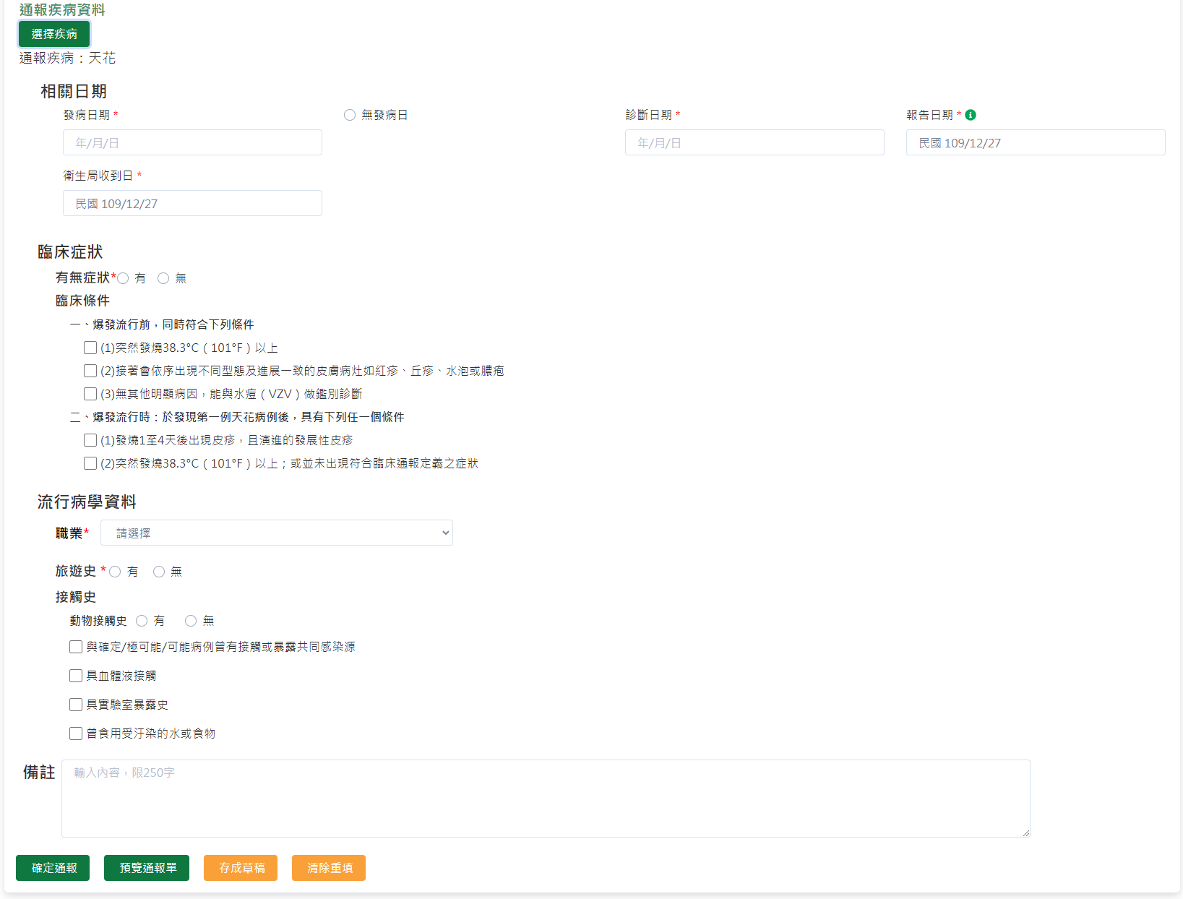
  - 增補欄位清單如下，請將答題編號與答案值二欄位，以JSON檔案格式交換至疾管署
問題內容 | 選項內容 | 答題編號 | 答案值 | 備註
臨床症狀
臨床條件
一、爆發流行前，同時符合下列條件：(可複選) | (一)突然發燒38.3°C（101°F）以上。 | S_00050QC001_00050AC110 | 1=勾選
一、爆發流行前，同時符合下列條件：(可複選) | (二)接著會依序出現不同型態及進展一致的皮膚病灶如紅疹、丘疹、水泡或膿疱。 | S_00050QC001_00050AC120 | 1=勾選
一、爆發流行前，同時符合下列條件：(可複選) | (三)無其他明顯病因，能與水痘（VZV）做鑑別診斷。 | S_00050QC001_00050AC130 | 1=勾選
二、爆發流行時：於發現第一例天花病例後，具有下列任一個條件：  (可複選) | (一)發燒1至4天後出現皮疹，且演進的發展性皮疹。 | S_00050QC002_00050AC210 | 1=勾選
二、爆發流行時：於發現第一例天花病例後，具有下列任一個條件：  (可複選) | (二)突然發燒38.3°C（101°F）以上；或並未出現符合臨床通報定義之症狀。 | S_00050QC002_00050AC220 | 1=勾選

  - 檢核邏輯資訊如下
無

嚴重急性呼吸道症候群
- 增補欄位手動輸入畫面如下：
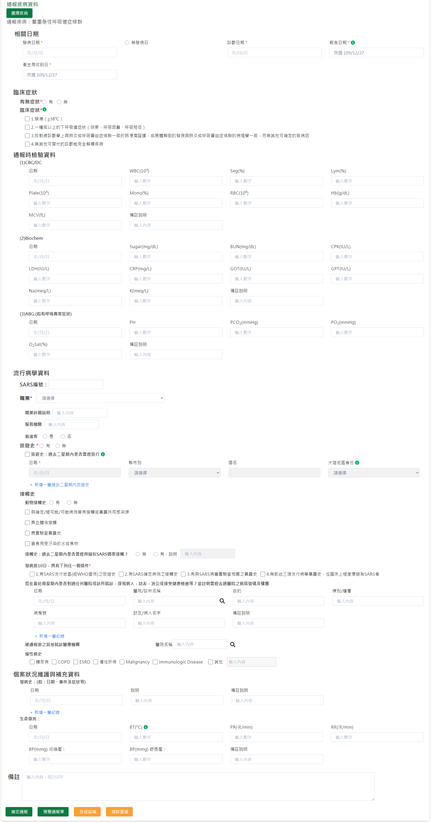
- 增補欄位清單如下，請將答題編號與答案值二欄位，以JSON檔案格式交換至疾管署
問題內容 | 選項內容 | 答題編號 | 答案值 | 備註
臨床症狀
臨床症狀  (必填欄位)  (可複選)  (各條件皆須符合) | 發燒（≧38℃） | S_Q0SARS0330_A000000741 | 1=勾選
臨床症狀  (必填欄位)  (可複選)  (各條件皆須符合) | 一種或以上的下呼吸道症狀（咳嗽、呼吸困難、呼吸短促） | S_Q0SARS0330_A000000742 | 1=勾選
臨床症狀  (必填欄位)  (可複選)  (各條件皆須符合) | 放射線診斷學上與肺炎或呼吸窘迫症候群一致的肺浸潤證據，或屍體解剖的發現與肺炎或呼吸窘迫症候群的病理學一致，而無其他可確定的致病因 | S_Q0SARS0330_A000000743 | 1=勾選
臨床症狀  (必填欄位)  (可複選)  (各條件皆須符合) | 無其他可替代的診斷能完全解釋疾病 | S_Q0SARS0330_A000000744 | 1=勾選
通報時檢驗資料
CBC/DC | 日期 | S_Q0SARS0140_A000000660 | String/10 | Ex.2021/01/01
CBC/DC | WBC(10³) | S_Q0SARS0141_A000000661 | Number
CBC/DC | Seg(%) | S_Q0SARS0142_A000000662 | Number
CBC/DC | Lym(%) | S_Q0SARS0143_A000000663 | Number
CBC/DC | Plate(10³) | S_Q0SARS0144_A000000664 | Number
CBC/DC | Mono(%) | S_Q0SARS0145_A000000665 | Number
CBC/DC | RBC(10⁶) | S_Q0SARS0146_A000000666 | Number
CBC/DC | Hb(g/dL) | S_Q0SARS0147_A000000667 | Number
CBC/DC | MCV(fL) | S_Q0SARS0148_A000000668 | Number
CBC/DC | 備註說明 | S_Q0SARS0194_A000000669 | String/200
Biochem | 日期 | S_Q0SARS0206_A000000688 | String/10 | Ex.2021/01/01
Biochem | Sugar(mg/dL) | S_Q0SARS0207_A000000689 | Number
Biochem | BUN(mg/dL) | S_Q0SARS0208_A000000690 | Number
Biochem | CPK(IU/L) | S_Q0SARS0209_A000000691 | Number
Biochem | LDH(IU/L) | S_Q0SARS0210_A000000692 | Number
Biochem | CRP(mg/L) | S_Q0SARS0211_A000000693 | Number
Biochem | GOT(IU/L) | S_Q0SARS0212_A000000694 | Number
Biochem | GPT(IU/L) | S_Q0SARS0213_A000000695 | Number
Biochem | Na(meq/L) | S_Q0SARS0214_A000000696 | Number
Biochem | K(meq/L) | S_Q0SARS0215_A000000697 | Number
Biochem | 備註說明 | S_Q0SARS0266_A000000698 | String/200
ABG：(如有呼吸異常症狀) | 日期 | S_Q0SARS0273_A000000712 | String/10 | Ex.2021/01/01
ABG：(如有呼吸異常症狀) | PH | S_Q0SARS0274_A000000713 | Number
ABG：(如有呼吸異常症狀) | PCO₂(mmHg) | S_Q0SARS0275_A000000714 | Number
ABG：(如有呼吸異常症狀) | PO₂(mmHg) | S_Q0SARS0276_A000000715 | Number
ABG：(如有呼吸異常症狀) | O₂Sat(%) | S_Q0SARS0277_A000000716 | Number
ABG：(如有呼吸異常症狀) | 備註說明 | S_Q0SARS0303_A000000717 | String/200
流行病學資料
SARS編號 |  | S_Q0SARS0325_A000000736 | String/200
服務機關 |  | S_Q0SARS0001_A000000567 | String/200
偷渡客(單選) | 是 | S_Q0SARS0002_A000000048 | 1=勾選
偷渡客(單選) | 否 | S_Q0SARS0002_A000000049 | 1=勾選
旅遊史
旅遊史：過去二星期內是否曾經旅行 |  | S_Q0SARS0014_A000000581 | 1=勾選 | 勾選時，請至少填寫一筆旅遊史
新增一筆:過去二星期內旅遊史  (縣市別或國名，請擇一填寫)  (當國名選擇中國大陸時，大陸地區必填) | 欄位一:日期 | S_Q0SARS0014_A000000582 | String/10 | Ex.2021/01/01
新增一筆:過去二星期內旅遊史  (縣市別或國名，請擇一填寫)  (當國名選擇中國大陸時，大陸地區必填) | 欄位一:縣市別 | S_Q0SARS0014_A000000583 | 代碼 | 縣市代碼
新增一筆:過去二星期內旅遊史  (縣市別或國名，請擇一填寫)  (當國名選擇中國大陸時，大陸地區必填) | 欄位一:國名 | S_Q0SARS0014_A000000584 | 代碼 | 國家代碼
新增一筆:過去二星期內旅遊史  (縣市別或國名，請擇一填寫)  (當國名選擇中國大陸時，大陸地區必填) | 欄位一:大陸地區省份 | S_Q0SARS0014_A000000585 | 代碼 | 大陸地區  大陸省分代碼
 | 欄位二:日期 | S_Q0SARS0015_A000000582 | String/10 | Ex.2021/01/01
 | 欄位二:縣市別 | S_Q0SARS0015_A000000583 | 代碼 | 縣市代碼
 | 欄位二:國名 | S_Q0SARS0015_A000000584 | 代碼 | 國家代碼
 | 欄位二:大陸地區省份 | S_Q0SARS0015_A000000585 | 代碼 | 大陸地區  大陸省分代碼
 | 欄位三:日期 | S_Q0SARS0016_A000000582 | String/10 | Ex.2021/01/01
 | 欄位三:縣市別 | S_Q0SARS0016_A000000583 | 代碼 | 縣市代碼
 | 欄位三:國名 | S_Q0SARS0016_A000000584 | 代碼 | 國家代碼
 | 欄位三:大陸地區省份 | S_Q0SARS0016_A000000585 | 代碼 | 大陸地區  大陸省分代碼
接觸史
接觸史：過去二星期內是否曾經與疑似SARS個案接觸？(單選) | 有 | S_Q0SARS0019_A000000260 | 1=勾選 | 勾選此項時，請填寫說明
接觸史：過去二星期內是否曾經與疑似SARS個案接觸？(單選) | 無 | S_Q0SARS0019_A000000261 | 1=勾選
 | 說明 | S_Q0SARS0020_A000000586 | String/200
發病前10日，具有下列任一個條件  (必填欄位)  (可複選) | 1.有SARS流行地區(經WHO宣佈)之旅遊史 | S_Q0SARS0331_A000000741 | 1=勾選
發病前10日，具有下列任一個條件  (必填欄位)  (可複選) | 2.有SARS確定病例之接觸史 | S_Q0SARS0331_A000000742 | 1=勾選
發病前10日，具有下列任一個條件  (必填欄位)  (可複選) | 3.有與SARS病毒實驗室相關之暴露史 | S_Q0SARS0331_A000000743 | 1=勾選
發病前10日，具有下列任一個條件  (必填欄位)  (可複選) | 4.無前述三項流行病學暴露史，但臨床上極度懷疑為SARS者 | S_Q0SARS0331_A000000744 | 1=勾選
您在最近兩星期內是否到過任何醫院或診所就診，探視病人，訪友，洽公或接受健康檢查等？並註明曾經去過醫院之病房號碼及樓層 | 欄位一:日期 | S_Q0SARS0028_A000000601 | String/10 | Ex.2021/01/01
您在最近兩星期內是否到過任何醫院或診所就診，探視病人，訪友，洽公或接受健康檢查等？並註明曾經去過醫院之病房號碼及樓層 | 欄位一:醫院/診所名稱 | S_Q0SARS0029_A000000602 | 代碼 | 醫事機構代碼
您在最近兩星期內是否到過任何醫院或診所就診，探視病人，訪友，洽公或接受健康檢查等？並註明曾經去過醫院之病房號碼及樓層 | 欄位一:目的 | S_Q0SARS0030_A000000604 | String/200
您在最近兩星期內是否到過任何醫院或診所就診，探視病人，訪友，洽公或接受健康檢查等？並註明曾經去過醫院之病房號碼及樓層 | 欄位一:棟別/樓層 | S_Q0SARS0031_A000000605 | String/200
您在最近兩星期內是否到過任何醫院或診所就診，探視病人，訪友，洽公或接受健康檢查等？並註明曾經去過醫院之病房號碼及樓層 | 欄位一:病房號 | S_Q0SARS0032_A000000606 | String/200
您在最近兩星期內是否到過任何醫院或診所就診，探視病人，訪友，洽公或接受健康檢查等？並註明曾經去過醫院之病房號碼及樓層 | 欄位一:訪友/病人名字 | S_Q0SARS0033_A000000607 | String/200
您在最近兩星期內是否到過任何醫院或診所就診，探視病人，訪友，洽公或接受健康檢查等？並註明曾經去過醫院之病房號碼及樓層 | 欄位一:備註說明 | S_Q0SARS0065_A000000608 | String/200
您在最近兩星期內是否到過任何醫院或診所就診，探視病人，訪友，洽公或接受健康檢查等？並註明曾經去過醫院之病房號碼及樓層 | 欄位二:日期 | S_Q0SARS0034_A000000601 | String/10 | Ex.2021/01/01
您在最近兩星期內是否到過任何醫院或診所就診，探視病人，訪友，洽公或接受健康檢查等？並註明曾經去過醫院之病房號碼及樓層 | 欄位二:醫院/診所名稱 | S_Q0SARS0035_A000000602 | 代碼 | 醫事機構代碼
您在最近兩星期內是否到過任何醫院或診所就診，探視病人，訪友，洽公或接受健康檢查等？並註明曾經去過醫院之病房號碼及樓層 | 欄位二:目的 | S_Q0SARS0036_A000000604 | String/200
您在最近兩星期內是否到過任何醫院或診所就診，探視病人，訪友，洽公或接受健康檢查等？並註明曾經去過醫院之病房號碼及樓層 | 欄位二:棟別/樓層 | S_Q0SARS0037_A000000605 | String/200
您在最近兩星期內是否到過任何醫院或診所就診，探視病人，訪友，洽公或接受健康檢查等？並註明曾經去過醫院之病房號碼及樓層 | 欄位二:病房號 | S_Q0SARS0038_A000000606 | String/200
您在最近兩星期內是否到過任何醫院或診所就診，探視病人，訪友，洽公或接受健康檢查等？並註明曾經去過醫院之病房號碼及樓層 | 欄位二:訪友/病人名字 | S_Q0SARS0039_A000000607 | String/200
您在最近兩星期內是否到過任何醫院或診所就診，探視病人，訪友，洽公或接受健康檢查等？並註明曾經去過醫院之病房號碼及樓層 | 欄位二:備註說明 | S_Q0SARS0066_A000000608 | String/200
您在最近兩星期內是否到過任何醫院或診所就診，探視病人，訪友，洽公或接受健康檢查等？並註明曾經去過醫院之病房號碼及樓層 | 欄位三:日期 | S_Q0SARS0040_A000000601 | String/10 | Ex.2021/01/01
您在最近兩星期內是否到過任何醫院或診所就診，探視病人，訪友，洽公或接受健康檢查等？並註明曾經去過醫院之病房號碼及樓層 | 欄位三:醫院/診所名稱 | S_Q0SARS0041_A000000602 | 代碼 | 醫事機構代碼
您在最近兩星期內是否到過任何醫院或診所就診，探視病人，訪友，洽公或接受健康檢查等？並註明曾經去過醫院之病房號碼及樓層 | 欄位三:目的 | S_Q0SARS0042_A000000604 | String/200
您在最近兩星期內是否到過任何醫院或診所就診，探視病人，訪友，洽公或接受健康檢查等？並註明曾經去過醫院之病房號碼及樓層 | 欄位三:棟別/樓層 | S_Q0SARS0043_A000000605 | String/200
您在最近兩星期內是否到過任何醫院或診所就診，探視病人，訪友，洽公或接受健康檢查等？並註明曾經去過醫院之病房號碼及樓層 | 欄位三:病房號 | S_Q0SARS0044_A000000606 | String/200
您在最近兩星期內是否到過任何醫院或診所就診，探視病人，訪友，洽公或接受健康檢查等？並註明曾經去過醫院之病房號碼及樓層 | 欄位三:訪友/病人名字 | S_Q0SARS0045_A000000607 | String/200
您在最近兩星期內是否到過任何醫院或診所就診，探視病人，訪友，洽公或接受健康檢查等？並註明曾經去過醫院之病房號碼及樓層 | 欄位三:備註說明 | S_Q0SARS0067_A000000608 | String/200
您在最近兩星期內是否到過任何醫院或診所就診，探視病人，訪友，洽公或接受健康檢查等？並註明曾經去過醫院之病房號碼及樓層 | 欄位四:日期 | S_Q0SARS0046_A000000601 | String/10 | Ex.2021/01/01
您在最近兩星期內是否到過任何醫院或診所就診，探視病人，訪友，洽公或接受健康檢查等？並註明曾經去過醫院之病房號碼及樓層 | 欄位四:醫院/診所名稱 | S_Q0SARS0047_A000000602 | 代碼 | 醫事機構代碼
您在最近兩星期內是否到過任何醫院或診所就診，探視病人，訪友，洽公或接受健康檢查等？並註明曾經去過醫院之病房號碼及樓層 | 欄位四:目的 | S_Q0SARS0048_A000000604 | String/200
您在最近兩星期內是否到過任何醫院或診所就診，探視病人，訪友，洽公或接受健康檢查等？並註明曾經去過醫院之病房號碼及樓層 | 欄位四:棟別/樓層 | S_Q0SARS0049_A000000605 | String/200
您在最近兩星期內是否到過任何醫院或診所就診，探視病人，訪友，洽公或接受健康檢查等？並註明曾經去過醫院之病房號碼及樓層 | 欄位四:病房號 | S_Q0SARS0040_A000000606 | String/200
您在最近兩星期內是否到過任何醫院或診所就診，探視病人，訪友，洽公或接受健康檢查等？並註明曾經去過醫院之病房號碼及樓層 | 欄位四:訪友/病人名字 | S_Q0SARS0051_A000000607 | String/200
您在最近兩星期內是否到過任何醫院或診所就診，探視病人，訪友，洽公或接受健康檢查等？並註明曾經去過醫院之病房號碼及樓層 | 欄位四:備註說明 | S_Q0SARS0068_A000000608 | String/200
您在最近兩星期內是否到過任何醫院或診所就診，探視病人，訪友，洽公或接受健康檢查等？並註明曾經去過醫院之病房號碼及樓層 | 欄位五:日期 | S_Q0SARS0052_A000000601 | String/10 | Ex.2021/01/01
您在最近兩星期內是否到過任何醫院或診所就診，探視病人，訪友，洽公或接受健康檢查等？並註明曾經去過醫院之病房號碼及樓層 | 欄位五:醫院/診所名稱 | S_Q0SARS0053_A000000602 | 代碼 | 醫事機構代碼
您在最近兩星期內是否到過任何醫院或診所就診，探視病人，訪友，洽公或接受健康檢查等？並註明曾經去過醫院之病房號碼及樓層 | 欄位五:目的 | S_Q0SARS0054_A000000604 | String/200
您在最近兩星期內是否到過任何醫院或診所就診，探視病人，訪友，洽公或接受健康檢查等？並註明曾經去過醫院之病房號碼及樓層 | 欄位五:棟別/樓層 | S_Q0SARS0055_A000000605 | String/200
您在最近兩星期內是否到過任何醫院或診所就診，探視病人，訪友，洽公或接受健康檢查等？並註明曾經去過醫院之病房號碼及樓層 | 欄位五:病房號 | S_Q0SARS0056_A000000606 | String/200
您在最近兩星期內是否到過任何醫院或診所就診，探視病人，訪友，洽公或接受健康檢查等？並註明曾經去過醫院之病房號碼及樓層 | 欄位五:訪友/病人名字 | S_Q0SARS0057_A000000607 | String/200
您在最近兩星期內是否到過任何醫院或診所就診，探視病人，訪友，洽公或接受健康檢查等？並註明曾經去過醫院之病房號碼及樓層 | 欄位五:備註說明 | S_Q0SARS0069_A000000608 | String/200
您在最近兩星期內是否到過任何醫院或診所就診，探視病人，訪友，洽公或接受健康檢查等？並註明曾經去過醫院之病房號碼及樓層 | 欄位六:日期 | S_Q0SARS0058_A000000601 | String/10 | Ex.2021/01/01
您在最近兩星期內是否到過任何醫院或診所就診，探視病人，訪友，洽公或接受健康檢查等？並註明曾經去過醫院之病房號碼及樓層 | 欄位六:醫院/診所名稱 | S_Q0SARS0059_A000000602 | 代碼 | 醫事機構代碼
您在最近兩星期內是否到過任何醫院或診所就診，探視病人，訪友，洽公或接受健康檢查等？並註明曾經去過醫院之病房號碼及樓層 | 欄位六:目的 | S_Q0SARS0060_A000000604 | String/200
您在最近兩星期內是否到過任何醫院或診所就診，探視病人，訪友，洽公或接受健康檢查等？並註明曾經去過醫院之病房號碼及樓層 | 欄位六:棟別/樓層 | S_Q0SARS0061_A000000605 | String/200
您在最近兩星期內是否到過任何醫院或診所就診，探視病人，訪友，洽公或接受健康檢查等？並註明曾經去過醫院之病房號碼及樓層 | 欄位六:病房號 | S_Q0SARS0062_A000000606 | String/200
您在最近兩星期內是否到過任何醫院或診所就診，探視病人，訪友，洽公或接受健康檢查等？並註明曾經去過醫院之病房號碼及樓層 | 欄位六:訪友/病人名字 | S_Q0SARS0063_A000000607 | String/200
您在最近兩星期內是否到過任何醫院或診所就診，探視病人，訪友，洽公或接受健康檢查等？並註明曾經去過醫院之病房號碼及樓層 | 欄位六:備註說明 | S_Q0SARS0064_A000000608 | String/200
被通報前之其他就診醫療機構 |  | S_Q0SARS0005_A000000137 | 代碼 | 醫事機構代碼
慢性病史(可複選) | 糖尿病 | S_Q0SARS0326_A000000812 | 1=勾選
慢性病史(可複選) | COPD | S_Q0SARS0326_A000000813 | 1=勾選
慢性病史(可複選) | ESRD | S_Q0SARS0326_A000000814 | 1=勾選
慢性病史(可複選) | 慢性肝病 | S_Q0SARS0326_A000000815 | 1=勾選
慢性病史(可複選) | Malignancy | S_Q0SARS0326_A000000816 | 1=勾選
慢性病史(可複選) | Immunologic Disease | S_Q0SARS0326_A000000817 | 1=勾選
慢性病史(可複選) | 其他 | S_Q0SARS0326_A000000046 | 1=勾選 | 勾選此項時，請填寫其他輸入內容
慢性病史(可複選) | (其他輸入內容) | S_Q0SARS0327_A000000047 | String/200
個案狀況維護與補充資料
發病史：(如：日期、事件及症狀等) | 欄位一:日期 | S_Q0SARS0068_A000000619 | String/10 | Ex.2021/01/01
發病史：(如：日期、事件及症狀等) | 欄位一:說明 | S_Q0SARS0069_A000000620 | String/200
發病史：(如：日期、事件及症狀等) | 欄位一:備註說明 | S_Q0SARS0081_A000000621
發病史：(如：日期、事件及症狀等) | 欄位二:日期 | S_Q0SARS0070_A000000619 | String/10 | Ex.2021/01/01
發病史：(如：日期、事件及症狀等) | 欄位二:說明 | S_Q0SARS0071_A000000620 | String/200
發病史：(如：日期、事件及症狀等) | 欄位二:備註說明 | S_Q0SARS0082_A000000621
發病史：(如：日期、事件及症狀等) | 欄位三:日期 | S_Q0SARS0072_A000000619 | String/10 | Ex.2021/01/01
發病史：(如：日期、事件及症狀等) | 欄位三:說明 | S_Q0SARS0073_A000000620 | String/200
發病史：(如：日期、事件及症狀等) | 欄位三:備註說明 | S_Q0SARS0083_A000000621
發病史：(如：日期、事件及症狀等) | 欄位四:日期 | S_Q0SARS0074_A000000619 | String/10 | Ex.2021/01/01
發病史：(如：日期、事件及症狀等) | 欄位四:說明 | S_Q0SARS0075_A000000620 | String/200
發病史：(如：日期、事件及症狀等) | 欄位四:備註說明 | S_Q0SARS0084_A000000621
發病史：(如：日期、事件及症狀等) | 欄位五:日期 | S_Q0SARS0076_A000000619 | String/10 | Ex.2021/01/01
發病史：(如：日期、事件及症狀等) | 欄位五:說明 | S_Q0SARS0077_A000000620 | String/200
發病史：(如：日期、事件及症狀等) | 欄位五:備註說明 | S_Q0SARS0085_A000000621
發病史：(如：日期、事件及症狀等) | 欄位六:日期 | S_Q0SARS0078_A000000619 | String/10 | Ex.2021/01/01
發病史：(如：日期、事件及症狀等) | 欄位六:說明 | S_Q0SARS0079_A000000620 | String/200
發病史：(如：日期、事件及症狀等) | 欄位六:備註說明 | S_Q0SARS0080_A000000621 | String/200
生命徵兆:(BT:記錄當日最高度數之體溫) | 日期 | S_Q0SARS0087_A000000635 | String/10 | Ex.2021/01/01
生命徵兆:(BT:記錄當日最高度數之體溫) | BT(°C) | S_Q0SARS0088_A000000636 | Number
生命徵兆:(BT:記錄當日最高度數之體溫) | PR(次/min) | S_Q0SARS0089_A000000637 | Number
生命徵兆:(BT:記錄當日最高度數之體溫) | RR(次/min) | S_Q0SARS0090_A000000638 | Number
生命徵兆:(BT:記錄當日最高度數之體溫) | BP(mmHg)收縮壓 | S_Q0SARS0118_A000000641 | Number
生命徵兆:(BT:記錄當日最高度數之體溫) | BP(mmHg)舒張壓 | S_Q0SARS0119_A000000642 | Number
生命徵兆:(BT:記錄當日最高度數之體溫) | 備註說明 | S_Q0SARS0117_A000000640 | String/200

- 檢核邏輯資訊如下
通報狀態＝不可通報
If count(勾選"臨床症狀".選項) = 4 then
If count(勾選"發病前10日，具有下列任一個條件".選項) > 0 then
通報狀態＝可通報
End If
End If

第二類法定傳染病

桿菌性痢疾
- 增補欄位手動輸入畫面如下：
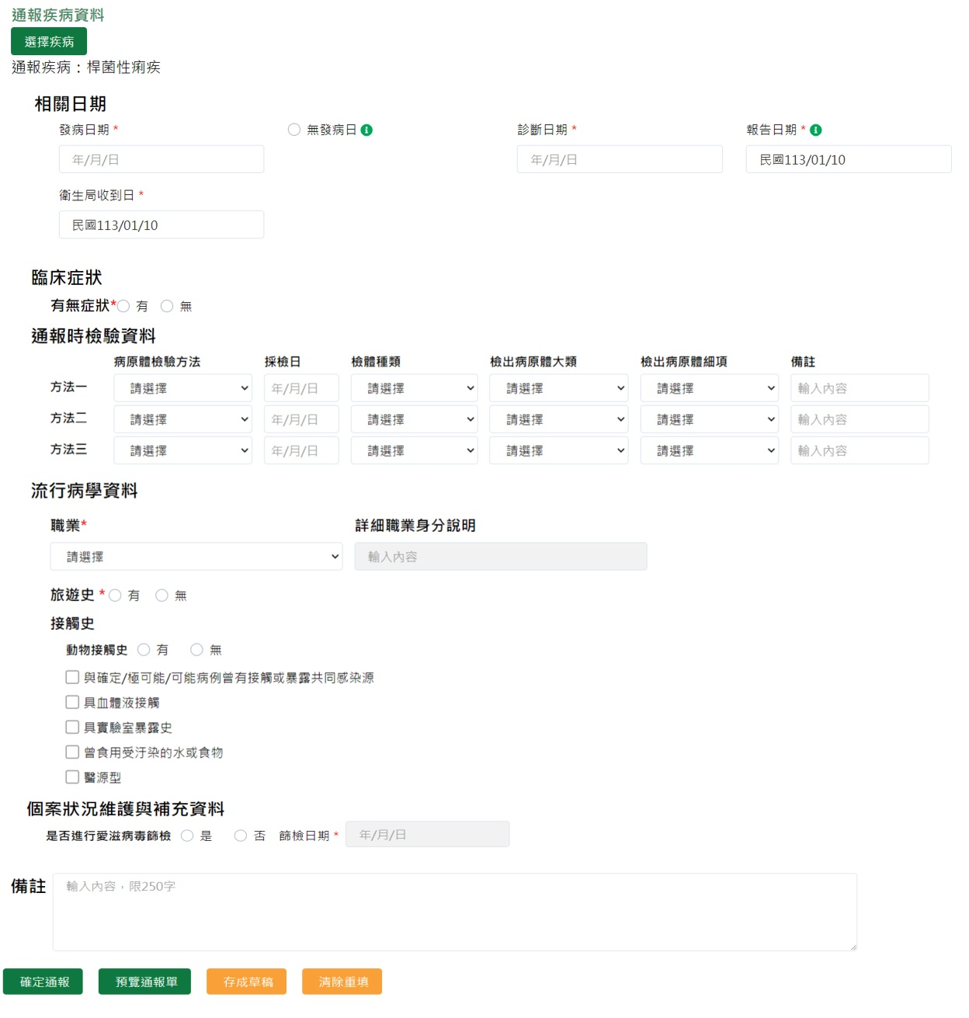
- 增補欄位清單如下，請將答題編號與答案值二欄位，以JSON檔案格式交換至疾管署
問題內容 | 選項內容 | 答題編號 | 答案值 | 備註
通報時檢驗資料
方法一 | 病原體檢驗方法 | S_Q000040006_A000000100 | 代碼 | 病原體檢驗方法
方法一 | 採檢日 | S_Q000040006_A000000101 | String/10 | Ex.2021/01/01
方法一 | 檢體種類 | S_004_00001 | 代碼 | 送驗疾病與檢體類別之關聯
方法一 | 檢出病原體大類 | S_Q000040008_A000000102 | 代碼 | 病原體類別大項
方法一 | 檢出病原體細項 | S_Q000040008_A000000103 | 代碼 | 病原體類別細項及與大項之關連
方法一 | 備註 | S_Q000040009_A000000104 | String/200
方法二 | 病原體檢驗方法 | S_Q000040010_A000000100 | 代碼 | 病原體檢驗方法
方法二 | 採檢日 | S_Q000040010_A000000101 | String/10 | Ex.2021/01/01
方法二 | 檢體種類 | S_004_00002 | 代碼 | 送驗疾病與檢體類別之關聯
方法二 | 檢出病原體大類 | S_Q000040012_A000000102 | 代碼 | 病原體類別大項
方法二 | 檢出病原體細項 | S_Q000040012_A000000103 | 代碼 | 病原體類別細項及與大項之關連
方法二 | 備註 | S_Q000040013_A000000104 | String/200
方法三 | 病原體檢驗方法 | S_Q000040014_A000000100 | 代碼 | 病原體檢驗方法
方法三 | 採檢日 | S_Q000040014_A000000101 | String/10 | Ex.2021/01/01
方法三 | 檢體種類 | S_004_00003 | 代碼 | 送驗疾病與檢體類別之關聯
方法三 | 檢出病原體大類 | S_Q000040016_A000000102 | 代碼 | 病原體類別大項
方法三 | 檢出病原體細項 | S_Q000040016_A000000103 | 代碼 | 病原體類別細項及與大項之關連
方法三 | 備註 | S_Q000040017_A000000104 | String/200
個案狀況維護與補充資料
是否進行愛滋病毒篩檢  (單選) | 是 | S_004_00004 | 1=勾選 | 如勾是，則篩檢日期必填
是否進行愛滋病毒篩檢  (單選) | 否 | S_004_00005 | 1=勾選
 | 篩檢日期 | S_004_00006 | String/10 | Ex.2024/01/01

- 檢核邏輯資訊如下
無

阿米巴性痢疾
- 增補欄位手動輸入畫面如下：
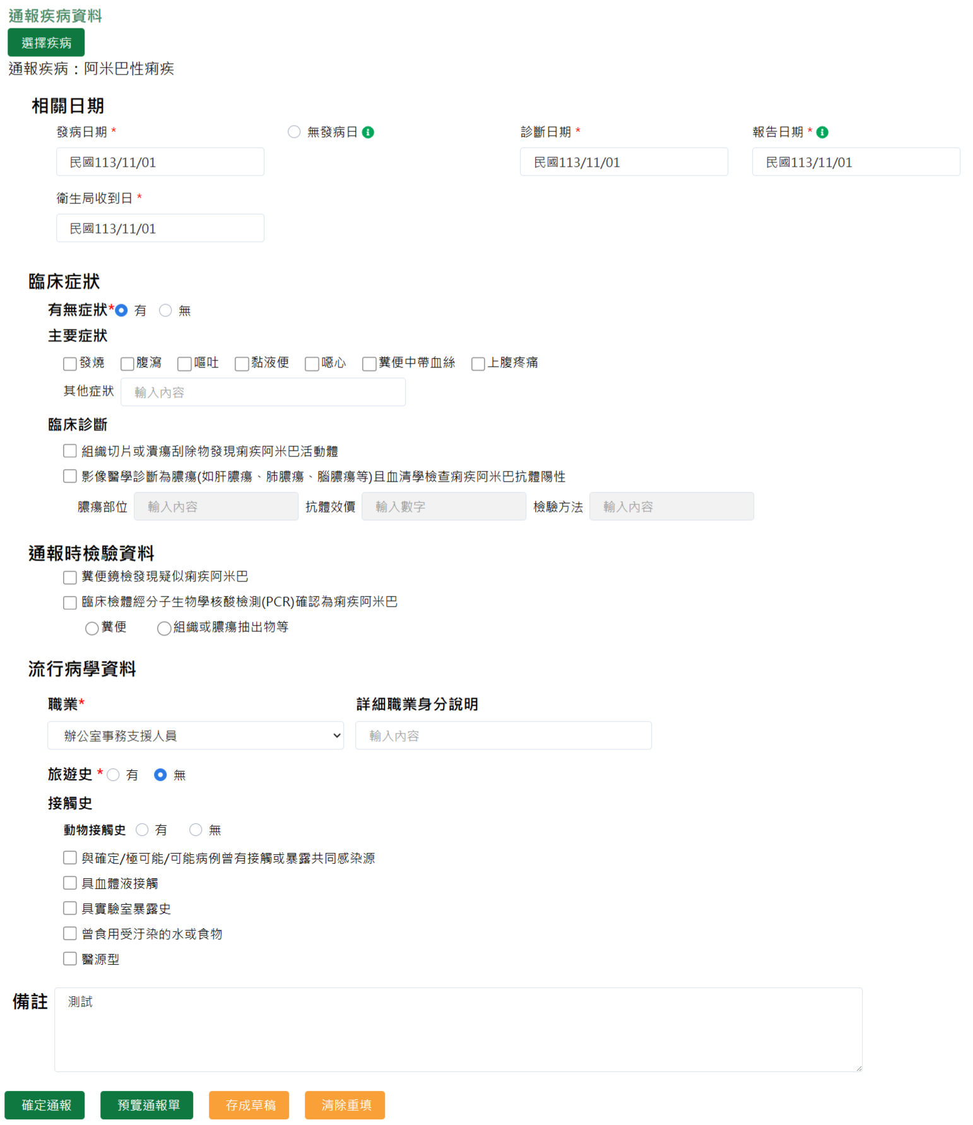
- 增補欄位清單如下，請將答題編號與答案值二欄位，以JSON檔案格式交換至疾管署
問題內容 | 選項內容 | 答題編號 | 答案值 | 備註
臨床診斷
組織切片或潰瘍刮除物發現痢疾阿米巴活動體 |  | S_Q000060002_AS00000018 | 1=勾選
影像醫學診斷為膿瘍（如肝膿瘍、肺膿瘍、腦膿瘍等）且血清學檢查痢疾阿米巴抗體陽性 |  | S_Q000060005_AS00000020 | 1=勾選 | 勾選此欄位下方欄位必填
 | 膿瘍部位 | S_006_00004 | String/200
 | 抗體效價 | S_Q000060020_A000000212 | Number | 填寫須為正整數
 | 檢驗方式 | S_Q000060020_A000000295 | String/200
通報時檢驗資料
糞便鏡檢發現疑似痢疾阿米巴 |  | S_Q000060001_AS00000017 | 1=勾選
臨床檢體經分子生物學核酸檢測（PCR）確認為痢疾阿米巴 |  | S_006_00005 | 1=勾選 | 勾選此欄位，糞便、組織或膿瘍抽出物等擇一勾選
 | 糞便 | S_006_00006 | 1=勾選
 | 組織或膿瘍抽出物等 | S_006_00007 | 1=勾選
組織病理切片檢查發現痢疾阿米巴活動體 |  | S_Q000060002_AS00000018 | 1=勾選 | 勾選此項者病理專科醫師姓名必填
 | 研判病理專科醫生 | S_Q000060003_A000000295 | String/200
二次血清學檢查顯示痢疾阿米巴抗體效價升高 |  | S_Q000060004_AS00000019 | 1=勾選 | 勾選此項者二次血清檢查必填
第一次 | 抗體效價 | S_Q000060016_A000000117 | String/200 | 填寫須為整數
第一次 | 檢測日期 | S_Q000060016_A000000118 | String10 | Ex.2021/01/01
第一次 | 檢驗方式 | S_Q000060016_A000000295 | String/200
第二次 | 抗體效價 | S_Q000060017_A000000117 | String/200 | 填寫須為整數
第二次 | 檢測日期 | S_Q000060017_A000000118 | String/10 | Ex.2021/01/01
第二次 | 檢驗方式 | S_Q000060017_A000000295 | String/200
超音波或電腦斷層診斷為肝膿瘍，且血清學檢查顯示陽性之痢疾阿米巴抗體者 |  | S_Q000060005_AS00000020 | 1=勾選 | 勾選此項者，抗體效價及檢驗方法必填
 | 抗體效價 | S_Q000060020_A000000212 | String/200 | 填寫須為整數
 | 檢驗方法 | S_Q000060020_A000000295 | String/200
其他醫院檢查結果 |  | S_Q000060014_AS00000029 | 1=勾選 | 勾選此項者，原因必填
 | 原因 | S_Q000060015_A000000295 | String/200
個案狀況維護與補充資料
是否進行愛滋病毒篩檢  (單選) | 是 | S_006_00001 | 1=勾選 | 如勾是，則篩檢日期必填
是否進行愛滋病毒篩檢  (單選) | 否 | S_006_00002 | 1=勾選
 | 篩檢日期 | S_006_00003 | String/10 | Ex.2024/01/01

- 檢核邏輯資訊如下
無

麻疹
- 增補欄位手動輸入畫面如下：
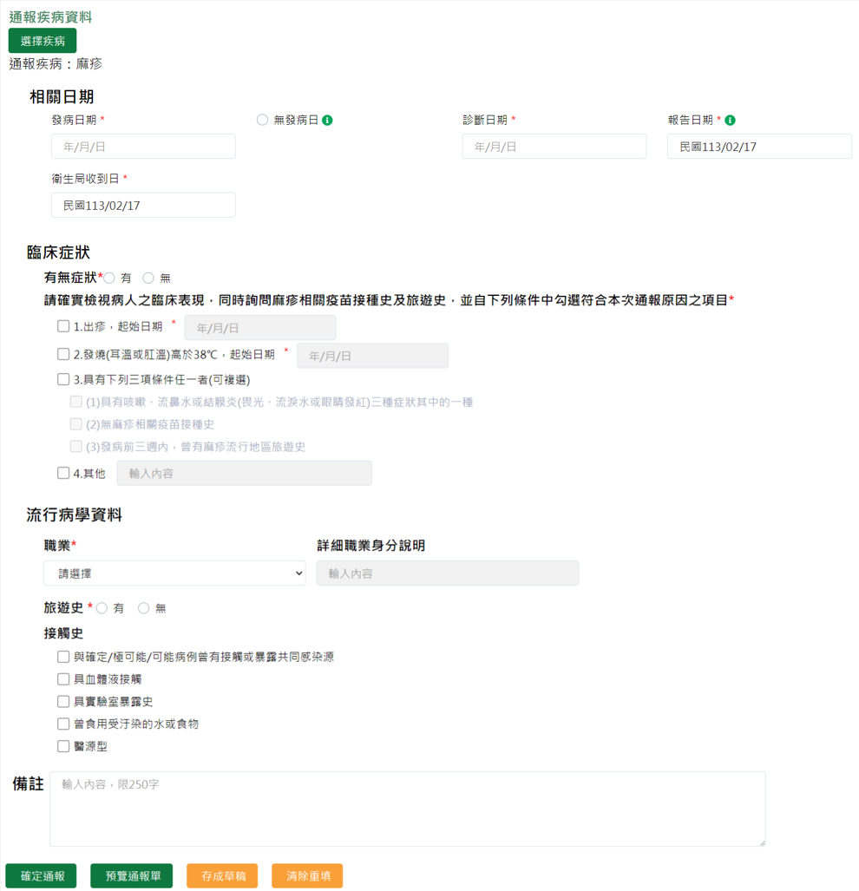
- 增補欄位清單如下，請將答題編號與答案值二欄位，以JSON檔案格式交換至疾管署
問題內容 | 選項內容 | 答題編號 | 答案值 | 備註
臨床症狀
請確實檢視病人之臨床表現，同時詢問麻疹相關疫苗接種史及旅遊史，並自下列條件中勾選符合本次通報原因之項目
(1、2、3、4至少勾選一項，可複選)
1.出疹 |  | S_Q000550110_A000550110 | 1=勾選 | 勾選者，起始日期必填
起始日期 |  | S_055_00001 | String/10 | Ex.2024/01/01
2.發燒(耳溫或肛溫)高於38℃ |  | S_Q000550210_A000550210 | 1=勾選 | 勾選者，起始日期必填
起始日期 |  | S_055_00002 | String/10 | Ex.2024/01/01
3.具有下列三項條件任一者： |  | S_Q000550310_A000550310 | 1=勾選 | 勾選者，(1)~(3)選項至少勾選一項
(需選擇時，可複選) | (1)具有咳嗽、流鼻水或結膜炎(畏光、流淚水或眼睛發紅)三種症狀其中的一種 | S_Q000550321_A000550321 | 1=勾選
(需選擇時，可複選) | (2)無麻疹相關疫苗接種史 | S_Q000550322_A000550322 | 1=勾選
(需選擇時，可複選) | (3)發病前三週內，曾有麻疹流行地區旅遊史 | S_Q000550323_A000550323 | 1=勾選
4.其他 |  | S_Q000550410_A000550410 | String/200

- 檢核邏輯資訊如下
通報狀態＝不可通報
If 勾選"1.出疹"
or 勾選"2.發燒(耳溫或肛溫)高於38℃"
or (勾選"3.具有下列三項條件任一者. and count(勾選選項) > 0)
or (勾選"4.其他" and 輸入其他說明)
then
通報狀態＝可通報
End If

德國麻疹
- 增補欄位手動輸入畫面如下：
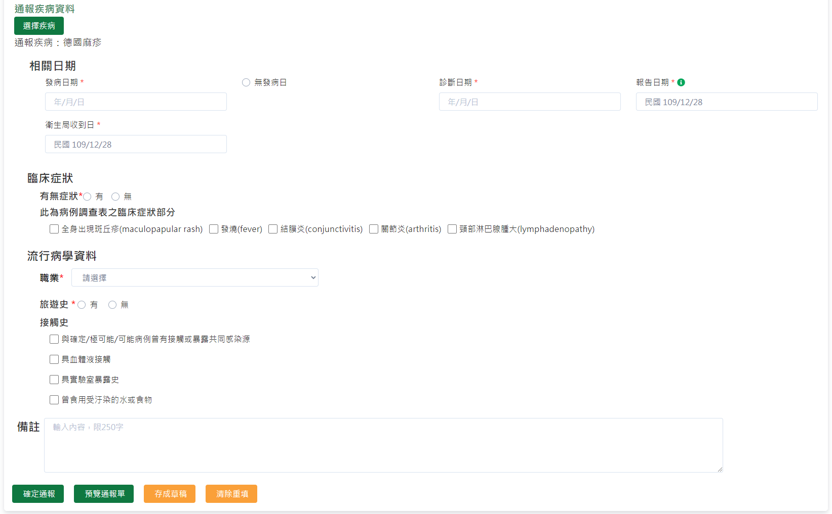
- 增補欄位清單如下，請將答題編號與答案值二欄位，以JSON檔案格式交換至疾管署
問題內容 | 選項內容 | 答題編號 | 答案值 | 備註
臨床症狀
此為病例調查表之臨床症狀部分(可複選)
全身出現斑丘疹(maculopapular rash) |  | S_Q000560001_A000000022 | 1=勾選
發燒(fever) |  | S_Q000560001_A000000007 | 1=勾選
結膜炎(conjunctivitis) |  | S_Q000560001_A000000008 | 1=勾選
關節炎(arthritis) |  | S_Q000560001_A000000023 | 1=勾選
頸部淋巴腺腫大(lymphadenopathy) |  | S_Q000560001_A000000024 | 1=勾選

- 檢核邏輯資訊如下
無

登革熱
- 增補欄位手動輸入畫面如下：
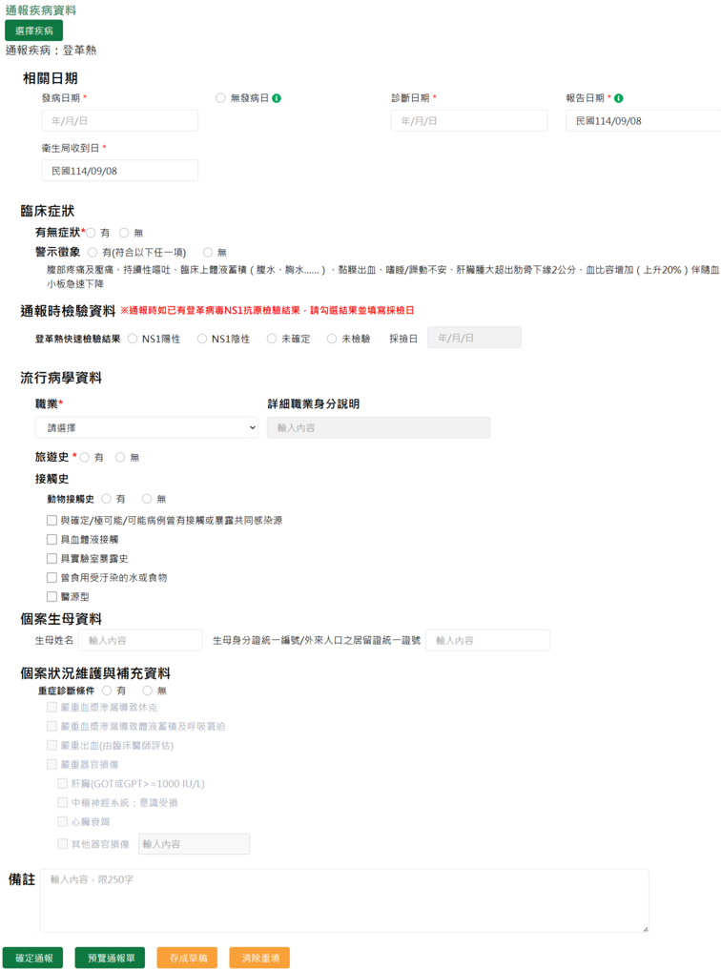
- 增補欄位清單如下，請將答題編號與答案值二欄位，以JSON檔案格式交換至疾管署
問題內容 | 選項內容 | 答題編號 | 答案值 | 備註
臨床症狀
警示徵象(單選) | 有（符合以下任一項） | S_QN06111000_AN06111001 | 1=勾選
警示徵象(單選) | 腹部疼痛及壓痛、持續性嘔吐、臨床上體液蓄積（腹水、胸水……）、黏膜出血、嗜睡/躁動不安、肝臟腫大超出肋骨下緣2公分、血比容增加（上升20%）伴隨血小板急速下降
警示徵象(單選) | 無 | S_QN06111000_AN06111002 | 1=勾選
通報時檢驗資料
登革熱快速檢驗結果(單選) | NS1陽性 | S_QN061000a0_AN061000a1 | 1=勾選
登革熱快速檢驗結果(單選) | NS1陰性 | S_QN061000a0_AN061000a2 | 1=勾選
登革熱快速檢驗結果(單選) | 未確定 | S_QN061000a0_AN061000a3 | 1=勾選
登革熱快速檢驗結果(單選) | 未檢驗 | S_QN061000a0_AN061000A4 | 1=勾選
登革熱快速檢驗結果(單選) | 採檢日 | S_061_00001 | string/10 | Ex.2023/01/01  勾選NS1陽性、NS1陰性時必填，未確定或未檢驗不可填
個案狀況維護與補充資料
重症診斷條件  (單選) | 有 | S_QN06140000_AN06140001 | 1=勾選 | 勾選有者，請續勾選以下四項
重症診斷條件  (單選) | 無 | S_QN06140000_AN06140002 | 1=勾選 | 勾選有者，請續勾選以下四項
(需選擇時，可複選) | 嚴重血漿滲漏導致休克 | S_QN06141000_AN06141001 | 1=勾選
(需選擇時，可複選) | 嚴重血漿滲漏導致體液蓄積及呼吸窘迫 | S_QN06141000_AN06141002 | 1=勾選
(需選擇時，可複選) | 嚴重出血（由臨床醫師評估） | S_QN06141000_AN06141003 | 1=勾選
(需選擇時，可複選) | 嚴重器官損傷 | S_QN06141000_AN06141004 | 1=勾選 | 勾選者，請續勾選以下項目
(嚴重器官損傷細項)  (需選擇時，可複選) | 肝臟（GOT或GPT>=1000 IU/L） | S_QN06142000_AN06142001 | 1=勾選
(嚴重器官損傷細項)  (需選擇時，可複選) | 中樞神經系統：意識受損 | S_QN06142000_AN06142002 | 1=勾選
(嚴重器官損傷細項)  (需選擇時，可複選) | 心臟衰竭 | S_QN06142000_AN06142003 | 1=勾選
(嚴重器官損傷細項)  (需選擇時，可複選) | 其他器官損傷 | S_QN06142000_AN06142004 | 1=勾選 | 勾選者，請於下方欄位描述
(嚴重器官損傷細項)  (需選擇時，可複選) | (其他器官損傷) | S_QN06143000_AN06143001 | String/200

- 檢核邏輯資訊如下
無

急性病毒性A型肝炎
- 增補欄位手動輸入畫面如下：
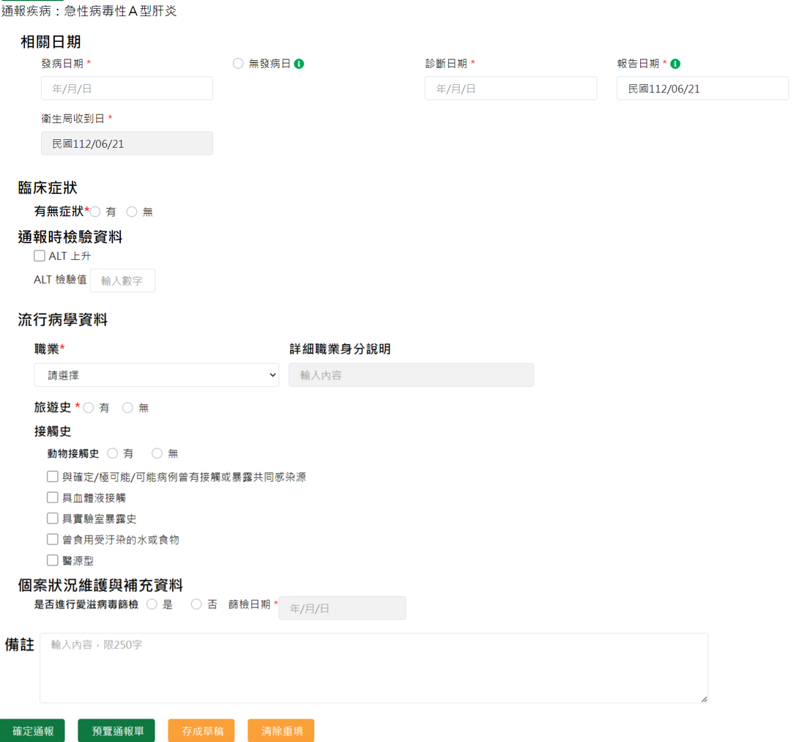
- 增補欄位清單如下，請將答題編號與答案值二欄位，以JSON檔案格式交換至疾管署
問題內容 |  | 選項內容 | 答題編號 | 答案值 | 備註
通報時檢驗資料
ALT上升 |  |  | S_0701_00001 | 1=勾選
ALT 檢驗值 |  |  | S_Q007010004_A000000063 | Number
個案狀況維護與補充資料
是否進行愛滋病毒篩檢(單選) | 是 |  | S_0701_00004 | 1=勾選 | 如勾是，則篩檢日期必填
是否進行愛滋病毒篩檢(單選) | 否 |  | S_0701_00005 | 1=勾選
 | 篩檢日期 |  | S_0701_00006 | String/10 | Ex.2023/01/01

- 檢核邏輯資訊如下
無

多重抗藥性結核病
- 增補欄位手動輸入畫面如下：
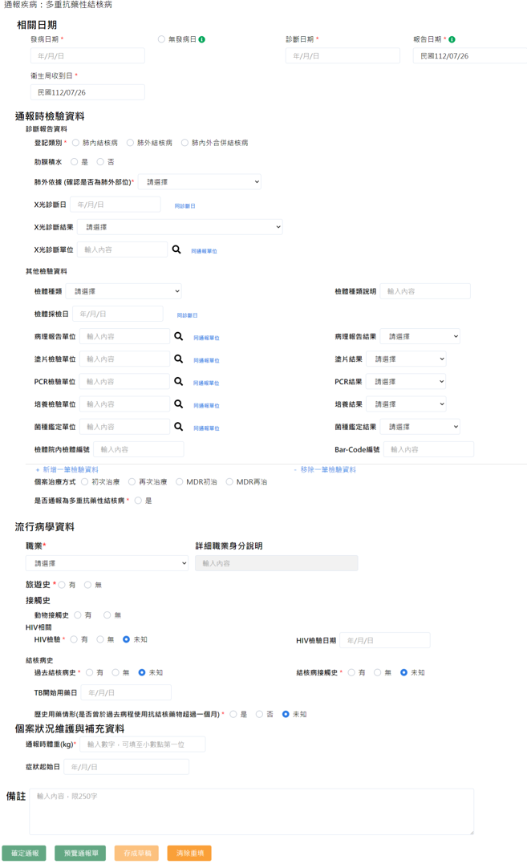

- 增補欄位清單如下，請將答題編號與答案值二欄位，以JSON檔案格式交換至疾管署
問題內容 | 選項內容 | 答題編號 | 答案值 | 備註
通報時檢驗資料
診斷報告資料
登記類別  (必填欄位)  (擇一填寫)  (單選) | 肺內結核病 | S_INFECTED_STATUS_0 | 1=勾選
登記類別  (必填欄位)  (擇一填寫)  (單選) | 肺外結核病 | S_INFECTED_STATUS_1 | 1=勾選
登記類別  (必填欄位)  (擇一填寫)  (單選) | 肺內外合併結核病 | S_INFECTED_STATUS_2 | 1=勾選
肋膜積水  (單選) | 否 | S_PLUERA_ACCUMULATE_0 | 1=勾選
肋膜積水  (單選) | 是 | S_PLUERA_ACCUMULATE_1 | 1=勾選
肺外依據 (確認是否為肺外部位) |  | S_LUNG_BASIS_ID | 代碼 | 當登記類別為3:肺外結核病、5:肺內外合併結核病時，此欄位必填  請參考附錄四代碼彙整表_肺外依據代碼
X光診斷日 |  | S_XRAY_DIAGNOSIS_DATE | string/10 | Ex.2021/01/01
X光診斷單位 |  | S_XRAY_DIAGNOSIS_UNIT | string/200 | 醫事機構代碼
X光診斷結果 |  | S_XRAY_RESLUT_ID | string/1 | 代碼定義：  A:正常；B:異常，但無空洞；C:異常，且有空洞；D:異常，無關結核病
其他檢驗資料
檢驗資料_1 | 檢體種類 | SAMPLE_TYPE_0 | 代碼 | 結核病檢體類別
檢驗資料_1 | 檢體種類說明 | SAMPLE_TYPE_DESC_0 | string/200
檢驗資料_1 | 檢體採檢日 | SAMPLE_CHK_DATE_0 | string/10 | Ex.2021/01/01
檢驗資料_1 | 病理報告單位 | PLGYCHK_UNIT_0 | string/200 | 醫事機構代碼
檢驗資料_1 | 病理報告結果 | PLGYCHK_RESULT_0 | 代碼 | 結核病檢驗結果代碼:病理報告結果
檢驗資料_1 | 塗片檢驗單位 | SMEAR_CHK_UNIT_0 | string/200 | 醫事機構代碼
檢驗資料_1 | 塗片結果 | SMEAR_CHK_RESULT_0 | 代碼 | 結核病檢驗結果代碼:塗片結果
檢驗資料_1 | PCR檢驗單位 | PCR_CHK_UNIT_0 | string/200 | 醫事機構代碼
檢驗資料_1 | PCR結果 | PCR_CHK_RESULT_0 | 代碼 | 結核病檢驗結果代碼:PCR結果
檢驗資料_1 | 培養檢驗單位 | CULTURE_CHK_UNIT_0 | string/200 | 醫事機構代碼
檢驗資料_1 | 培養結果 | CULTURE_RESULT_0 | 代碼 | 結核病檢驗結果代碼:培養結果
檢驗資料_1 | 菌種鑑定單位 | TBTEST_IDENTIFY_UNIT_0 | string/200 | 醫事機構代碼
檢驗資料_1 | 菌種鑑定結果 | TBTEST_IDENTIFY_RESULT_0 | 代碼 | 結核病檢驗結果代碼:菌種鑑定結果
檢驗資料_1 | 檢體院內檢體編號 | SAMPLE_HOSP_SEQID_0 | string/200
檢驗資料_1 | Bar-Code編號 | BAR_CODE_NO_0 | string/20
檢驗資料_2 | 檢體種類 | SAMPLE_TYPE_1 | 代碼 | 結核病檢體類別
檢驗資料_2 | 檢體種類說明 | SAMPLE_TYPE_DESC_1 | string/200
檢驗資料_2 | 檢體採檢日 | SAMPLE_CHK_DATE_1 | string/10 | Ex.2021/01/01
檢驗資料_2 | 病理報告單位 | PLGYCHK_UNIT_1 | string/200 | 醫事機構代碼
檢驗資料_2 | 病理報告結果 | PLGYCHK_RESULT_1 | 代碼 | 結核病檢驗結果代碼:病理報告結果
檢驗資料_2 | 塗片檢驗單位 | SMEAR_CHK_UNIT_1 | string/200 | 醫事機構代碼
檢驗資料_2 | 塗片結果 | SMEAR_CHK_RESULT_1 | 代碼 | 結核病檢驗結果代碼:塗片結果
檢驗資料_2 | PCR檢驗單位 | PCR_CHK_UNIT_1 | string/200 | 醫事機構代碼
檢驗資料_2 | PCR結果 | PCR_CHK_RESULT_1 | 代碼 | 結核病檢驗結果代碼:PCR結果
檢驗資料_2 | 培養檢驗單位 | CULTURE_CHK_UNIT_1 | string/200 | 醫事機構代碼
檢驗資料_2 | 培養結果 | CULTURE_RESULT_1 | 代碼 | 結核病檢驗結果代碼:培養結果
檢驗資料_2 | 菌種鑑定單位 | TBTEST_IDENTIFY_UNIT_1 | string/200 | 醫事機構代碼
檢驗資料_2 | 菌種鑑定結果 | TBTEST_IDENTIFY_RESULT_1 | 代碼 | 結核病檢驗結果代碼:菌種鑑定結果
檢驗資料_2 | 檢體院內檢體編號 | SAMPLE_HOSP_SEQID_1 | string/200
檢驗資料_2 | Bar-Code編號 | BAR_CODE_NO_1 | string/20
檢驗資料_3 | 檢體種類 | SAMPLE_TYPE_2 | 代碼 | 結核病檢體類別
檢驗資料_3 | 檢體種類說明 | SAMPLE_TYPE_DESC_2 | string/200
檢驗資料_3 | 檢體採檢日 | SAMPLE_CHK_DATE_2 | string/10 | Ex.2021/01/01
檢驗資料_3 | 病理報告單位 | PLGYCHK_UNIT_2 | string/200 | 醫事機構代碼
檢驗資料_3 | 病理報告結果 | PLGYCHK_RESULT_2 | 代碼 | 結核病檢驗結果代碼:病理報告結果
檢驗資料_3 | 塗片檢驗單位 | SMEAR_CHK_UNIT_2 | string/200 | 醫事機構代碼
檢驗資料_3 | 塗片結果 | SMEAR_CHK_RESULT_2 | 代碼 | 結核病檢驗結果代碼:塗片結果
檢驗資料_3 | PCR檢驗單位 | PCR_CHK_UNIT_2 | string/200 | 醫事機構代碼
檢驗資料_3 | PCR結果 | PCR_CHK_RESULT_2 | 代碼 | 結核病檢驗結果代碼:PCR結果
檢驗資料_3 | 培養檢驗單位 | CULTURE_CHK_UNIT_2 | string/200 | 醫事機構代碼
檢驗資料_3 | 培養結果 | CULTURE_RESULT_2 | 代碼 | 結核病檢驗結果代碼:培養結果
檢驗資料_3 | 菌種鑑定單位 | TBTEST_IDENTIFY_UNIT_2 | string/200 | 醫事機構代碼
檢驗資料_3 | 菌種鑑定結果 | TBTEST_IDENTIFY_RESULT_2 | 代碼 | 結核病檢驗結果代碼:菌種鑑定結果
檢驗資料_3 | 檢體院內檢體編號 | SAMPLE_HOSP_SEQID_2 | string/200
檢驗資料_3 | Bar-Code編號 | BAR_CODE_NO_2 | string/20
個案治療方式  (單選) | 初次治療 | S_CURE_TYPE_0 | 1=勾選
個案治療方式  (單選) | 再次治療 | S_CURE_TYPE_1 | 1=勾選
個案治療方式  (單選) | MDR初治 | S_CURE_TYPE_2 | 1=勾選
個案治療方式  (單選) | MDR再治 | S_CURE_TYPE_3 | 1=勾選
是否通報為多重抗藥性結核病  (必填欄位) | 是 | S_MULTIPLE_DRUG_RESISTANCE_1 | 1=勾選
流行病學資料
HIV相關
HIV檢驗  (必填欄位)  (單選) | 無 | S_HAS_HIV_TEST_0 | 1=勾選
HIV檢驗  (必填欄位)  (單選) | 有 | S_HAS_HIV_TEST_1 | 1=勾選 | 勾選時，請填寫HIV檢驗日期
HIV檢驗  (必填欄位)  (單選) | 未知 | S_HAS_HIV_TEST_2 | 1=勾選
 | HIV檢驗日期 | S_HIV_TEST_DATE | string/10 | Ex.2021/01/01
結核病史
過去結核病史  (必填欄位)  (單選) | 無 | S_HAS_GET_TB_0 | 1=勾選
過去結核病史  (必填欄位)  (單選) | 有 | S_HAS_GET_TB_1 | 1=勾選
過去結核病史  (必填欄位)  (單選) | 未知 | S_HAS_GET_TB_2 | 1=勾選
結核病接觸史  (必填欄位)  (單選) | 無 | S_IS_FAMILY_TB_0 | 1=勾選
結核病接觸史  (必填欄位)  (單選) | 有 | S_IS_FAMILY_TB_1 | 1=勾選
結核病接觸史  (必填欄位)  (單選) | 未知 | S_IS_FAMILY_TB_2 | 1=勾選
TB開始用藥日 |  | S_TB_MEDICINE_USE_DATE | string/10 | Ex.2021/01/01
歷史用藥情形(是否曾於過去病程使用抗結核藥物超過一個月)  (必填欄位)  (單選) | 無 | S_TB_MEDICINE_USE_FLG_0 | 1=勾選
歷史用藥情形(是否曾於過去病程使用抗結核藥物超過一個月)  (必填欄位)  (單選) | 有 | S_TB_MEDICINE_USE_FLG_1 | 1=勾選
歷史用藥情形(是否曾於過去病程使用抗結核藥物超過一個月)  (必填欄位)  (單選) | 未知 | S_TB_MEDICINE_USE_FLG_2 | 1=勾選
個案狀況維護與補充資料
通報時體重(kg)  (必填欄位) |  | S_WEIGHT | number | 可到小數點第一位
症狀起始日 |  | S_TB_SYMPTOM_START_DATE | string/10 | Ex.2021/01/01

- 檢核邏輯資訊如下
無

M痘
- 增補欄位手動輸入畫面如下：
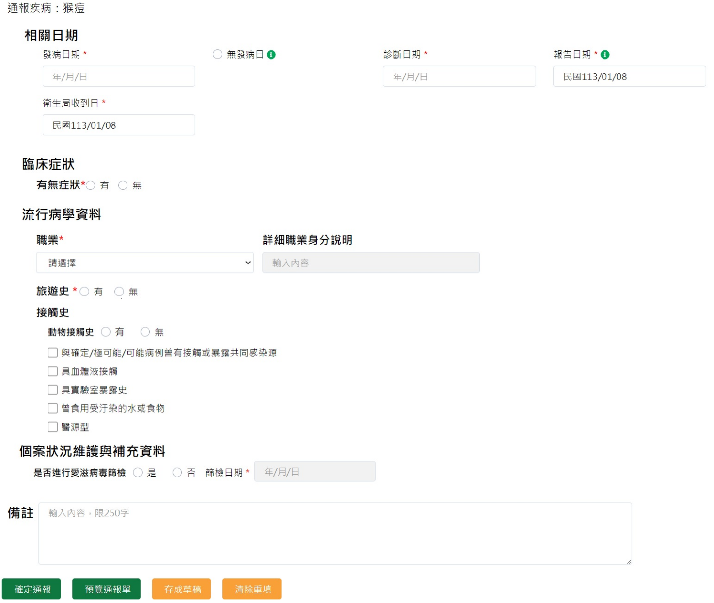
- 增補欄位清單如下，請將答題編號與答案值二欄位，以JSON檔案格式交換至疾管署
問題內容 | 選項內容 | 答題編號 | 答案值 | 備註
個案狀況維護與補充資料
是否進行愛滋病毒篩檢  (單選) | 是 | S_MPXV_00001 | 1=勾選 | 如勾是，則篩檢日期必填
是否進行愛滋病毒篩檢  (單選) | 否 | S_MPXV_00002 | 1=勾選
 | 篩檢日期 | S_MPXV_00003 | String/10 | Ex.2024/01/01

- 檢核邏輯資訊如下
無

第三類法定傳染病

結核病
- 增補欄位手動輸入畫面如下：
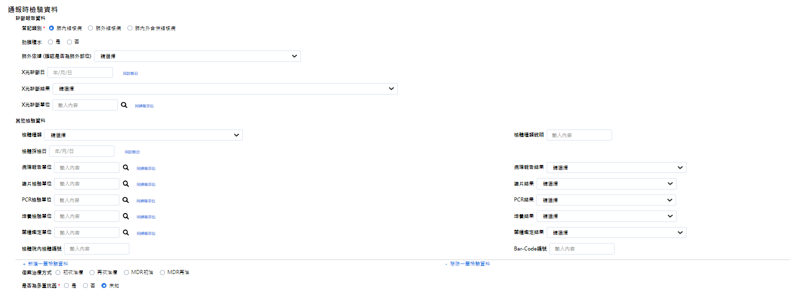
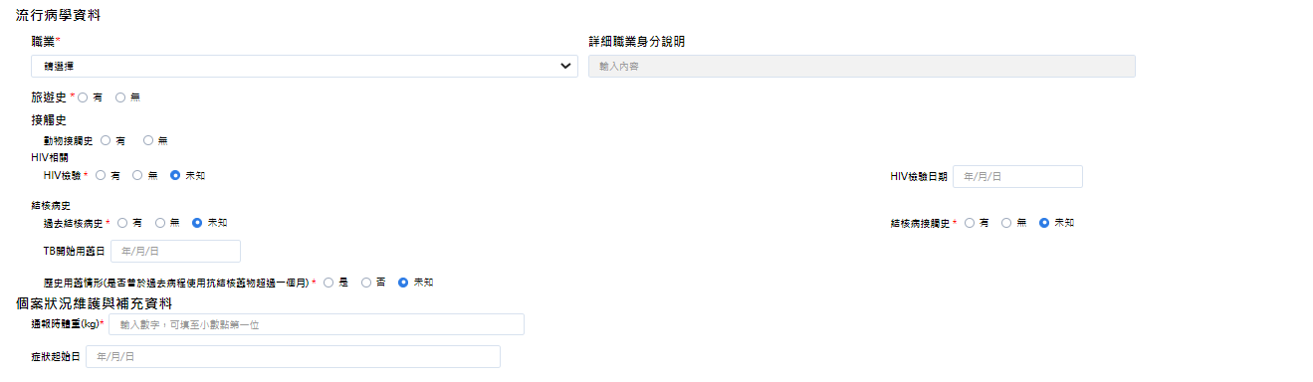
- 增補欄位清單如下，請將答題編號與答案值二欄位，以JSON檔案格式交換至疾管署
問題內容 | 選項內容 | 答題編號 | 答案值 | 備註
通報時檢驗資料
診斷報告資料
登記類別  (必填欄位)  (單選) | 肺內結核病 | S_INFECTED_STATUS_0 | 1=勾選
登記類別  (必填欄位)  (單選) | 肺外結核病 | S_INFECTED_STATUS_1 | 1=勾選
登記類別  (必填欄位)  (單選) | 肺內外合併結核病 | S_INFECTED_STATUS_2 | 1=勾選
肋膜積水  (單選) | 否 | S_PLUERA_ACCUMULATE_0 | 1=勾選
肋膜積水  (單選) | 是 | S_PLUERA_ACCUMULATE_1 | 1=勾選
肺外依據 (確認是否為肺外部位) |  | S_LUNG_BASIS_ID | 代碼 | 當登記類別為3:肺外結核病、5:肺內外合併結核病時，此欄位必填  請參考附錄四代碼彙整表_肺外依據代碼
X光診斷日 |  | S_XRAY_DIAGNOSIS_DATE | string/10 | Ex.2021/01/01
X光診斷單位 |  | S_XRAY_DIAGNOSIS_UNIT | string/200 | 醫事機構代碼
X光診斷結果 |  | S_XRAY_RESLUT_ID | string/1 | 代碼定義：  A:正常；B:異常，但無空洞；C:異常，且有空洞；D:異常，無關結核病
其他檢驗資料
檢驗資料_1 | 檢體種類 | SAMPLE_TYPE_0 | 代碼 | 結核病檢體類別
檢驗資料_1 | 檢體種類說明 | SAMPLE_TYPE_DESC_0 | string/200
檢驗資料_1 | 檢體採檢日 | SAMPLE_CHK_DATE_0 | string/10 | Ex.2021/01/01
檢驗資料_1 | 病理報告單位 | PLGYCHK_UNIT_0 | string/200 | 醫事機構代碼
檢驗資料_1 | 病理報告結果 | PLGYCHK_RESULT_0 | 代碼 | 結核病檢驗結果代碼:病理報告結果
檢驗資料_1 | 塗片檢驗單位 | SMEAR_CHK_UNIT_0 | string/200 | 醫事機構代碼
檢驗資料_1 | 塗片結果 | SMEAR_CHK_RESULT_0 | 代碼 | 結核病檢驗結果代碼:塗片結果
檢驗資料_1 | PCR檢驗單位 | PCR_CHK_UNIT_0 | string/200 | 醫事機構代碼
檢驗資料_1 | PCR結果 | PCR_CHK_RESULT_0 | 代碼 | 結核病檢驗結果代碼:PCR結果
檢驗資料_1 | 培養檢驗單位 | CULTURE_CHK_UNIT_0 | string/200 | 醫事機構代碼
檢驗資料_1 | 培養結果 | CULTURE_RESULT_0 | 代碼 | 結核病檢驗結果代碼:培養結果
檢驗資料_1 | 菌種鑑定單位 | TBTEST_IDENTIFY_UNIT_0 | string/200 | 醫事機構代碼
檢驗資料_1 | 菌種鑑定結果 | TBTEST_IDENTIFY_RESULT_0 | 代碼 | 結核病檢驗結果代碼:菌種鑑定結果
檢驗資料_1 | 檢體院內檢體編號 | SAMPLE_HOSP_SEQID_0 | string/200
檢驗資料_1 | Bar-Code編號 | BAR_CODE_NO_0 | string/20
檢驗資料_2 | 檢體種類 | SAMPLE_TYPE_1 | 代碼 | 結核病檢體類別
檢驗資料_2 | 檢體種類說明 | SAMPLE_TYPE_DESC_1 | string/200
檢驗資料_2 | 檢體採檢日 | SAMPLE_CHK_DATE_1 | string/10 | Ex.2021/01/01
檢驗資料_2 | 病理報告單位 | PLGYCHK_UNIT_1 | string/200 | 醫事機構代碼
檢驗資料_2 | 病理報告結果 | PLGYCHK_RESULT_1 | 代碼 | 結核病檢驗結果代碼:病理報告結果
檢驗資料_2 | 塗片檢驗單位 | SMEAR_CHK_UNIT_1 | string/200 | 醫事機構代碼
檢驗資料_2 | 塗片結果 | SMEAR_CHK_RESULT_1 | 代碼 | 結核病檢驗結果代碼:塗片結果
檢驗資料_2 | PCR檢驗單位 | PCR_CHK_UNIT_1 | string/200 | 醫事機構代碼
檢驗資料_2 | PCR結果 | PCR_CHK_RESULT_1 | 代碼 | 結核病檢驗結果代碼:PCR結果
檢驗資料_2 | 培養檢驗單位 | CULTURE_CHK_UNIT_1 | string/200 | 醫事機構代碼
檢驗資料_2 | 培養結果 | CULTURE_RESULT_1 | 代碼 | 結核病檢驗結果代碼:培養結果
檢驗資料_2 | 菌種鑑定單位 | TBTEST_IDENTIFY_UNIT_1 | string/200 | 醫事機構代碼
檢驗資料_2 | 菌種鑑定結果 | TBTEST_IDENTIFY_RESULT_1 | 代碼 | 結核病檢驗結果代碼:菌種鑑定結果
檢驗資料_2 | 檢體院內檢體編號 | SAMPLE_HOSP_SEQID_1 | string/200
檢驗資料_2 | Bar-Code編號 | BAR_CODE_NO_1 | string/20
檢驗資料_3 | 檢體種類 | SAMPLE_TYPE_2 | 代碼 | 結核病檢體類別
檢驗資料_3 | 檢體種類說明 | SAMPLE_TYPE_DESC_2 | string/200
檢驗資料_3 | 檢體採檢日 | SAMPLE_CHK_DATE_2 | string/10 | Ex.2021/01/01
檢驗資料_3 | 病理報告單位 | PLGYCHK_UNIT_2 | string/200 | 醫事機構代碼
檢驗資料_3 | 病理報告結果 | PLGYCHK_RESULT_2 | 代碼 | 結核病檢驗結果代碼:病理報告結果
檢驗資料_3 | 塗片檢驗單位 | SMEAR_CHK_UNIT_2 | string/200 | 醫事機構代碼
檢驗資料_3 | 塗片結果 | SMEAR_CHK_RESULT_2 | 代碼 | 結核病檢驗結果代碼:塗片結果
檢驗資料_3 | PCR檢驗單位 | PCR_CHK_UNIT_2 | string/200 | 醫事機構代碼
檢驗資料_3 | PCR結果 | PCR_CHK_RESULT_2 | 代碼 | 結核病檢驗結果代碼:PCR結果
檢驗資料_3 | 培養檢驗單位 | CULTURE_CHK_UNIT_2 | string/200 | 醫事機構代碼
檢驗資料_3 | 培養結果 | CULTURE_RESULT_2 | 代碼 | 結核病檢驗結果代碼:培養結果
檢驗資料_3 | 菌種鑑定單位 | TBTEST_IDENTIFY_UNIT_2 | string/200 | 醫事機構代碼
檢驗資料_3 | 菌種鑑定結果 | TBTEST_IDENTIFY_RESULT_2 | 代碼 | 結核病檢驗結果代碼:菌種鑑定結果
檢驗資料_3 | 檢體院內檢體編號 | SAMPLE_HOSP_SEQID_2 | string/200
檢驗資料_3 | Bar-Code編號 | BAR_CODE_NO_2 | string/20
個案治療方式  (單選) | 初次治療 | S_CURE_TYPE_0 | 1=勾選
個案治療方式  (單選) | 再次治療 | S_CURE_TYPE_1 | 1=勾選
個案治療方式  (單選) | MDR初治 | S_CURE_TYPE_2 | 1=勾選
個案治療方式  (單選) | MDR再治 | S_CURE_TYPE_3 | 1=勾選
是否為多重抗藥  (必填欄位)  (單選) | 否 | S_MULTIPLE_DRUG_RESISTANCE_0 | 1=勾選
是否為多重抗藥  (必填欄位)  (單選) | 是 | S_MULTIPLE_DRUG_RESISTANCE_1 | 1=勾選
是否為多重抗藥  (必填欄位)  (單選) | 未知 | S_MULTIPLE_DRUG_RESISTANCE_2 | 1=勾選
流行病學資料
HIV相關
HIV檢驗  (必填欄位)  (單選) | 無 | S_HAS_HIV_TEST_0 | 1=勾選
HIV檢驗  (必填欄位)  (單選) | 有 | S_HAS_HIV_TEST_1 | 1=勾選 | 勾選時，請填寫HIV檢驗日期
HIV檢驗  (必填欄位)  (單選) | 未知 | S_HAS_HIV_TEST_2 | 1=勾選
 | HIV檢驗日期 | S_HIV_TEST_DATE | string/10 | Ex.2021/01/01
結核病史
過去結核病史  (必填欄位)  (單選) | 無 | S_HAS_GET_TB_0 | 1=勾選
過去結核病史  (必填欄位)  (單選) | 有 | S_HAS_GET_TB_1 | 1=勾選
過去結核病史  (必填欄位)  (單選) | 未知 | S_HAS_GET_TB_2 | 1=勾選
結核病接觸史  (必填欄位) (單選) | 無 | S_IS_FAMILY_TB_0 | 1=勾選
結核病接觸史  (必填欄位) (單選) | 有 | S_IS_FAMILY_TB_1 | 1=勾選
結核病接觸史  (必填欄位) (單選) | 未知 | S_IS_FAMILY_TB_2 | 1=勾選
TB開始用藥日 |  | S_TB_MEDICINE_USE_DATE | string/10 | Ex.2021/01/01
歷史用藥情形(是否曾於過去病程使用抗結核藥物超過一個月)  (必填欄位)  (單選) | 無 | S_TB_MEDICINE_USE_FLG_0 | 1=勾選
歷史用藥情形(是否曾於過去病程使用抗結核藥物超過一個月)  (必填欄位)  (單選) | 有 | S_TB_MEDICINE_USE_FLG_1 | 1=勾選
歷史用藥情形(是否曾於過去病程使用抗結核藥物超過一個月)  (必填欄位)  (單選) | 未知 | S_TB_MEDICINE_USE_FLG_2 | 1=勾選
個案狀況維護與補充資料
通報時體重(kg)  (必填欄位) |  | S_WEIGHT | number | 可到小數點第一位
症狀起始日 |  | S_TB_SYMPTOM_START_DATE | string/10 | Ex.2021/01/01

- 檢核邏輯資訊如下
無

漢生病
- 增補欄位手動輸入畫面如下：
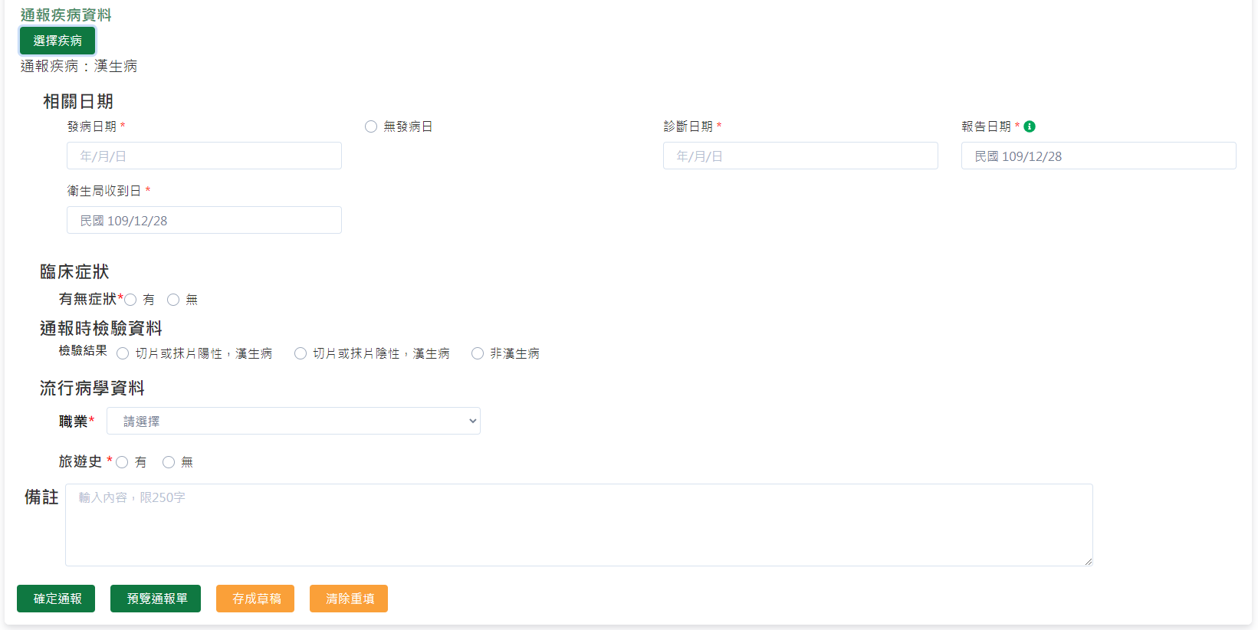
- 增補欄位清單如下，請將答題編號與答案值二欄位，以JSON檔案格式交換至疾管署
問題內容 | 選項內容 | 答題編號 | 答案值 | 備註
通報時檢驗資料
檢驗結果(單選) | 切片或抹片陽性，漢生病 | S_Q003000001_A000016001 | 1=勾選
檢驗結果(單選) | 切片或抹片陰性，漢生病 | S_Q003000001_A000016002 | 1=勾選
檢驗結果(單選) | 非漢生病 | S_Q003000001_A000016003 | 1=勾選

- 檢核邏輯資訊如下
無

破傷風
- 增補欄位手動輸入畫面如下：
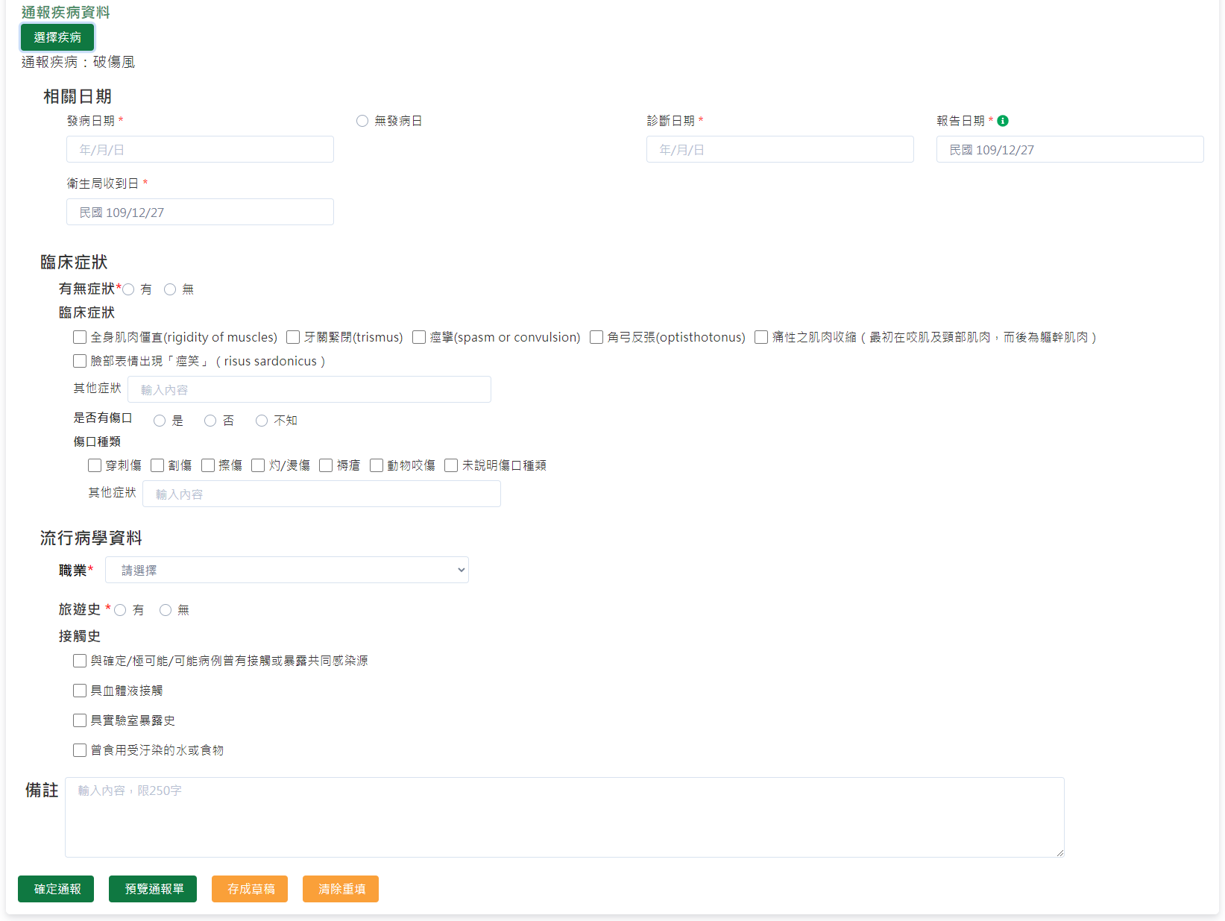
- 增補欄位清單如下，請將答題編號與答案值二欄位，以JSON檔案格式交換至疾管署
問題內容 | 選項內容 | 答題編號 | 答案值 | 備註
臨床症狀(可複選)
全身肌肉僵直(rigidity of muscles) |  | S_Q000370001_A000000042 | 1=勾選
牙關緊閉(trismus) |  | S_Q000370001_A000000043 | 1=勾選
痙攣(spasm or convulsion) |  | S_Q000370001_A000000044 | 1=勾選
角弓反張(optisthotonus) |  | S_Q000370001_A000000045 | 1=勾選
痛性之肌肉收縮（最初在咬肌及頸部肌肉，而後為軀幹肌肉） |  | S_Q000370001_A000000048 | 1=勾選
臉部表情出現「痙笑」（risus sardonicus） |  | S_Q000370001_A000000049 | 1=勾選
其他症狀 |  | S_Q000370001_A000000046 | 1=勾選 | 勾選者，下方欄位為必填
 | 其他症狀(說明) | S_Q000370002_A000000047 | String/200
是否有傷口  (單選) | 是 | S_Q000370003_A000000048 | 1=勾選
是否有傷口  (單選) | 否 | S_Q000370003_A000000049 | 1=勾選
是否有傷口  (單選) | 不知 | S_Q000370003_A000000050 | 1=勾選
傷口種類  (可複選) | 穿刺傷 | S_Q000370004_A000000051 | 1=勾選
傷口種類  (可複選) | 割傷 | S_Q000370004_A000000052 | 1=勾選
傷口種類  (可複選) | 擦傷 | S_Q000370004_A000000053 | 1=勾選
傷口種類  (可複選) | 灼/燙傷 | S_Q000370004_A000000054 | 1=勾選
傷口種類  (可複選) | 褥瘡 | S_Q000370004_A000000055 | 1=勾選
傷口種類  (可複選) | 動物咬傷 | S_Q000370004_A000000056 | 1=勾選
傷口種類  (可複選) | 未說明傷口種類 | S_Q000370004_A000000057 | 1=勾選
傷口種類  (可複選) | 其他症狀 | S_Q000370005_A000000059 | String/200 | 請描述

- 檢核邏輯資訊如下
無

後天免疫缺乏症候群
系統畫面如下：
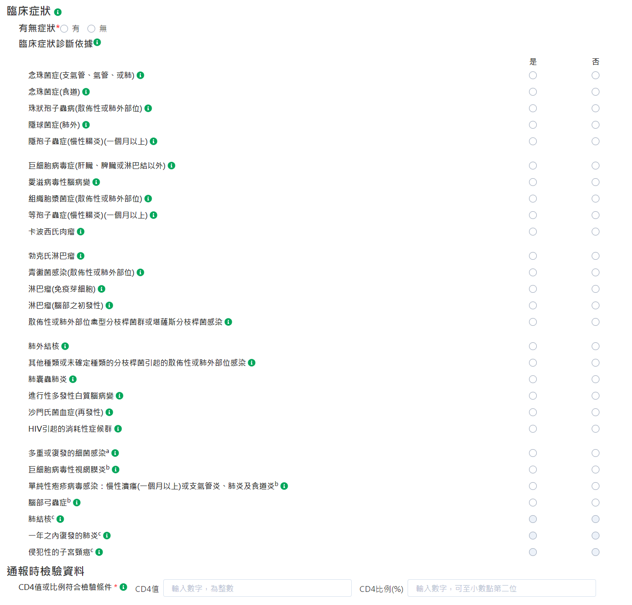
(2)增補欄位清單如下，請將答題編號與答案值二欄位，以JSON檔案格式交換至疾管署
問題內容 | 選項內容 | 答題編號 | 答案值 | 備註
臨床症狀
(臨床症狀診斷依據與CD4值或比例符合檢驗條件為二擇一必填)
臨床症狀診斷依據
念珠菌症(支氣管、氣管、或肺) (單選) | 是 | S_042_00001 | 1=勾選
念珠菌症(支氣管、氣管、或肺) (單選) | 否 | S_042_00002 | 1=勾選
念珠菌症(食道) (單選) | 是 | S_042_00005 | 1=勾選
念珠菌症(食道) (單選) | 否 | S_042_00006 | 1=勾選
珠狀孢子蟲病(散佈性或肺外部位) (單選) | 是 | S_042_00009 | 1=勾選
珠狀孢子蟲病(散佈性或肺外部位) (單選) | 否 | S_042_00010 | 1=勾選
隱球菌症(肺外) (單選) | 是 | S_042_00013 | 1=勾選
隱球菌症(肺外) (單選) | 否 | S_042_00014 | 1=勾選
隱孢子蟲症(慢性腸炎)(一個月以上) (單選) | 是 | S_042_00017 | 1=勾選
隱孢子蟲症(慢性腸炎)(一個月以上) (單選) | 否 | S_042_00018 | 1=勾選
巨細胞病毒症(肝臟、脾臟或淋巴結以外) (單選) | 是 | S_042_00021 | 1=勾選
巨細胞病毒症(肝臟、脾臟或淋巴結以外) (單選) | 否 | S_042_00022 | 1=勾選
愛滋病毒性腦病變(單選) | 是 | S_042_00029 | 1=勾選
愛滋病毒性腦病變(單選) | 否 | S_042_00030 | 1=勾選
組織胞漿菌症(散佈性或肺以外部位) (單選) | 是 | S_042_00037 | 1=勾選
組織胞漿菌症(散佈性或肺以外部位) (單選) | 否 | S_042_00038 | 1=勾選
等孢子蟲症(慢性腸炎)(一個月以上) (單選) | 是 | S_042_00041 | 1=勾選
等孢子蟲症(慢性腸炎)(一個月以上) (單選) | 否 | S_042_00042 | 1=勾選
卡波西氏肉瘤(單選) | 是 | S_042_00045 | 1=勾選
卡波西氏肉瘤(單選) | 否 | S_042_00046 | 1=勾選
勃克氏淋巴瘤(單選) | 是 | S_042_00049 | 1=勾選
勃克氏淋巴瘤(單選) | 否 | S_042_00050 | 1=勾選
青黴菌感染(散佈性或肺外部位) (單選) | 是 | S_042_00053 | 1=勾選
青黴菌感染(散佈性或肺外部位) (單選) | 否 | S_042_00054 | 1=勾選
淋巴瘤(免疫芽細胞) (單選) | 是 | S_042_00057 | 1=勾選
淋巴瘤(免疫芽細胞) (單選) | 否 | S_042_00058 | 1=勾選
淋巴瘤(腦部之初發性) (單選) | 是 | S_042_00061 | 1=勾選
淋巴瘤(腦部之初發性) (單選) | 否 | S_042_00062 | 1=勾選
散佈性或肺外部位禽型分枝桿菌群或堪薩斯分枝桿菌感染(單選) | 是 | S_042_00065 | 1=勾選
散佈性或肺外部位禽型分枝桿菌群或堪薩斯分枝桿菌感染(單選) | 否 | S_042_00066 | 1=勾選
肺外結核(單選) | 是 | S_042_00073 | 1=勾選
肺外結核(單選) | 否 | S_042_00074 | 1=勾選
其他種類或未確定種類的分枝桿菌引起的散佈性或肺外部位感染(單選) | 是 | S_042_00077 | 1=勾選
其他種類或未確定種類的分枝桿菌引起的散佈性或肺外部位感染(單選) | 否 | S_042_00078 | 1=勾選
肺囊蟲肺炎(單選) | 是 | S_042_00085 | 1=勾選
肺囊蟲肺炎(單選) | 否 | S_042_00086 | 1=勾選
進行性多發性白質腦病變(單選) | 是 | S_042_00089 | 1=勾選
進行性多發性白質腦病變(單選) | 否 | S_042_00090 | 1=勾選
沙門氏菌血症(再發性) (單選) | 是 | S_042_00093 | 1=勾選
沙門氏菌血症(再發性) (單選) | 否 | S_042_00094 | 1=勾選
HIV引起的消耗性症候群(單選) | 是 | S_042_00101 | 1=勾選
HIV引起的消耗性症候群(單選) | 否 | S_042_00102 | 1=勾選
(以下僅適用於年齡 6 歲以下個案。(Only among children aged < 6 years.))
多重或復發的細菌感染(單選) | 是 | S_042_00109 | 1=勾選
多重或復發的細菌感染(單選) | 否 | S_042_00110 | 1=勾選
(以下僅適用於年齡滿 1 個月後診斷之個案。(Onset at age ≥ 1 month.))
巨細胞病毒性視網膜炎(單選) | 是 | S_042_00025 | 1=勾選
巨細胞病毒性視網膜炎(單選) | 否 | S_042_00026 | 1=勾選
單純性庖疹病毒感染：慢性潰瘍(一個月以上)或支氣管炎、肺炎及食道炎(單選) | 是 | S_042_00033 | 1=勾選
單純性庖疹病毒感染：慢性潰瘍(一個月以上)或支氣管炎、肺炎及食道炎(單選) | 否 | S_042_00034 | 1=勾選
腦部弓蟲症(單選) | 是 | S_042_00097 | 1=勾選
腦部弓蟲症(單選) | 否 | S_042_00098 | 1=勾選
(以下僅適用於年齡滿6歲（含）以上個案。(Only among adults, adolescents, and children aged ≥ 6 years.))
肺結核(單選) | 是 | S_042_00069 | 1=勾選
肺結核(單選) | 否 | S_042_00070 | 1=勾選
一年之內復發的肺炎(單選) | 是 | S_042_00081 | 1=勾選
一年之內復發的肺炎(單選) | 否 | S_042_00082 | 1=勾選
侵犯性的子宮頸癌(單選) | 是 | S_042_00105 | 1=勾選
侵犯性的子宮頸癌(單選) | 否 | S_042_00106 | 1=勾選
通報時檢驗資料
CD4值或比例符合檢驗條件 | CD4值 | S_042_00115 | Number
CD4值或比例符合檢驗條件 | CD4比例(%) | S_042_00116 | Number | 可至小數點第二位

通報檢核條件如下：
通報狀態＝不可通報
If 個案已通報HIV感染then
If (("CD4值"已填寫 or "CD4比例(%)"已填寫)
or count(臨床症狀診斷依據.選項) > 0)
then
通報狀態＝可通報
End If
Else
ErrorMessage = "該個案未曾通報過疾病HIV。請先完成疾病HIV之通報。"
End If

HIV感染(含母子垂直感染疑似個案)
HIV通報依出生月齡有不同的通報畫面及檢核邏輯，以下依出生月齡分述如下：
出生月齡: (通報單診斷年-個案出生年)*12 + (通報單診斷月-個案出生月)+1

出生月齡18個月以下
- 增補欄位手動輸入畫面如下：
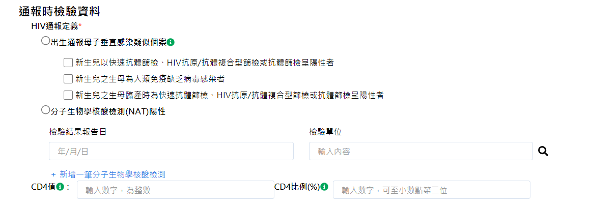
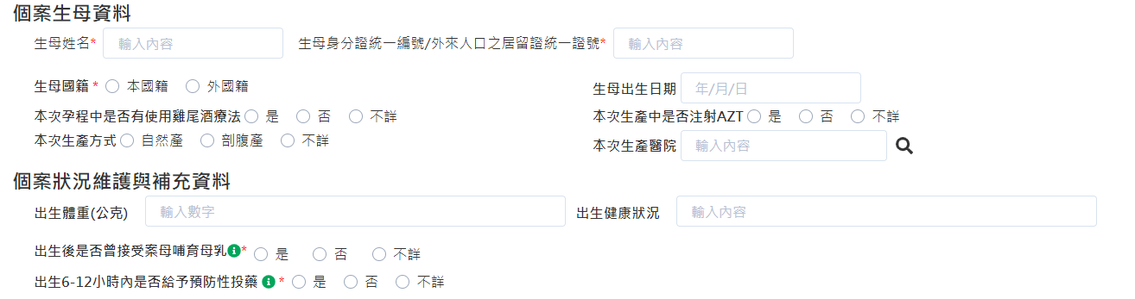
- 增補欄位清單如下，請將答題編號與答案值二欄位，以JSON檔案格式交換至疾管署
問題內容 | 選項內容 | 答題編號 | 答案值 | 備註
通報時檢驗資料
HIV通報定義
出生通報母子垂直感染疑似個案 |  | S_044_00060 | 1=勾選 | 勾選時，下方欄位選填
(「新生兒之生母為人類免疫缺乏病毒感染者」或「新生兒之生母臨產時為快速檢測法及抗體篩檢檢測陽性者」時， 則「生母資料」中的「身分證字號」、「媽媽姓名」、「國籍」為必填欄位。)
(出生通報母子垂直感染疑似個案勾選時，可複選) | 新生兒以快速抗體篩檢、HIV抗原/抗體複合型篩檢或抗體篩檢呈陽性者 | S_044_00061 | 1=勾選
(出生通報母子垂直感染疑似個案勾選時，可複選) | 新生兒之生母為人類免疫缺乏病毒感染者 | S_044_00062 | 1=勾選
(出生通報母子垂直感染疑似個案勾選時，可複選) | 新生兒之生母臨產時為快速抗體篩檢、HIV抗原/抗體複合型篩檢或抗體篩檢呈陽性者 | S_044_00063 | 1=勾選
分子生物學核酸檢測(NAT)陽性 |  | S_044_00064 | 1=勾選
 | 檢驗結果報告日1 | S_044_00065 | string/10 | Ex.2021/01/01
 | 檢驗單位1 | S_044_00066 | string/200 | 醫事機構代碼
 | 檢驗結果報告日2 | S_044_00067 | string/10 | Ex.2021/01/01
 | 檢驗單位2 | S_044_00068 | string/200 | 醫事機構代碼
 | 檢驗結果報告日3 | S_044_00069 | string/10 | Ex.2021/01/01
 | 檢驗單位3 | S_044_00070 | string/200 | 醫事機構代碼
 | 檢驗結果報告日4 | S_044_00071 | string/10 | Ex.2021/01/01
 | 檢驗單位4 | S_044_00072 | string/200 | 醫事機構代碼
 | 檢驗結果報告日5 | S_044_00073 | string/10 | Ex.2021/01/01
 | 檢驗單位5 | S_044_00074 | string/200 | 醫事機構代碼
 | 檢驗結果報告日6 | S_044_00075 | string/10 | Ex.2021/01/01
 | 檢驗單位6 | S_044_00076 | string/200 | 醫事機構代碼
CD4值  (優先填寫CD4值，若無CD4值才填比例) |  | S_044_00077 | Number | 為整數
CD4比例(%) |  | S_044_00078 | Number | 可至小數點第二位
個案生母資料
生母姓名 |  | 填寫於共同欄位
生母身分證統一編號/外來人口之居留證統一證號 |  | 填寫於共同欄位
生母國籍 | 本國籍 | S_044_00106 | 1=勾選
生母國籍 | 外國籍 | S_044_00107 | 1=勾選
生母出生日期 |  | S_044_00108 | string/10 | Ex.2021/01/01
本次孕程中是否有使用雞尾酒療法(單選) | 是 | S_044_00079 | 1=勾選
本次孕程中是否有使用雞尾酒療法(單選) | 否 | S_044_00080 | 1=勾選
本次孕程中是否有使用雞尾酒療法(單選) | 不詳 | S_044_00081 | 1=勾選
本次生產中是否注射AZT  (單選) | 是 | S_044_00082 | 1=勾選
本次生產中是否注射AZT  (單選) | 否 | S_044_00083 | 1=勾選
本次生產中是否注射AZT  (單選) | 不詳 | S_044_00084 | 1=勾選
本次生產方式  (單選) | 自然產 | S_044_00085 | 1=勾選
本次生產方式  (單選) | 剖腹產 | S_044_00086 | 1=勾選
本次生產方式  (單選) | 不詳 | S_044_00087 | 1=勾選
 | 本次生產醫院： | S_044_00088 | string/200
個案狀況維護與補充資料
出生體重(公克) |  | S_044_00089 | Number
出生健康狀況 |  | S_044_00090 | string/200
出生後是否曾接受案母哺育母乳  (個案出生日期為一個月以下必填)  (單選) | 是 | S_044_00091 | 1=勾選
出生後是否曾接受案母哺育母乳  (個案出生日期為一個月以下必填)  (單選) | 否 | S_044_00092 | 1=勾選
出生後是否曾接受案母哺育母乳  (個案出生日期為一個月以下必填)  (單選) | 不詳 | S_044_00093 | 1=勾選
出生6-12小時內是否給予預防性投藥  (個案出生日期為一個月以下必填)  (單選) | 是 | S_044_00109 | 1=勾選
出生6-12小時內是否給予預防性投藥  (個案出生日期為一個月以下必填)  (單選) | 否 | S_044_00110 | 1=勾選
出生6-12小時內是否給予預防性投藥  (個案出生日期為一個月以下必填)  (單選) | 不詳 | S_044_00111 | 1=勾選
若出生6-12小時內是否給予預防性投藥勾選是，下方藥名及劑量欄位可選填
Retrovir | 劑量(mg) | S_044_00094 | Number | 可至小數點第二位
Retrovir | 服用週期(hours) | S_044_00095 | Number
Retrovir | 服用天數(days) | S_044_00096 | Number
Viramune | 劑量(mg) | S_044_00097 | Number | 可至小數點第二位
Viramune | 服用週期(hours) | S_044_00098 | Number
Viramune | 服用天數(days) | S_044_00099 | Number
3TC | 劑量(mg) | S_044_00100 | Number | 可至小數點第二位
3TC | 服用週期(hours) | S_044_00101 | Number
3TC | 服用天數(days) | S_044_00102 | Number
Raltegravir | 劑量(mg) | S_044_00117 | Number | 可至小數點第二位
Raltegravir | 服用週期(hours) | S_044_00118 | Number
Raltegravir | 服用天數(days) | S_044_00119 | Number

- 通報檢核條件如下：
Dim a1 = 「新生兒以快速抗體篩檢、HIV抗原/抗體複合型篩檢或抗體篩檢呈陽性者」
Dim a2 = 「新生兒之生母為人類免疫缺乏病毒感染者」
Dim a3 = 「新生兒之生母臨產時為快速抗體篩檢、HIV抗原/抗體複合型篩檢或抗體篩檢呈陽性者」
通報狀態＝不可通報
If 出生月齡 <= 1 then
If勾選"出生後是否曾接受案母哺育母乳" and 勾選"出生6-12小時內是否給予預防性投藥" then
通報狀態＝可通報

Else
通報狀態＝不可通報
return
End If
End If
If "HIV確診定義" = 「出生通報母子垂直感染疑似個案」(代碼4)
(and by option勾選a2或a3) (「個案生母資料」的"生母姓名"、"生母證號"、"生母國籍"皆填寫)
then
通報狀態＝可通報
End If

出生月齡18個月以上
- 增補欄位手動輸入畫面如下：
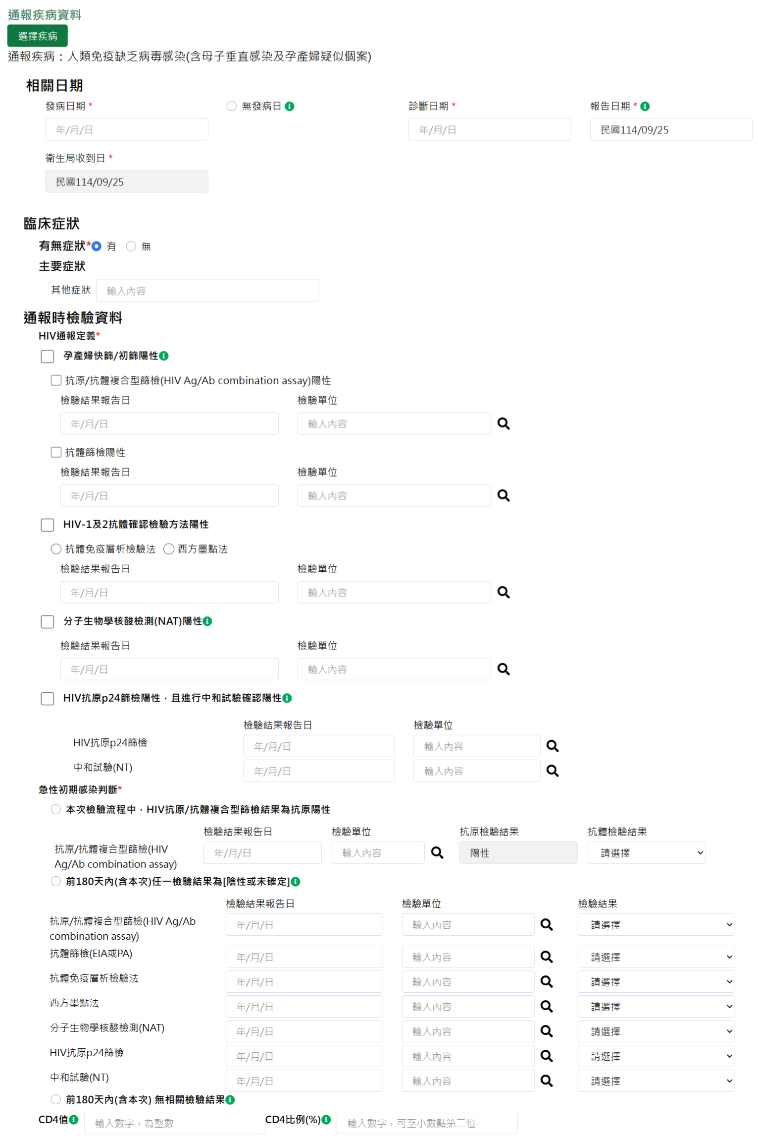
- 增補欄位清單如下，請將答題編號與答案值二欄位，以JSON檔案格式交換至疾管署
問題內容 |  | 選項內容 |  |  | 答題編號 | 答案值 | 備註
通報時檢驗資料
HIV通報定義
孕產婦快篩/初篩陽性  (個案性別為女性，此項才可填寫) |  |  |  |  | S_044_00001 | 1=勾選 | 勾選時，「HIV-1及2抗體確認檢驗方法陽性」、「分子生物學核酸檢測(NAT)陽性」、「HIV抗原p24篩檢陽性，且進行中和試驗確認陽性」三選項不可勾選;且”懷孕週數(週)”、”預產期”，必填；  且「抗原/抗體複合型篩檢(HIV Ag/Ab combination assay)陽性」或「抗體篩檢陽性」擇一必填
 |  | 抗原/抗體複合型篩檢(HIV Ag/Ab combination assay)陽性 |  |  | S_044_00002 | 1=勾選 | 勾選時，檢驗單位必填
 |  | 檢驗結果報告日 |  |  | S_044_00003 | string/10 | Ex.2021/01/01
 |  | 檢驗單位 |  |  | S_044_00004 | text | 醫事機構代碼
 |  | 抗體篩檢陽性 |  |  | S_044_00005 | 1=勾選 | 勾選時，檢驗單位必填
 |  | 檢驗結果報告日 |  |  | S_044_00006 | string/10 | Ex.2021/01/01
 |  | 檢驗單位 |  |  | S_044_00007 | text | 醫事機構代碼
HIV-1及2抗體確認檢驗方法陽性 |  |  |  |  | S_044_00008 | 1=勾選 | 勾選時，檢驗單位必填
(需提填寫時，單選) |  | 抗體免疫層析檢驗法 |  |  | S_044_00009 | 1=勾選
 |  | 西方墨點法 |  |  | S_044_00010 | 1=勾選
 |  | 檢驗結果報告日 |  |  | S_044_00011 | string/10 | Ex.2021/01/01
 |  | 檢驗單位 |  |  | S_044_00012 | string/200 | 醫事機構代碼
分子生物學核酸檢測(NAT)陽性 |  |  |  |  | S_044_00013 | 1=勾選 | 勾選時，檢驗單位必填
(若同時有進行HIV-1及2抗體確認檢驗方法且結果為陽性者，請確認已勾選上方[HIV-1及2抗體確認檢驗方法陽性]選項)
 |  | 檢驗結果報告日 |  |  | S_044_00014 | string/10 | Ex.2021/01/01
 |  | 檢驗單位 |  |  | S_044_00015 | string/200 | 醫事機構代碼
HIV抗原p24篩檢陽性，且進行中和試驗確認陽性 |  |  |  |  | S_044_00016 | 1=勾選 | 勾選時，請填寫HIV抗原p24篩檢與中和試驗(NT)
(若同時有進行HIV-1及2抗體確認檢驗方法且結果為陽性者， 請確認已勾選上方[HIV-1及2抗體確認檢驗方法陽性]選項)
HIV抗原p24篩檢 |  | 檢驗結果報告日 |  |  | S_044_00017 | string/10 | Ex.2021/01/01
 |  | 檢驗單位 |  |  | S_044_00018 | string/200 | 醫事機構代碼
中和試驗(NT) |  | 檢驗結果報告日 |  |  | S_044_00019 | string/10 | Ex.2021/01/01
 |  | 檢驗單位 |  |  | S_044_00020 | string/200 | 醫事機構代碼
急性初期感染判斷
(本次檢驗流程中，HIV抗原/抗體複合型篩檢結果為抗原陽性、前180天內(含本次)任一檢驗結果為[陰性或未確定]、前180天內(含本次) 無相關檢驗結果)
(必填欄位，單選)
本次檢驗流程中，HIV抗原/抗體複合型篩檢結果為抗原陽性 |  |  |  |  | S_044_00120 | 1=勾選 | 選擇此項請續填檢驗結果相關四欄位。
抗原/抗體複合型篩檢(HIV Ag/Ab combination assay)
 | 檢驗結果報告日 |  |  |  | S_044_00121 | string/10 | Ex.2026/01/01
 | 檢驗單位 |  |  |  | S_044_00122 | string/200 | 醫事機構代碼
 | 抗原檢驗結果 |  |  |  | S_044_00123 | string/200 | 請填寫：  陽性  (如果檢驗結果報告日、檢驗單位、抗體檢驗結果等三欄位有填，本欄位未填，系統會自動帶入陽性)
 | 抗體檢驗結果 |  |  |  | S_044_00124 | string/200 | 請填寫：  陰性、陽性、未確定
前180天內(含本次)任一檢驗結果為[陰性或未確定] (可複選) |  |  |  |  | S_044_00021 | 1=勾選 | 選擇此項請續填檢驗結果。
抗原/抗體複合型篩檢(HIV Ag/Ab combination assay)
 |  | 檢驗結果報告日 |  |  | S_044_00022 | string/10 | Ex.2021/01/01
 |  | 檢驗單位 |  |  | S_044_00023 | string/200 | 醫事機構代碼
 |  | 檢驗結果 |  |  | S_044_00024 | string/200 | 請填寫：  陰性、未確定
抗體篩檢(EIA或PA)
 |  | 檢驗結果報告日 |  |  | S_044_00025 | string/10 | Ex.2021/01/01
 |  | 檢驗單位 |  |  | S_044_00026 | string/200 | 醫事機構代碼
 |  | 檢驗結果 |  |  | S_044_00027 | string/200 | 請填寫：  陰性、未確定
抗體免疫層析檢驗法
 |  | 檢驗結果報告日 |  |  | S_044_00028 | string/10 | Ex.2021/01/01
 |  | 檢驗單位 |  |  | S_044_00029 | string/200 | 醫事機構代碼
 |  | 檢驗結果 |  |  | S_044_00030 | string/200 | 請填寫：  陰性、未確定
西方墨點法
 |  | 檢驗結果報告日 |  |  | S_044_00031 | string/10 | Ex.2021/01/01
 |  | 檢驗單位 |  |  | S_044_00032 | string/200 | 醫事機構代碼
 |  | 檢驗結果 |  |  | S_044_00033 | string/200 | 請填寫：  陰性、未確定
分子生物學核酸檢測(NAT)
 |  | 檢驗結果報告日 |  |  | S_044_00034 | string/10 | Ex.2021/01/01
 |  | 檢驗單位 |  |  | S_044_00035 | string/200 | 醫事機構代碼
 |  | 檢驗結果 |  |  | S_044_00036 | string/200 | 請填寫：  陰性、未確定
HIV抗原p24篩檢
 |  | 檢驗結果報告日 |  |  | S_044_00037 | string/10 | Ex.2021/01/01
 |  | 檢驗單位 |  |  | S_044_00038 | string/200
 |  | 檢驗結果 |  |  | S_044_00039 | string/200 | 請填寫：  陰性、未確定
中和試驗(NT)
 |  | 檢驗結果報告日 |  |  | S_044_00040 | string/10 | Ex.2021/01/01
 |  | 檢驗單位 |  |  | S_044_00041 | string/200 | 醫事機構代碼
 |  | 檢驗結果 |  |  | S_044_00042 | string/200 | 請填寫：  陰性、未確定
前180天內(含本次) 無相關檢驗結果 |  |  |  |  | S_044_00043 | 1=勾選
CD4值  (優先填寫CD4值，若無CD4值才填比例) |  |  |  |  | S_044_00044 | Number
CD4比例(%) |  |  |  |  | S_044_00045 | Number | 可至小數點第二位
感染危險因子(以下項目選填，可多選)
不安全性行為，性行為對象： |  |  |  |  | S_044_00046 | 1=勾選
(單選) |  |  |  | 異性 | S_044_00047 | 1=勾選
 |  |  |  | 同性 | S_044_00048 | 1=勾選
 |  |  |  | 雙性 | S_044_00049 | 1=勾選
全血友病 |  |  |  |  | S_044_00050 | 1=勾選
注射藥癮者(不含搖頭族) |  |  |  |  | S_044_00051 | 1=勾選
接受輸血者 |  |  |  |  | S_044_00052 | 1=勾選
(說明) |  |  | 需經愛滋病毒基因序列比對符合且經衛生福利部愛滋病防治及感染者權益保障會臨床檢驗組專家會議確認
母子垂直感染 |  |  |  |  | S_044_00053 | 1=勾選
不詳 |  |  |  |  | S_044_00054 | 1=勾選
(選填) |  |  |  | 不詳說明 | S_044_00055 | string/200
其他 |  |  |  |  | S_044_00056 | 1=勾選
(勾選其他時必填) |  |  |  | 其他說明 | S_044_00057 | string/200
個案狀況維護與補充資料
(勾選孕產婦快篩/初篩陽性者，此兩題為必填)
懷孕週數(週) |  |  |  |  | S_044_00058 | Number | 輸入數字
預產期 |  |  |  |  | S_044_00059 | string/10 | Ex.2021/01/01

- 通報檢核條件如下：
If「孕產婦快篩/初篩陽性」(代碼32)勾選 and
(「HIV-1及2抗體確認檢驗方法陽性」(代碼1)
or「分子生物學核酸檢測(NAT)陽性」(代碼2)
or「HIV抗原p24篩檢陽性，且進行中和試驗確認陽性」(代碼16)
勾選)
then
通報狀態＝不可通報
End If
If「孕產婦快篩/初篩陽性」勾選 and
(「抗原/抗體複合型篩檢(HIV Ag/Ab combination assay)陽性」
or「抗體篩檢陽性」未勾選)
then
通報狀態＝不可通報
End If
If "HIV確診定義"包含「HIV-1及2抗體確認檢驗方法陽性」(代碼1)
and "HIV-1及2抗體確認檢驗方法、檢驗結果報告日、檢驗單位"未填寫
then
通報狀態＝不可通報
End If
If "HIV確診定義"包含「分子生物學核酸檢測(NAT)陽性」(代碼2)
and ("NAT檢驗結果報告日、檢驗單位"未填寫)
then
通報狀態＝不可通報
End If
If "HIV確診定義"包含「HIV抗原p24篩檢陽性，且進行中和試驗確認陽性」(代碼16)
and "HIV抗原p24篩檢檢驗結果報告日、檢驗單位"未填寫 and "中和試驗(NT)檢驗結果報告日、檢驗單位" 未填寫
then
通報狀態＝不可通報
End If
If "急性初期感染判斷"「本次檢驗流程中，HIV抗原/抗體複合型篩檢結果為抗原陽性」未勾選及填寫
and 「前180天內(含本次)任一檢驗結果為[陰性或未確定]」未勾選及填寫
and 「前180天內(含本次)無相關檢驗結果」未勾選
then
通報狀態＝不可通報
End If

急性病毒性B型肝炎
- 增補欄位手動輸入畫面如下：
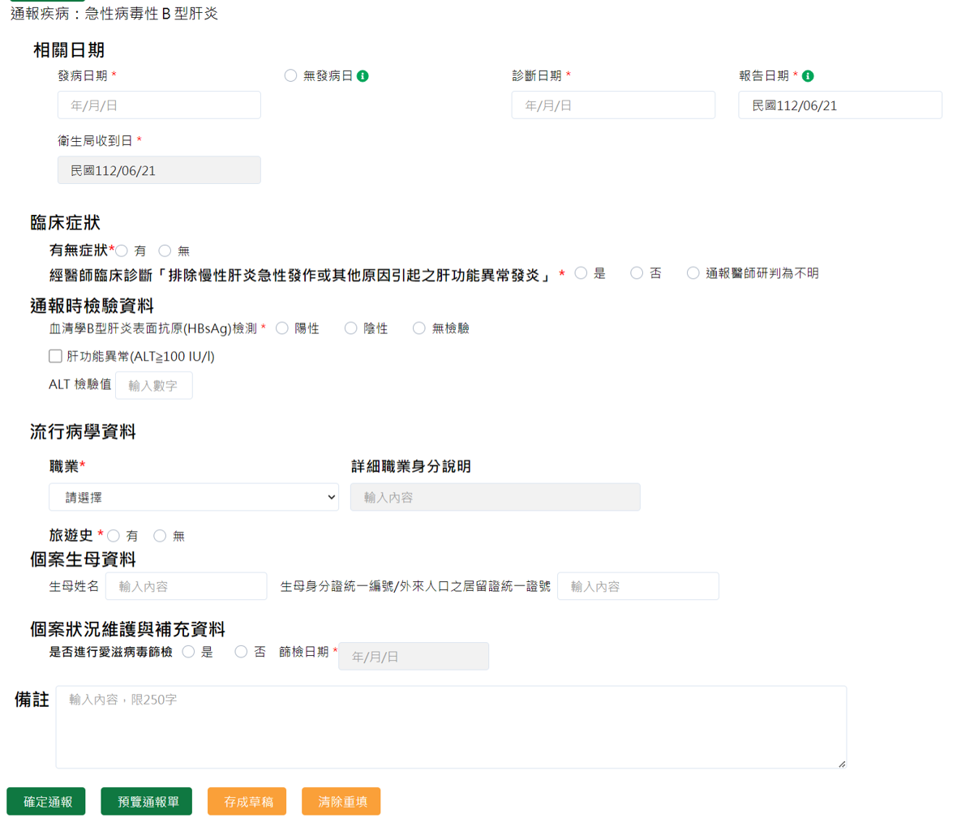
- 增補欄位清單如下，請將答題編號與答案值二欄位，以JSON檔案格式交換至疾管署
問題內容 |  | 選項內容 | 答題編號 | 答案值 | 備註
臨床症狀
經醫師診斷「排除慢性肝炎急性發作或其他原因引起之肝功能異常發炎」  (必填欄位) (單選) |  | 是 | S_Q007030002_A000000048 | 1=勾選
 |  | 否 | S_Q007030002_A000000049 | 1=勾選
 |  | 通報醫師研判為不明 | S_Q007030002_A000000050 | 1=勾選
通報時檢驗資料
血清學B型肝炎表面抗原(HBsAg)檢測  (必填欄位) (單選) |  | 陽性 | S_Q007030006_A0703a0001 | 1=勾選
 |  | 陰性 | S_Q007030006_A000000236 | 1=勾選
 |  | 無檢驗 | S_Q007030006_A000015102 | 1=勾選
肝功能異常(ALT>=100IU/I) |  |  | S_0703_00001 | 1=勾選
ALT 檢驗值 |  |  | S_Q007030013_A000000063 | Number
個案狀況維護與補充資料
是否進行愛滋病毒篩檢(單選) | 是 |  | S_0703_00002 | 1=勾選 | 如勾是，則篩檢日期必填
是否進行愛滋病毒篩檢(單選) | 否 |  | S_0703_00003 | 1=勾選
 | 篩檢日期 |  | S_0703_00004 | String/10 | Ex.2023/01/01

- 檢核邏輯資訊如下
通報狀態＝不可通報
If勾選"經醫師研判「診斷為急性B型肝炎，排除慢性肝炎急性發作且排除其他原因引起之肝功能異常發炎」"
and勾選"血清學B型肝炎表面抗原(HBsAg)檢測"
then
通報狀態＝可通報
End If

急性病毒性C型肝炎
- 增補欄位手動輸入畫面如下：
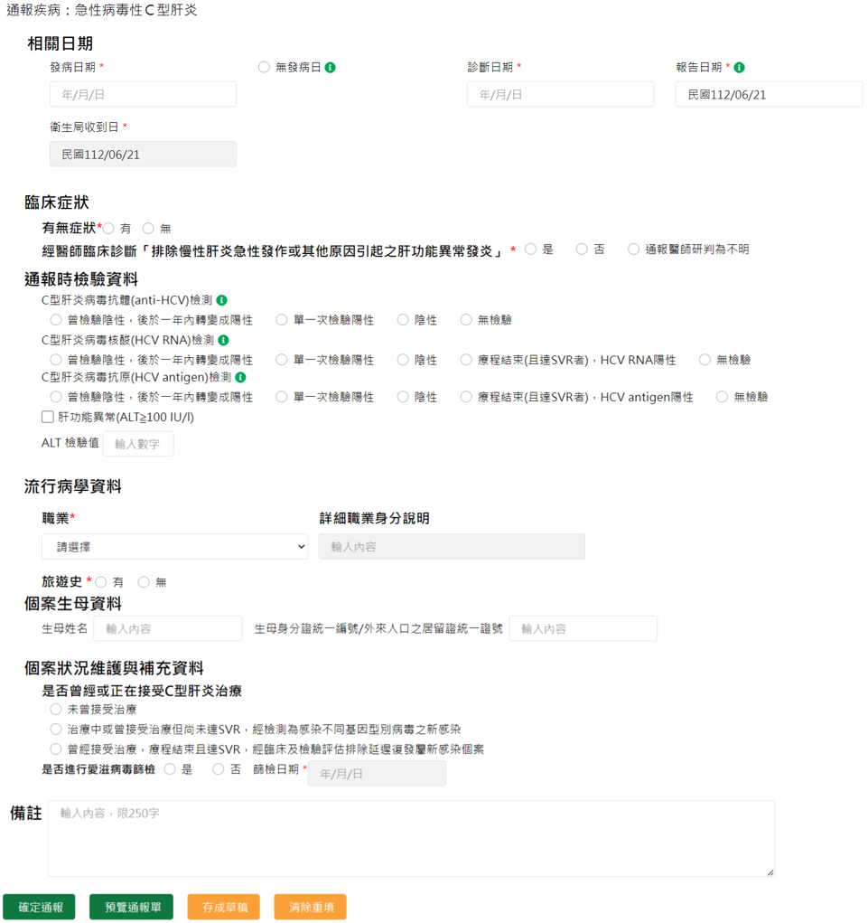
- 增補欄位清單如下，請將答題編號與答案值二欄位，以JSON檔案格式交換至疾管署
問題內容 |  | 選項內容 | 答題編號 | 答案值 | 備註
臨床症狀
經醫師診斷「排除慢性肝炎急性發作或其他原因引起之肝功能異常發炎」  (必填欄位) (單選) |  | 是 | S_Q007050003_A000000048 | 1=勾選
 |  | 否 | S_Q007050003_A000000049 | 1=勾選
 |  | 通報醫師研判為不明 | S_Q007050003_A070500002 | 1=勾選
通報時檢驗資料
C型肝炎病毒抗體(anti-HCV)檢測  (本項檢測應由疾病管制署傳染病認可檢驗機構檢驗) (單選) |  | 曾檢驗陰性，後於一年內轉變成陽性 | S_Q007050001_A000000003 | 1=勾選 | 擇一勾選
 |  | 單一次檢驗陽性 | S_Q007050001_A000000078 | 1=勾選 | 擇一勾選
 |  | 陰性 | S_Q007050001_A000000236 | 1=勾選 | 擇一勾選
 |  | 無檢驗 | S_Q007050001_A070500001 | 1=勾選 | 擇一勾選
C型肝炎病毒核酸(HCV RNA)檢測  (本項檢測應由疾病管制署傳染病認可檢驗機構檢驗) (單選) |  | 曾檢驗陰性，後於一年內轉變成陽性 | S_0705_00003 | 1=勾選 | 擇一勾選
 |  | 單一次檢驗陽性 | S_0705_00004 | 1=勾選 | 擇一勾選
 |  | 陰性 | S_0705_00005 | 1=勾選 | 擇一勾選
 |  | 療程結束(且達SVR者)，HCV RNA陽性 | S_0705_00006 | 1=勾選 | 擇一勾選
 |  | 無檢驗 | S_0705_00007 | 1=勾選 | 擇一勾選
C型肝炎病毒抗原(HCV antigen)檢測(本項檢測應由疾病管制署傳染病認可檢驗機構檢驗) (單選) |  | 曾檢驗陰性，後於一年內轉變成陽性 | S_0705_00008 | 1=勾選 | 擇一勾選
 |  | 單一次檢驗陽性 | S_0705_00009 | 1=勾選 | 擇一勾選
 |  | 陰性 | S_0705_00010 | 1=勾選 | 擇一勾選
 |  | 療程結束(且達SVR者)，HCV antigen陽性 | S_0705_00011 | 1=勾選 | 擇一勾選
 |  | 無檢驗 | S_0705_00012 | 1=勾選 | 擇一勾選
個案狀況維護與補充資料
是否曾經或正在接受C型肝炎治療(單選) |  | 未曾接受治療 | S_0705_00013 | 1=勾選 | 擇一勾選
 |  | 治療中或曾接受治療但尚未達SVR，經檢測為感染不同基因型別病毒之新感染 | S_0705_00014 | 1=勾選 | 擇一勾選
 |  | 曾經接受治療，療程結束且達SVR，經臨床及檢驗評估排除延遲復發屬新感染個案 | S_0705_00015 | 1=勾選 | 擇一勾選
肝功能異常(ALT>=100IU/I) |  |  | S_0705_00002 | 1=勾選
ALT 檢驗值 |  |  | S_Q007050002_A000000063 | Number
是否進行愛滋病毒篩檢(單選) | 是 |  | S_0705_00016 | 1=勾選 | 如勾是，則篩檢日期必填
是否進行愛滋病毒篩檢(單選) | 否 |  | S_0705_00017 | 1=勾選
 | 篩檢日期 |  | S_0705_00018 | String/10 | Ex.2023/01/01
- 檢核邏輯資訊如下
通報狀態＝不可通報
If 勾選"經醫師研判「診斷為急性C型肝炎，排除慢性肝炎急性發作且排除其他原因引起之肝功能異常發炎」"
then
通報狀態＝可通報
End If

急性病毒性D型肝炎
(1)增補欄位手動輸入畫面如下：
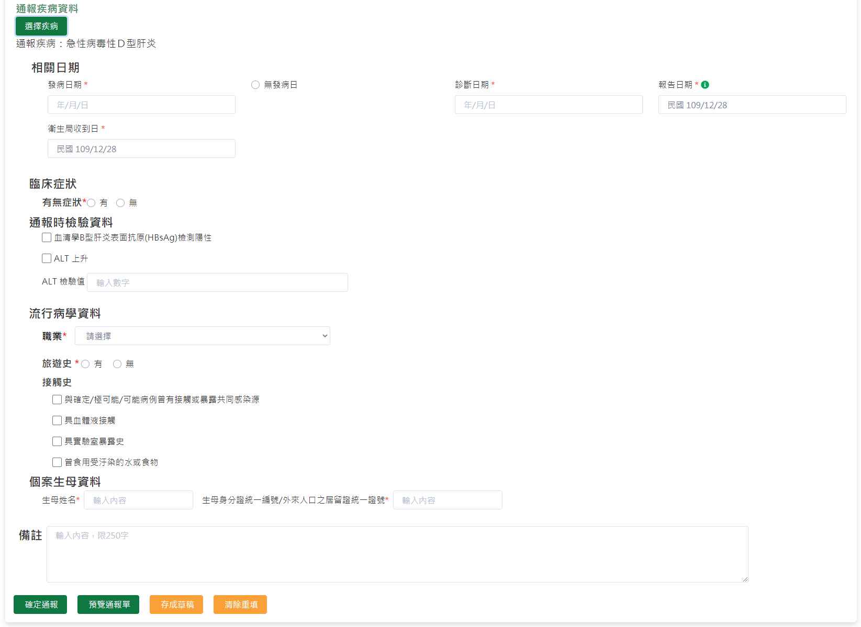
(2)增補欄位清單如下，請將答題編號與答案值二欄位，以JSON檔案格式交換至疾管署
問題內容 | 選項內容 | 答題編號 | 答案值 | 備註
通報時檢驗資料
血清學B型肝炎表面抗原(HBsAg)檢測陽性 |  | S_Q0070d0001_A000000235 | 1=勾選
ALT上升 |  | S_070d_00001 | 1=勾選
ALT 檢驗值 |  | S_Q0070d0002_A000000063 | Number

- 檢核邏輯資訊如下
無

急性病毒性E型肝炎
(1)增補欄位手動輸入畫面如下：
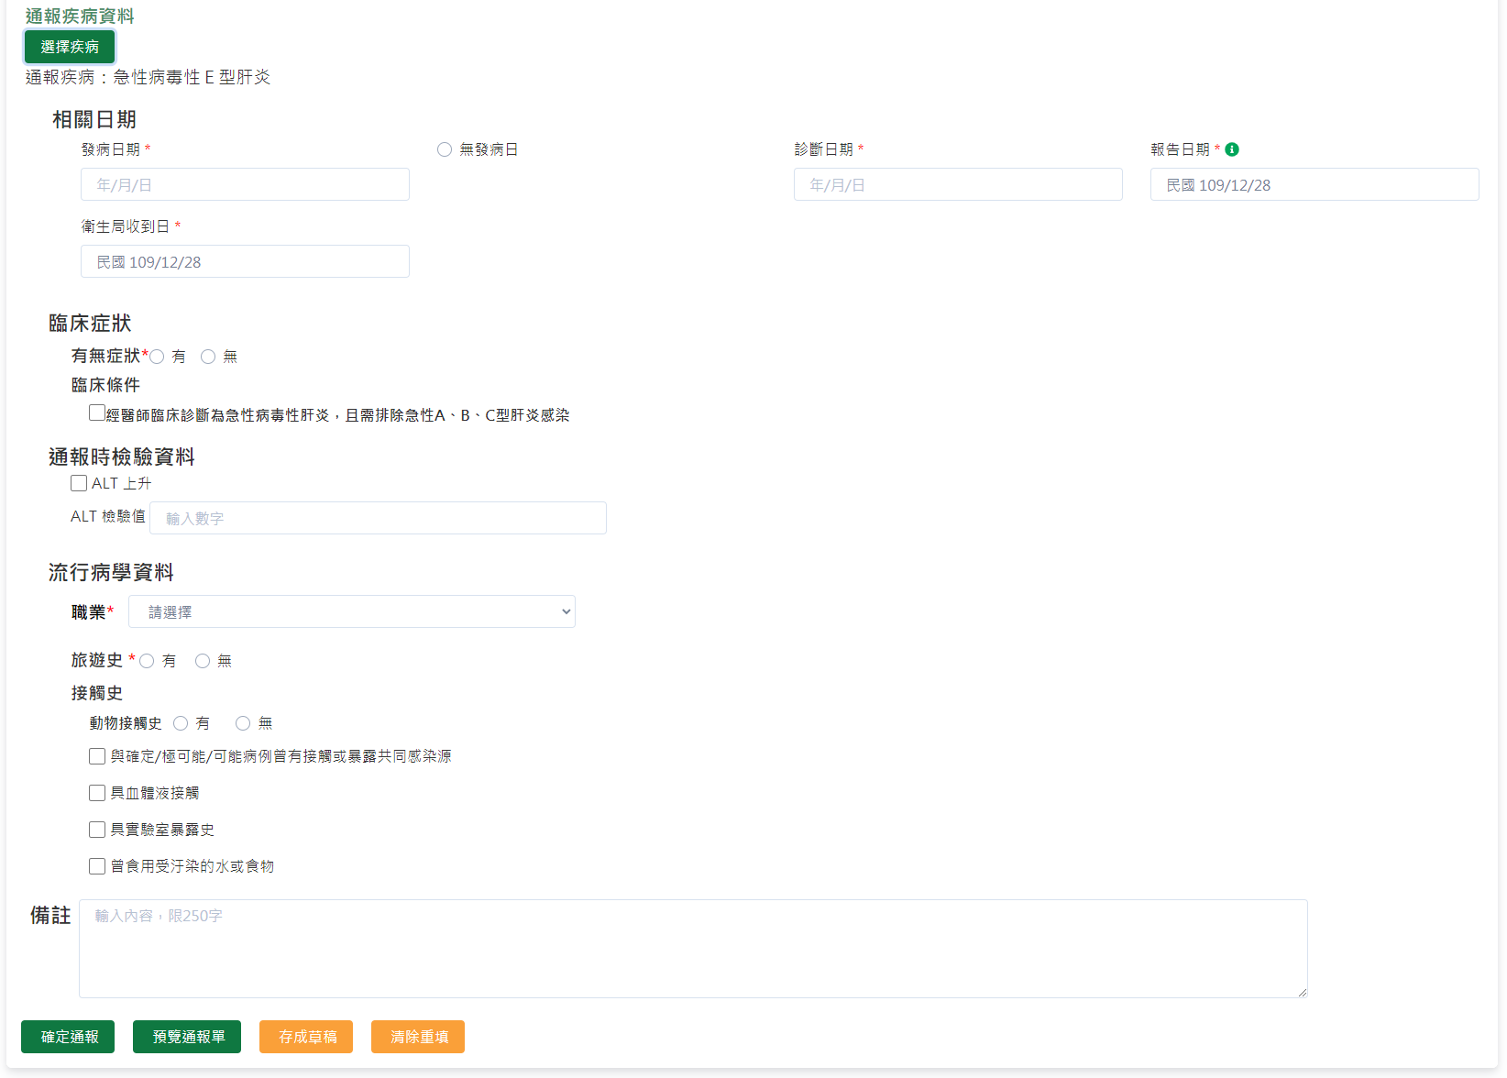
(2)增補欄位清單如下，請將答題編號與答案值二欄位，以JSON檔案格式交換至疾管署
問題內容 | 選項內容 | 答題編號 | 答案值 | 備註
臨床症狀
臨床條件
經醫師臨床診斷為急性病毒性肝炎，且需排除急性A、B、C型肝炎感染 |  | S_Q0070e0004_A070ea0001 | 1=勾選
通報時檢驗資料
ALT上升 |  | S_070e_00001 | 1=勾選
ALT 檢驗值 |  | S_Q0070e0002_A000000063 | Number

- 檢核邏輯資訊如下
無

急性病毒性肝炎未定型
(1)增補欄位手動輸入畫面如下：
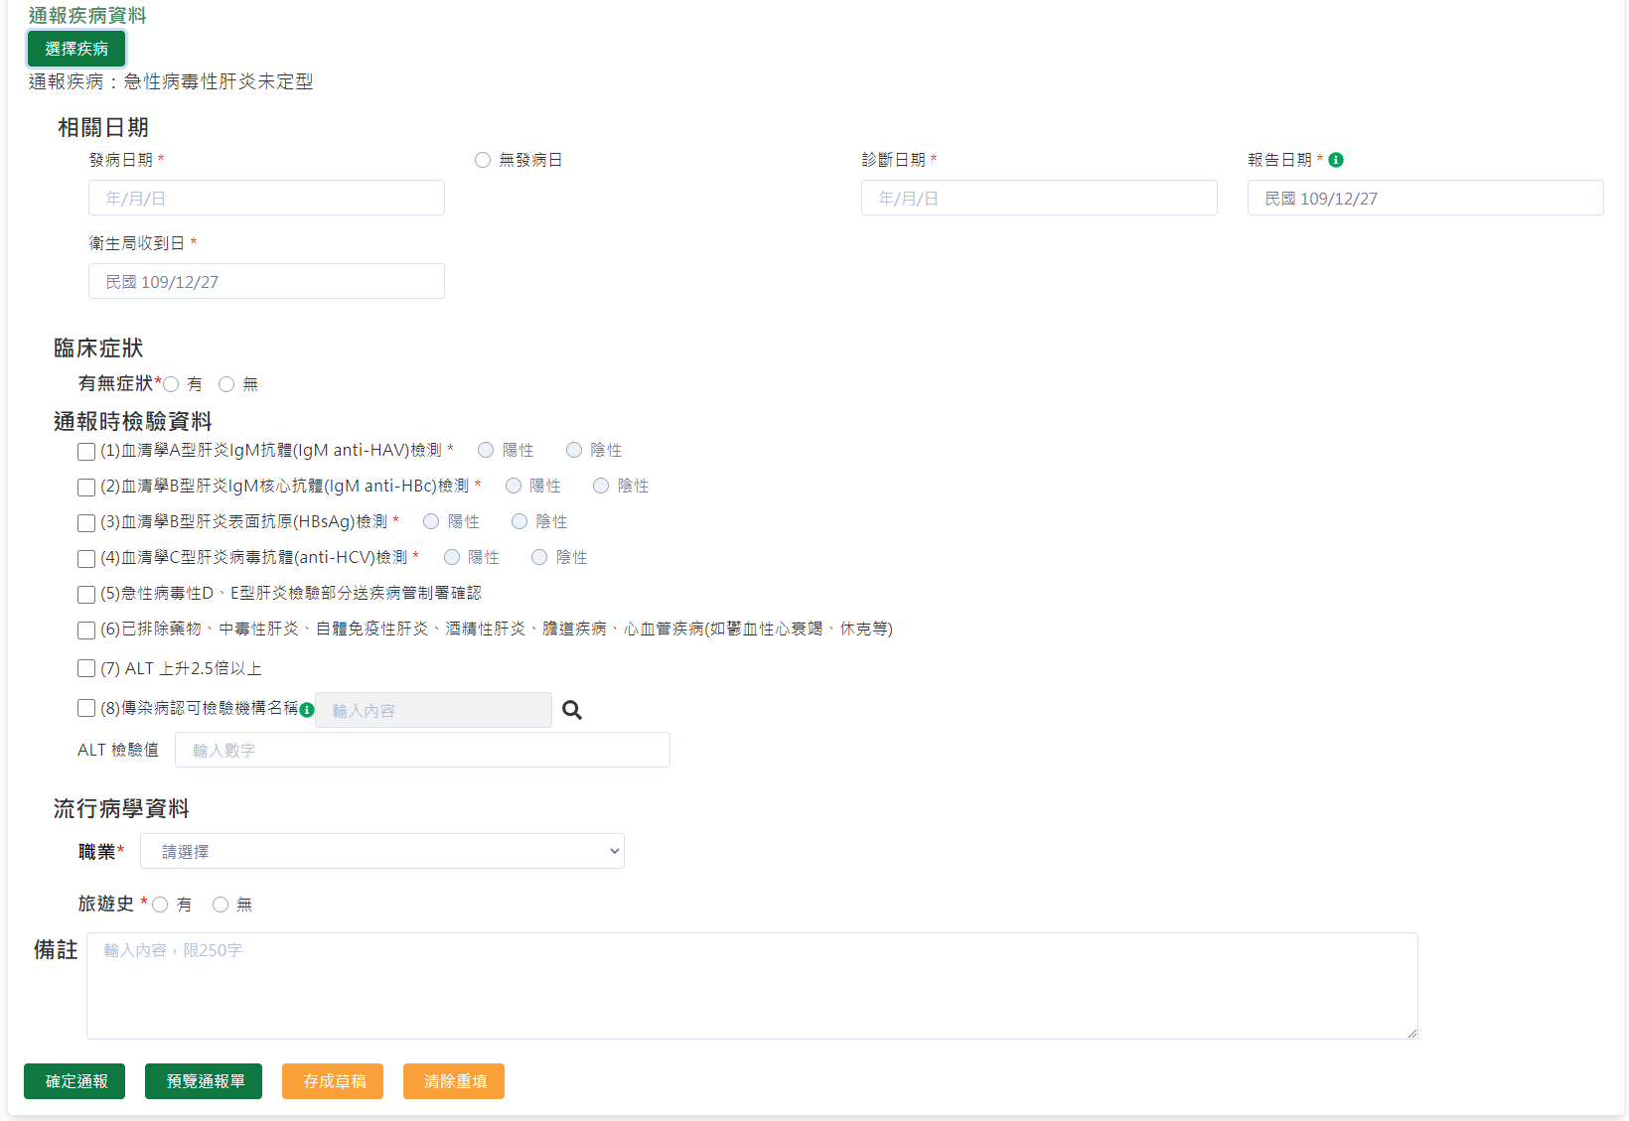
(2)增補欄位清單如下，請將答題編號與答案值二欄位，以JSON檔案格式交換至疾管署
問題內容 | 選項內容 | 答題編號 | 答案值 | 備註
通報時檢驗資料
(1)~(4)至少勾選一項，可複選
(1)血清學A型肝炎IgM抗體(IgM Anti-HAV)檢測 |  | S_Q0070X0001_A000000234 | 1=勾選 | 勾選時，下方欄位必選
(勾選1時，  需擇一填寫)  (單選) | 陽性 | S_Q0070x0001_A000000235 | 1=勾選
(勾選1時，  需擇一填寫)  (單選) | 陰性 | S_Q0070x0001_A000000236 | 1=勾選
(2)血清學B型肝炎IgM核心抗體(IgM anti-HBc) 檢測 |  | S_Q0070X0004_A000000234 | 1=勾選 | 勾選時，下方欄位必選
(勾選2時，  需擇一填寫)  (單選) | 陽性 | S_Q0070x0004_A000000235 | 1=勾選
(勾選2時，  需擇一填寫)  (單選) | 陰性 | S_Q0070x0004_A000000236 | 1=勾選
(3)血清學B型肝炎表面抗原(HBsAg) 檢測 |  | S_Q0070X0007_A070XA0000 | 1=勾選 | 勾選時，下方欄位必選
(勾選3時，  需擇一填寫)  (單選) | 陽性 | S_Q0070x0007_A070xa0001 | 1=勾選
(勾選3時，  需擇一填寫)  (單選) | 陰性 | S_Q0070x0007_A000000236 | 1=勾選
(4)急性病毒C型肝炎抗體(anti-HCV) 檢測 |  | S_Q0070X0010_A000000234 | 1=勾選 | 勾選時，下方欄位必選
(勾選4時，  需擇一填寫)  (單選) | 陽性 | S_Q0070x0010_A000000235 | 1=勾選
(勾選4時，  需擇一填寫)  (單選) | 陰性 | S_Q0070x0010_A000000236 | 1=勾選
(5)急性病毒D、E型肝炎檢驗部分送疾病管制署確認 |  | S_Q0070x0013_A000000048 | 1=勾選
(6)是否已排除排除藥物、中毒性肝炎、自體免疫性肝炎、酒精性肝炎、膽道疾病、心血管疾病（如鬱血性心衰竭、休克等） |  | S_Q0070x0014_A000000048 | 1=勾選
(7) ALT上升2.5倍以上 |  | S_Q0070x0015_A070xa0002 | 1=勾選
(8) 傳染病認可機構名稱 |  | S_070x_00001 | 1=勾選 | 勾選時，下方欄位必選
(勾選8時，醫事機構代碼必填) | 醫事機構 | S_070x_00002 | 代碼 | 醫事機構代碼
血清學A型肝炎IgM抗體(IgM anti-HAV)、血清學B型肝炎IgM核心抗體(IgM anti-HBc)、 血清學C型肝炎病毒抗體(anti-HCV)檢測應由疾病管制署傳染病認可檢驗機構檢驗
ALT 檢驗值 |  | S_Q0070x0016_A000000063 | Number

- 檢核邏輯資訊如下
通報狀態＝不可通報
If 勾選 " (1)血清學A型肝炎IgM抗體(IgM Anti-HAV)檢測"
or勾選" (2)血清學B型肝炎IgM核心抗體(IgM anti-HBc) 檢測"
or勾選" (3)血清學B型肝炎表面抗原(HBsAg) 檢測"
or勾選" (4)急性病毒C型肝炎抗體(anti-HCV) 檢測"
then
通報狀態＝可通報
End If

腸病毒感染併發重症
(1)增補欄位手動輸入畫面如下：
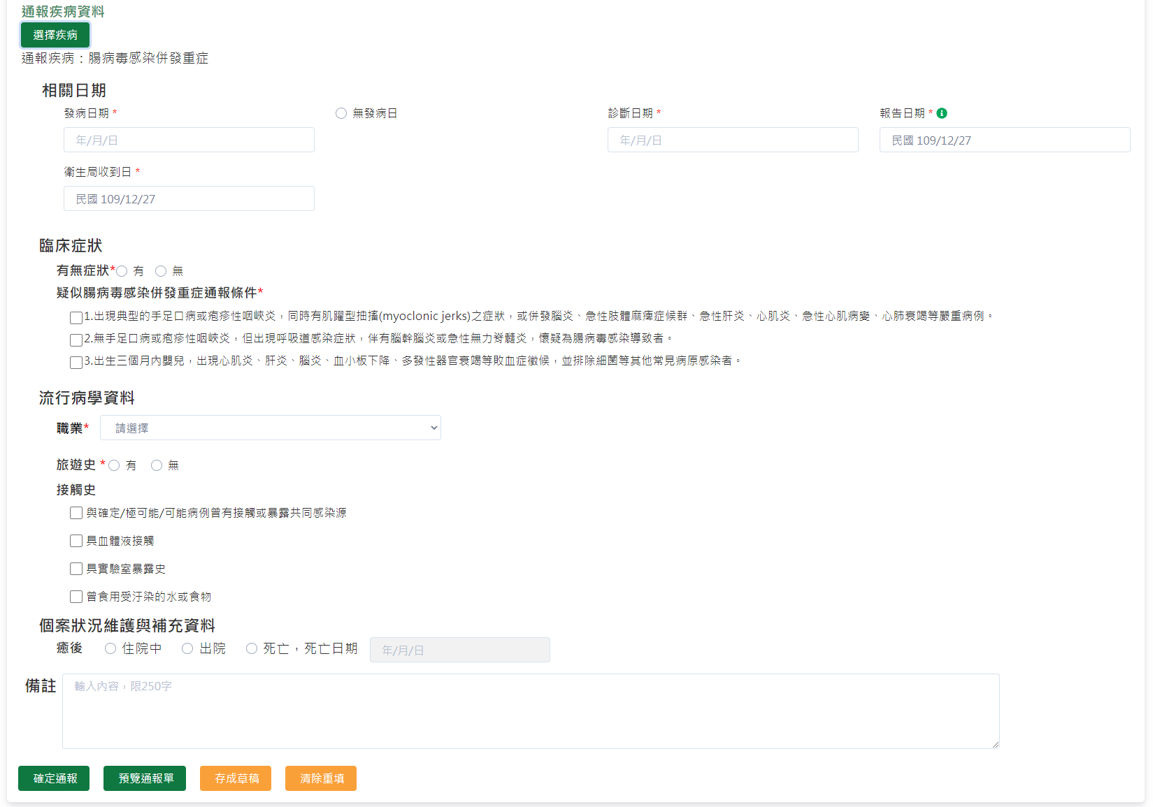
(2)增補欄位清單如下，請將答題編號與答案值二欄位，以JSON檔案格式交換至疾管署
問題內容 | 選項內容 | 答題編號 | 答案值 | 備註
臨床症狀
疑似腸病毒感染併發重症通報條件
(必填欄位)
(1~3，可複選)
1.出現典型的手足口病或疱疹性咽峽炎，同時有肌躍型抽搐(myoclonic jerks)之症狀，或併發腦炎、急性肢體麻痺症候群、急性肝炎、心肌炎、急性心肌病變、心肺衰竭等嚴重病例。 |  | S_0749_00001 | 1=勾選
2.無手足口病或疱疹性咽峽炎，但出現呼吸道感染症狀，伴有腦幹腦炎或急性無力脊髓炎，懷疑為腸病毒感染導致者。 |  | S_0749_00002 | 1=勾選
3.出生三個月內嬰兒，出現心肌炎、肝炎、腦炎、血小板下降、多發性器官衰竭等敗血症徵候，並排除細菌等其他常見病原感染者。 |  | S_0749_00003 | 1=勾選
個案狀況維護與補充資料
癒後(單選) | 住院中 | S_Q007490005_A000000067 | 1=勾選
癒後(單選) | 出院 | S_Q007490005_A000000068 | 1=勾選
癒後(單選) | 死亡 | S_Q007490005_A000000069 | 1=勾選 | 如有勾選『死亡』，則死亡日期必填
 | 死亡日期 | S_Q007490006_A000000070 | String/10 | Ex:2021/01/01

- 檢核邏輯資訊如下
通報狀態＝不可通報
If 個案15歲以下 and 勾選"主要症狀".急性無力肢體麻痺症狀 then
If 同時通報"急性無力肢體麻痺" or曾經通報"急性無力肢體麻痺" then
通報狀態＝可通報
Else
ErrorMessage "依據「急性無力肢體麻痺」通報定義，15歲以下孩童出現急性無力肢體麻痺現象時應通報，請協助同時通報「急性無力肢體麻痺」。"
End If
End If
If count(勾選"疑似腸病毒感染併發重症通報條件".選項) > 0 then
通報狀態＝可通報
Else
通報狀態＝不可通報
End If

醫院端ErrorMessage處置說明：
若醫院端未處理同時通報多疾病功能，請先通報「急性無力肢體麻痺(小兒麻痺症監視指標) 」完成後，再通報「腸病毒感染併發重症」；
若醫院端可處理同時通報多疾病功能，請同時通報「急性無力肢體麻痺(小兒麻痺症監視指標)」與「腸病毒感染併發重症」。

梅毒
(1)增補欄位手動輸入畫面如下：
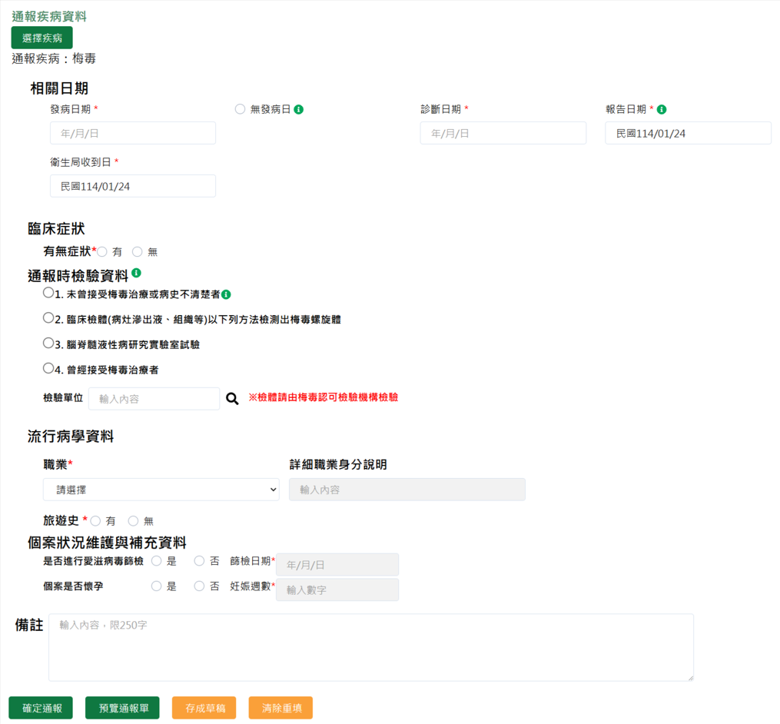
(2)增補欄位清單如下，請將答題編號與答案值二欄位，以JSON檔案格式交換至疾管署
問題內容 | 選項內容 | 答題編號 | 答案值 | 備註
通報時檢驗資料
1、2、3、4必選一項(四擇一單選)
1.未曾接受梅毒治療或病史不清楚者 |  | S_ONEOFFOUR90_ONE | 1=勾選 | 勾選者(1)~(2)皆為必填
(1) 血清學非特異性梅毒螺旋體試驗  (需填寫時，至少擇一填寫) | RPR(+)效價=1: | S_QS09001030_AS09001030 | Number | 若輸入，值必須為2^{n}
(1) 血清學非特異性梅毒螺旋體試驗  (需填寫時，至少擇一填寫) | VDRL(+)效價=1: | S_QS09001040_AS09001040 | Number | 若輸入，值必須為2^{n}
(2) 特異性梅毒螺旋體試驗  (需填寫時，至少擇一填寫) | TPHA效價=1: | S_QS09001050_AS09001050 | Number | 若輸入，值必須為80*2^{n}
(2) 特異性梅毒螺旋體試驗  (需填寫時，至少擇一填寫) | TPPA效價=1: | S_QS09001060_AS09001060 | Number | 若輸入，值必須為80*2^{n}
(2) 特異性梅毒螺旋體試驗  (需填寫時，至少擇一填寫) | TPLA(+) | S_QS09001021_AS09001025 | 1=勾選
(2) 特異性梅毒螺旋體試驗  (需填寫時，至少擇一填寫) | EIA(+) | S_QS09001021_AS09001026 | 1=勾選
(2) 特異性梅毒螺旋體試驗  (需填寫時，至少擇一填寫) | CIA(+)/CLIA(+) /CMIA(+) | S_QS09001021_AS09001027 | 1=勾選
(2) 特異性梅毒螺旋體試驗  (需填寫時，至少擇一填寫) | FTA-abs(+) | S_QS09001021_AS09001028 | 1=勾選
(2) 特異性梅毒螺旋體試驗  (需填寫時，至少擇一填寫) | ECLIA | S_090_00002 | 1=勾選
2.臨床檢體（病灶滲出液、組織等）以下列方法檢測出梅毒螺旋體 |  | S_ONEOFFOUR90_TWO | 1=勾選 | 勾選者，請續填下方欄位
(可複選) | 暗視野顯微鏡 | S_QS09001010_AS09001011 | 1=勾選
(可複選) | 螢光抗體檢驗 | S_QS09001010_AS09001012 | 1=勾選
(可複選) | 核酸檢驗 | S_QS09001010_AS09001013 | 1=勾選
3.腦脊髓液性病研究實驗室試驗 |  | S_ONEOFFOUR90_THREE | 1=勾選 | 勾選者，請續填下方欄位
 | CSF-VDRL(+)  效價 =1: | S_QS09001070_AS09001070 | Number | 值必須為2^{n}
4.曾經接受梅毒治療者 |  | S_ONEOFFOUR90_FOUR | 1=勾選 | 勾選者，請續填下方欄位
血清學非特異性梅毒螺旋體試驗:  (可複選) | RPR效價≧4倍上升 | S_QS09001080_AS09001081 | 1=勾選
血清學非特異性梅毒螺旋體試驗:  (可複選) | VDRL效價≧4倍上升 | S_QS09001080_AS09001082 | 1=勾選
檢驗單位 |  | S_090_00001 | 代碼 | 醫事機構代碼  (檢體請由梅毒認可檢驗機構檢驗)
個案狀況維護與補充資料
是否進行愛滋病毒篩檢？(單選) | 是 | S_QS09001090_AS09001091 | 1=勾選 | 勾選是時，篩檢日期必填
是否進行愛滋病毒篩檢？(單選) | 否 | S_QS09001090_AS09001092 | 1=勾選 | 勾選是時，篩檢日期必填
 | 篩檢日期 | S_QS09001100_AS09001100 | String/10 | Ex:2021/01/01
個案是否懷孕？  (單選) | 是 | S_QS09001110_AS09001111 | 1=勾選 | 若通報個案為"女性"，此欄位必填  勾選是時，妊娠週數必填
個案是否懷孕？  (單選) | 否 | S_QS09001110_AS09001112 | 1=勾選 | 若通報個案為"女性"，此欄位必填  勾選是時，妊娠週數必填
 | 妊娠週數 | S_QS09001120_AS09001120 | Number

- 檢核邏輯資訊如下
通報狀態 = 不可通報
If 勾選"未曾接受梅毒治療或病史不清楚者" then
If (輸入("RPR", "VDRL") and NOT 效價 = null and 效價值 = 2n)
and (輸入("TPHA ", " TPPA ") and NOT 效價 = null and 效價值 = 80*2n)
or 勾選"FTA-abs"
or 勾選"TPLA(+)"
or 勾選"EIA(+)"
or 勾選"CIA(+)/CLIA(+)/CMIA(+)")
or 勾選"ECLIA"
then
通報狀態 = 可通報
End If
ElseIf count(勾選"臨床檢體(病灶滲出液、組織等)以下列方法檢測出梅毒螺旋體".選項) > 0 then
通報狀態 = 可通報
ElseIf "CSF_VDRL(+)效價" not null and 效價值 = 2n then
通報狀態 = 可通報
ElseIf count(勾選"曾經接受梅毒治療者".選項) > 0 then
通報狀態 = 可通報
End If

先天性梅毒
(1)增補欄位手動輸入畫面如下：
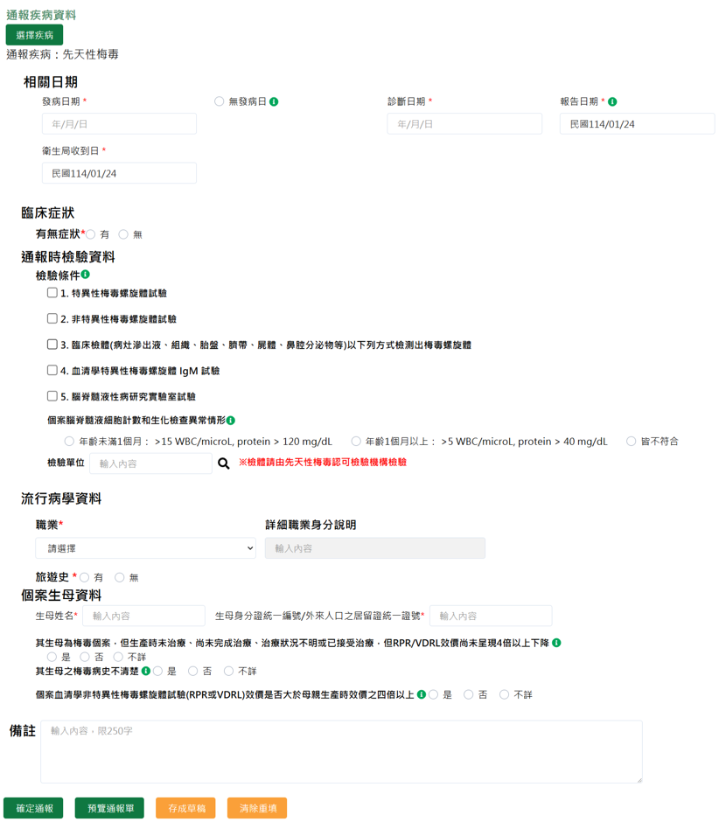
(2)增補欄位清單如下，請將答題編號與答案值二欄位，以JSON檔案格式交換至疾管署
問題內容 | 選項內容 | 答題編號 | 答案值 | 備註
通報時檢驗資料
檢驗條件
若個案生母資料之「其生母為梅毒個案，但生產時未治療、尚未完成治療、治療狀況不明或已接受治療， 但RPR/VDRL效價尚未呈現4倍以上下降」勾選否或不詳者，此題必填，可複選。
1~5 (可複選)
1. 特異性梅毒螺旋體試驗 |  | S_ONEOFFIVE91_ONE | 1=勾選 | 勾選時，請續填下方欄位
(需選擇時，可複選) | TPHA=1: | S_QS09100060_AS09100060 | Number | 若輸入，值必須為80*2^{n}
(需選擇時，可複選) | TPPA=1: | S_QS09100070_AS09100070 | Number | 若輸入，值必須為80*2^{n}
(需選擇時，可複選) | FTA-abs(+) | S_QS09100050_AS09100056 | 1=勾選
(需選擇時，可複選) | TPLA(+) | S_QS09100050_AS09100053 | 1=勾選
(需選擇時，可複選) | EIA(+) | S_QS09100050_AS09100054 | 1=勾選
(需選擇時，可複選) | CIA(+)/CLIA(+)/CMIA(+) | S_QS09100050_AS09100055 | 1=勾選
(需選擇時，可複選) | ECLIA | S_091_00002 | 1=勾選
2. 非特異性梅毒螺旋體試驗 |  | S_ONEOFFIVE91_TWO | 1=勾選 | 勾選時，請續填下方欄位
 | RPR(+)效價=1: | S_QS09100090_AS09100090 | Number | 若輸入，值必須為2^{n}
 | VDRL(+)效價=1: | S_QS09100100_AS09100100 | Number | 若輸入，值必須為2^{n}
3. 臨床檢體（病灶滲出液、組織、胎盤、臍帶、屍體、鼻腔分泌物等）以下列方法檢測出梅毒螺旋體 |  | S_ONEOFFIVE91_THREE | 1=勾選 | 勾選時，請續填下方欄位
(需選擇時，可複選) | 暗視野顯微鏡 | S_QS09100030_AS09100031 | 1=勾選
(需選擇時，可複選) | 螢光抗體檢驗 | S_QS09100030_AS09100032 | 1=勾選
(需選擇時，可複選) | 核酸檢驗 | S_QS09100030_AS09100033 | 1=勾選
4. 血清學特異性梅毒螺旋體 IgM 試驗 |  | S_ONEOFFIVE91_FOUR | 1=勾選 | 勾選時，請續填下方欄位
(需選擇時，可複選) | IgM EIA(+) | S_QS09100040_AS09100041 | 1=勾選
(需選擇時，可複選) | IgM FTA-abs(+) | S_QS09100040_AS09100042 | 1=勾選
5. 腦脊髓液性病研究實驗室試驗 |  | S_ONEOFFIVE91_FIVE | 1=勾選 | 勾選時，請續填下方欄位
 | CSF-VDRL(+)效價=1: | S_QS09100110_AS09100110 | Number | 若輸入，值必須為2^{n}
個案腦脊髓液細胞計數和生化檢查異常情形(單選) | 年齡未滿1個月： >15 WBC/microL, protein > 120 mg/dL | S_QS09100150_AS09100151 | 1=勾選
個案腦脊髓液細胞計數和生化檢查異常情形(單選) | 年齡1個月以上： >5 WBC/microL, protein > 40 mg/dL | S_QS09100150_AS09100152 | 1=勾選
個案腦脊髓液細胞計數和生化檢查異常情形(單選) | 皆不符合 | S_QS09100150_AS09100153 | 1=勾選
檢驗單位 |  | S_091_00001 | 代碼 | 醫事機構代碼  (檢體請由先天性梅毒認可檢驗機構檢驗)
個案生母資料
生母姓名  (必填欄位) |  | S_QS09100120_AS09100120 | String/200 | 本欄位資料會回填共同欄位
生母身份證統一編號/外來人口之居留證統一證號  (必填欄位) |  | S_QS09100130_AS09100130 | String/200 | 本欄位資料會回填共同欄位
其生母為梅毒個案，但生產時尚未治療、治療狀況不明或已接受治療，但RPR/VDRL效價尚未呈現4倍以上下降(單選) | 是 | S_QS09100010_AS09100011 | 1=勾選 | 勾選「否」或「不詳」者，通報時檢驗資料： 1、2、3、4、5至少勾選一項，可複選
其生母為梅毒個案，但生產時尚未治療、治療狀況不明或已接受治療，但RPR/VDRL效價尚未呈現4倍以上下降(單選) | 否 | S_QS09100010_AS09100012 | 1=勾選 | 勾選「否」或「不詳」者，通報時檢驗資料： 1、2、3、4、5至少勾選一項，可複選
其生母為梅毒個案，但生產時尚未治療、治療狀況不明或已接受治療，但RPR/VDRL效價尚未呈現4倍以上下降(單選) | 不詳 | S_QS09100010_AS09100013 | 1=勾選 | 勾選「否」或「不詳」者，通報時檢驗資料： 1、2、3、4、5至少勾選一項，可複選
其生母之梅毒病史不清楚(單選) | 是 | S_QS09100020_AS09100021 | 1=勾選
其生母之梅毒病史不清楚(單選) | 否 | S_QS09100020_AS09100022 | 1=勾選
其生母之梅毒病史不清楚(單選) | 不詳 | S_QS09100020_AS09100023 | 1=勾選
個案血清學非特異性梅毒螺旋體試驗(RPR或VDRL)，效價是否大於母親生產時效價之四倍以上(單選) | 是 | S_QS09100140_AS09100141 | 1=勾選
個案血清學非特異性梅毒螺旋體試驗(RPR或VDRL)，效價是否大於母親生產時效價之四倍以上(單選) | 否 | S_QS09100140_AS09100142 | 1=勾選
個案血清學非特異性梅毒螺旋體試驗(RPR或VDRL)，效價是否大於母親生產時效價之四倍以上(單選) | 不詳 | S_QS09100140_AS09100143 | 1=勾選

- 檢核邏輯資訊如下
通報狀態 = 不可通報
If (通報日期 - 出生日期).月 < 24 then
If 勾選通報時檢驗資料" 1.特異性梅毒螺旋體試驗" then
If (輸入("TPHA ", " TPPA ") and NOT 效價 = null and 效價值 = 80*2n)
or 勾選"FTA-abs"
or 勾選"TPLA(+)"
or 勾選"EIA(+)"
or 勾選"CIA(+)/CLIA(+)/CMIA(+)"
or 勾選"ECLIA"
then
通報狀態 = 可通報
Else
通報狀態 = 不可通報
return
End If
End If
If勾選通報時檢驗資料" 2.非特異性梅毒螺旋體試驗" then
If輸入("RPR", "VDRL") and NOT 效價 = null and 效價值 = 2n then
通報狀態 = 可通報
Else
通報狀態 = 不可通報
return
End If
End If
If 勾選通報時檢驗資料"3.臨床檢體（病灶滲出液、組織、胎盤、臍帶、屍體、鼻腔分泌物等）以下列方法檢測出梅毒螺旋體" then
通報狀態 = 可通報
End If
If勾選通報時檢驗資料" 4.血清學特異性梅毒螺旋體 IgM 試驗" then
通報狀態 = 可通報
End If
If勾選通報時檢驗資料" 5.腦脊髓液性病研究實驗室試驗" then
If輸入CSF-VDRL(+) and NOT 效價 = null and 效價值 = 2n then
通報狀態 = 可通報
Else
通報狀態 = 不可通報
return
End If
End If
If 其生母為梅毒個案，但生產時尚未治療、治療狀況不明或已接受治療，但RPR/VDRL效價尚未呈現4倍以上下降勾選「否」或「不詳」
and count(勾選"通報時檢驗資料") > 1
then
通報狀態 = 可通報
Else
通報狀態 = 不可通報
return
End If
If 輸入個案生母資料(姓名與證號) then
通報狀態 = 可通報
Else
通報狀態 = 不可通報
return
End If
End If

淋病
(1)增補欄位手動輸入畫面如下：
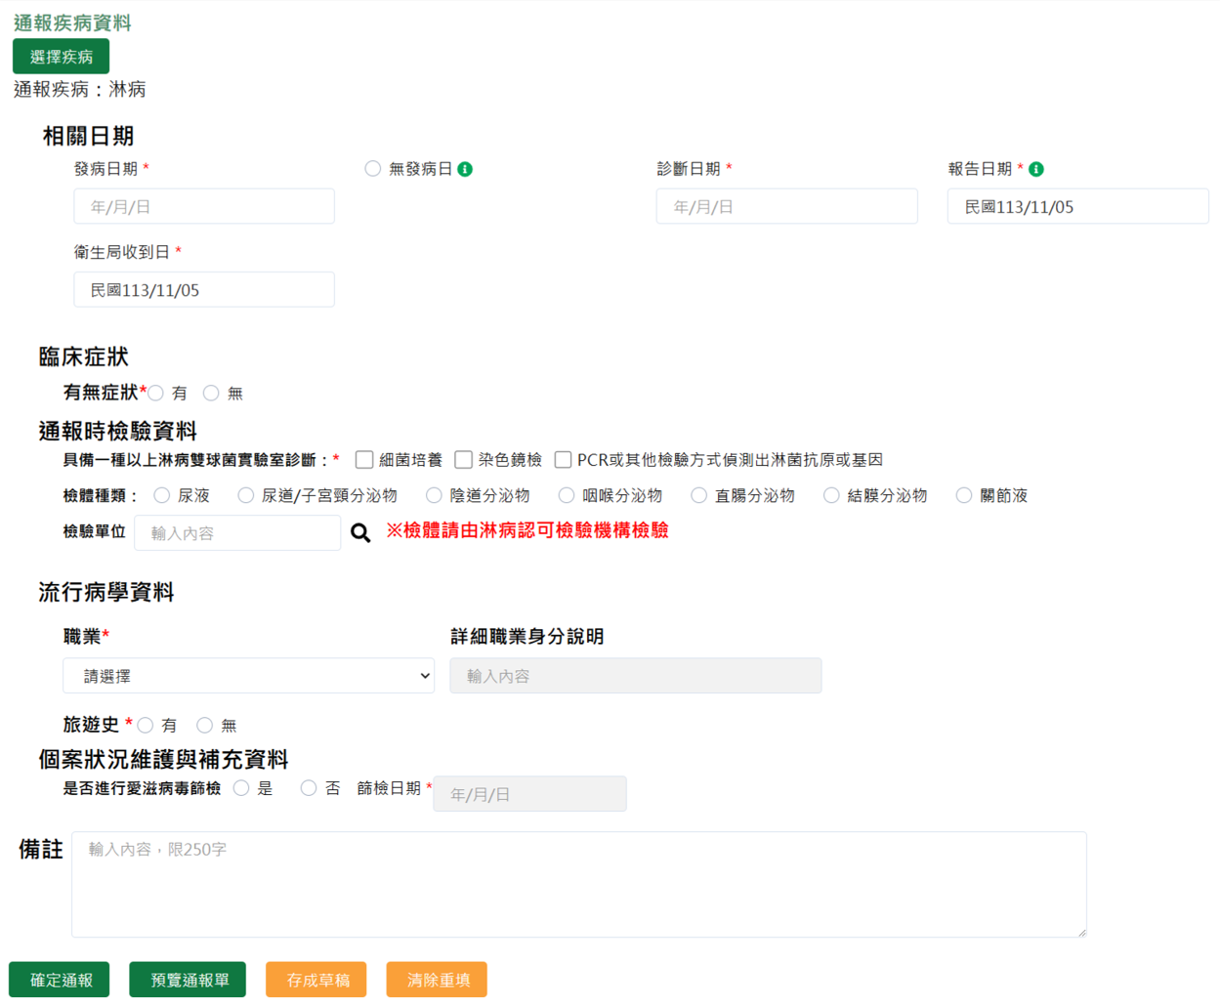
(2)增補欄位清單如下，請將答題編號與答案值二欄位，以JSON檔案格式交換至疾管署
問題內容 | 選項內容 | 答題編號 | 答案值 | 備註
通報時檢驗資料
具備下列其中一種以上實驗室診斷  (必填欄位)  (可複選) | 細菌培養 | S_Q000980003_AS09800003 | 1=勾選
具備下列其中一種以上實驗室診斷  (必填欄位)  (可複選) | 染色鏡檢 | S_Q000980004_AS09800004 | 1=勾選
具備下列其中一種以上實驗室診斷  (必填欄位)  (可複選) | PCR或其他檢驗方式偵測出淋菌抗原或基因 | S_Q000980005_AS09800005 | 1=勾選
檢體種類  (單選) | 尿液 | S_Q000980006_AS09800014 | 1=勾選
檢體種類  (單選) | 尿道/子宮頸分泌物 | S_Q000980006_AS09800015 | 1=勾選
檢體種類  (單選) | 陰道分泌物 | S_098_00001 | 1=勾選
檢體種類  (單選) | 咽喉分泌物 | S_098_00002 | 1=勾選
檢體種類  (單選) | 直腸分泌物 | S_098_00003 | 1=勾選
檢體種類  (單選) | 結膜分泌物 | S_098_00004 | 1=勾選
檢體種類  (單選) | 關節液 | S_098_00005 | 1=勾選
檢驗單位 | 檢驗單位 | S_098_00006 | 代碼 | 醫事機構代碼  (檢體請由淋病認可檢驗機構檢驗)
個案狀況維護與補充資料
是否進行愛滋病毒篩檢(單選) | 是 | S_Q000980010_AS09800017 | 1=勾選 | 勾選此項時，篩檢日期必填
是否進行愛滋病毒篩檢(單選) | 否 | S_Q000980010_AS09800016 | 1=勾選
 | 篩檢日期 | S_Q000980020_AS09800020 | String/10 | Ex.2021/01/01

- 檢核邏輯資訊如下
通報狀態＝不可通報
If count(勾選"具備下列其中一種以上實驗室診斷".選項) > 0) then
通報狀態＝可通報
End If

侵襲性b型嗜血桿菌感染症
(1)增補欄位手動輸入畫面如下：
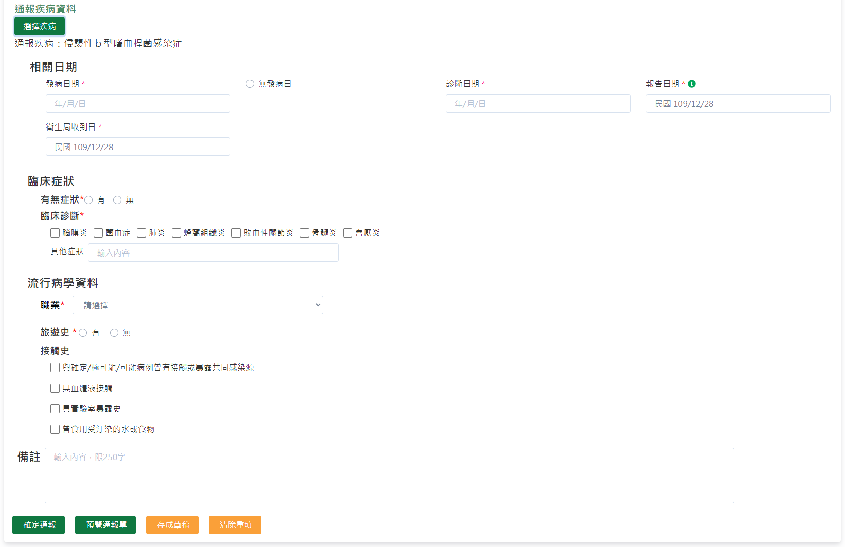
(2)增補欄位清單如下，請將答題編號與答案值二欄位，以JSON檔案格式交換至疾管署
問題內容 | 選項內容 | 答題編號 | 答案值 | 備註
臨床症狀
臨床診斷  (必填欄位)  (可複選) | 腦膜炎 | S_Q032000001_A032000001 | 1=勾選
臨床診斷  (必填欄位)  (可複選) | 菌血症 | S_Q032000001_A032000002 | 1=勾選
臨床診斷  (必填欄位)  (可複選) | 肺炎 | S_Q032000001_A032000003 | 1=勾選
臨床診斷  (必填欄位)  (可複選) | 蜂窩組織炎 | S_Q032000001_A032000004 | 1=勾選
臨床診斷  (必填欄位)  (可複選) | 敗血性關節炎 | S_Q032000001_A032000005 | 1=勾選
臨床診斷  (必填欄位)  (可複選) | 骨髓炎 | S_Q032000001_A032000006 | 1=勾選
臨床診斷  (必填欄位)  (可複選) | 會厭炎 | S_Q032000001_A032000007 | 1=勾選
臨床診斷  (必填欄位)  (可複選) | 其他症狀 | S_Q032000002_A032000009 | String/200

- 檢核邏輯資訊如下
通報狀態＝不可通報
If count(勾選"臨床診斷".選項) > 0 or 輸入其他症狀then
通報狀態＝可通報
End If

退伍軍人病
- 增補欄位手動輸入畫面如下：
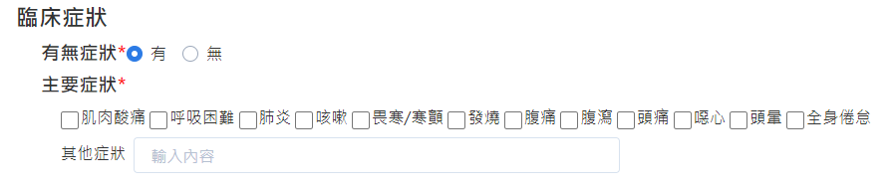
- 增補欄位清單如下，請將答題編號與答案值二欄位，以JSON檔案格式交換至疾管署

無

- 檢核邏輯資訊如下
通報狀態＝不可通報
If 勾選"主要症狀.肺炎" then
通報狀態＝可通報
End If

先天性德國麻疹症候群
(1)增補欄位手動輸入畫面如下：
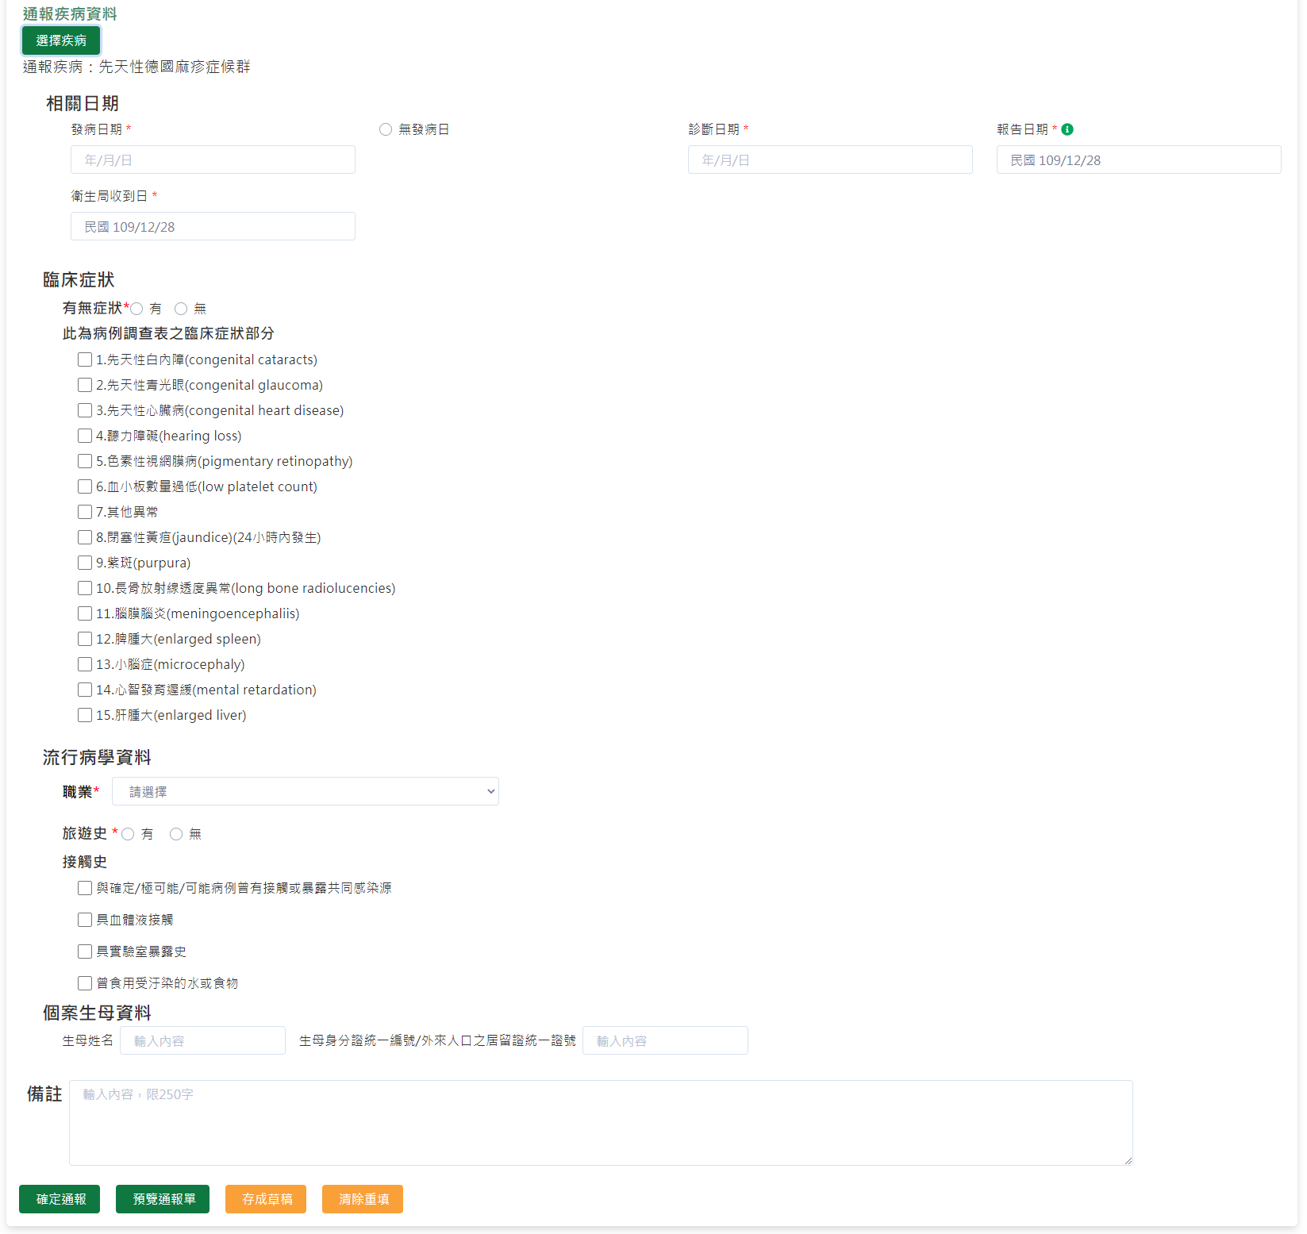
(2)增補欄位清單如下，請將答題編號與答案值二欄位，以JSON檔案格式交換至疾管署
問題內容 | 選項內容 | 答題編號 | 答案值 | 備註
臨床症狀
此為病例調查表之臨床症狀部分  (可複選) | 1.先天性白內障(congenital cataracts) | S_Q077100001_A000000025 | 1=勾選
此為病例調查表之臨床症狀部分  (可複選) | 2.先天性青光眼(congenital glaucoma) | S_Q077100001_A000000026 | 1=勾選
此為病例調查表之臨床症狀部分  (可複選) | 3.先天性心臟病(congenital heart disease) | S_Q077100001_A000000027 | 1=勾選
此為病例調查表之臨床症狀部分  (可複選) | 3-1.開放性心臟導管 | S_Q077100002_A000000028 | 1=勾選 | 未勾選3者，3-1、3-2不可勾選
此為病例調查表之臨床症狀部分  (可複選) | 3-2.肺動脈瓣狹窄 | S_Q077100002_A000000029 | 1=勾選 | 未勾選3者，3-1、3-2不可勾選
此為病例調查表之臨床症狀部分  (可複選) | 4.聽力障礙(hearing loss) | S_Q077100001_A000000030 | 1=勾選
此為病例調查表之臨床症狀部分  (可複選) | 5.色素性視網膜病(pigmentary retinopathy) | S_Q077100001_A000000031 | 1=勾選
此為病例調查表之臨床症狀部分  (可複選) | 6.血小板數量過低(low platelet count) | S_Q077100001_A000000032 | 1=勾選
此為病例調查表之臨床症狀部分  (可複選) | 7.其他異常 | S_Q077100001_A000000033 | 1=勾選
此為病例調查表之臨床症狀部分  (可複選) | 8.閉塞性黃疸(jaundice)(24小時內發生) | S_Q077100001_A000000034 | 1=勾選
此為病例調查表之臨床症狀部分  (可複選) | 9.紫斑(purpura) | S_Q077100001_A000000035 | 1=勾選
此為病例調查表之臨床症狀部分  (可複選) | 10.長骨放射線透度異常(long bone radiolucencies) | S_Q077100001_A000000036 | 1=勾選
此為病例調查表之臨床症狀部分  (可複選) | 11.腦膜腦炎(meningoencephaliis) | S_Q077100001_A000000037 | 1=勾選
此為病例調查表之臨床症狀部分  (可複選) | 12.脾腫大(enlarged spleen) | S_Q077100001_A000000038 | 1=勾選
此為病例調查表之臨床症狀部分  (可複選) | 13.小腦症(microcephaly) | S_Q077100001_A000000039 | 1=勾選
此為病例調查表之臨床症狀部分  (可複選) | 14.心智發育遲緩(mental retardation) | S_Q077100001_A000000040 | 1=勾選
此為病例調查表之臨床症狀部分  (可複選) | 15.肝腫大(enlarged liver) | S_Q077100001_A000000041 | 1=勾選

- 檢核邏輯資訊如下
無

新生兒破傷風
- 增補欄位手動輸入畫面如下：
- 增補欄位清單如下，請將答題編號與答案值二欄位，以JSON檔案格式交換至疾管署

無

- 檢核邏輯資訊如下
通報狀態＝不可通報
If輸入個案生母資料(姓名與證號) (共同欄位)then
通報狀態＝可通報
End If

第四類法定傳染病

布氏桿菌病
(1)增補欄位手動輸入畫面如下：
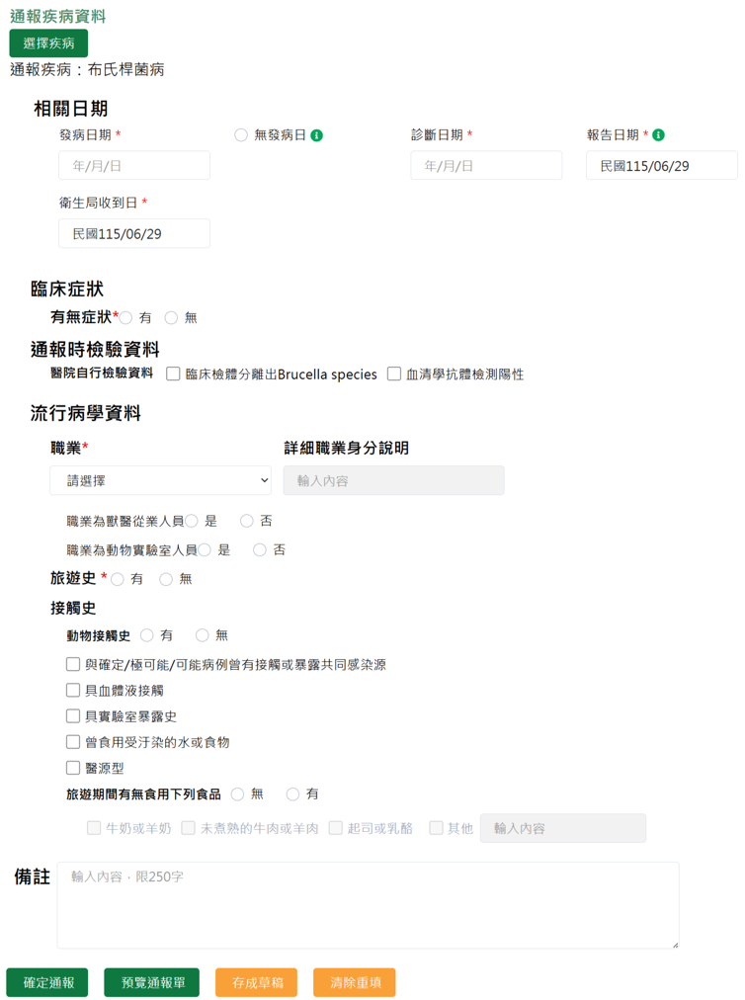
(2)增補欄位清單如下，請將答題編號與答案值二欄位，以JSON檔案格式交換至疾管署
問題內容 | 選項內容 | 答題編號 | 答案值 | 備註
通報時檢驗資料
醫院自行檢驗資料  (可複選) | 臨床檢體分離出Brucella species | S_Q002300002_A002300002 | 1=勾選
醫院自行檢驗資料  (可複選) | 血清學抗體檢測陽性 | S_Q002300004_A002300004 | 1=勾選
流行病學資料
職業為獸醫從業人員(單選) | 是 | S_Q002300017_YES | 1=勾選
職業為獸醫從業人員(單選) | 否 | S_Q002300017_NO | 1=勾選
職業為動物實驗室人員(單選) | 是 | S_Q002300018_YES | 1=勾選
職業為動物實驗室人員(單選) | 否 | S_Q002300018_NO | 1=勾選
旅遊期間有無食用下列食品(單選) | 無 | S_Q002300015_A002300022 | 1=勾選
旅遊期間有無食用下列食品(單選) | 有 | S_Q002300015_A002300021 | 1=勾選 | 勾選者，以下四項必選
(需選擇時，可複選) | 牛奶或羊奶 | S_Q002300015_A002300023 | 1=勾選
(需選擇時，可複選) | 未煮熟的牛肉或羊肉 | S_Q002300015_A002300024 | 1=勾選
(需選擇時，可複選) | 起司或乳酪 | S_Q002300015_A002300025 | 1=勾選
(需選擇時，可複選) | 其他 | S_Q002300015_A002300026 | 1=勾選 | 勾選者，下方欄位必填
(需選擇時，可複選) | (輸入內容) | S_Q002300016_A002300027 | String/200 | 請描述

- 檢核邏輯資訊如下
通報狀態＝不可通報
If "旅遊期間有無食用下列食品"勾選"有"
and (勾選"牛奶或羊奶"
or勾選"未煮熟的牛肉或羊肉"
or勾選"起司或乳酪"
or (勾選"其他" 且 "其他註明(輸入內容)"有值))
then
通報狀態＝可通報
End If

李斯特菌症
(1)增補欄位手動輸入畫面如下：
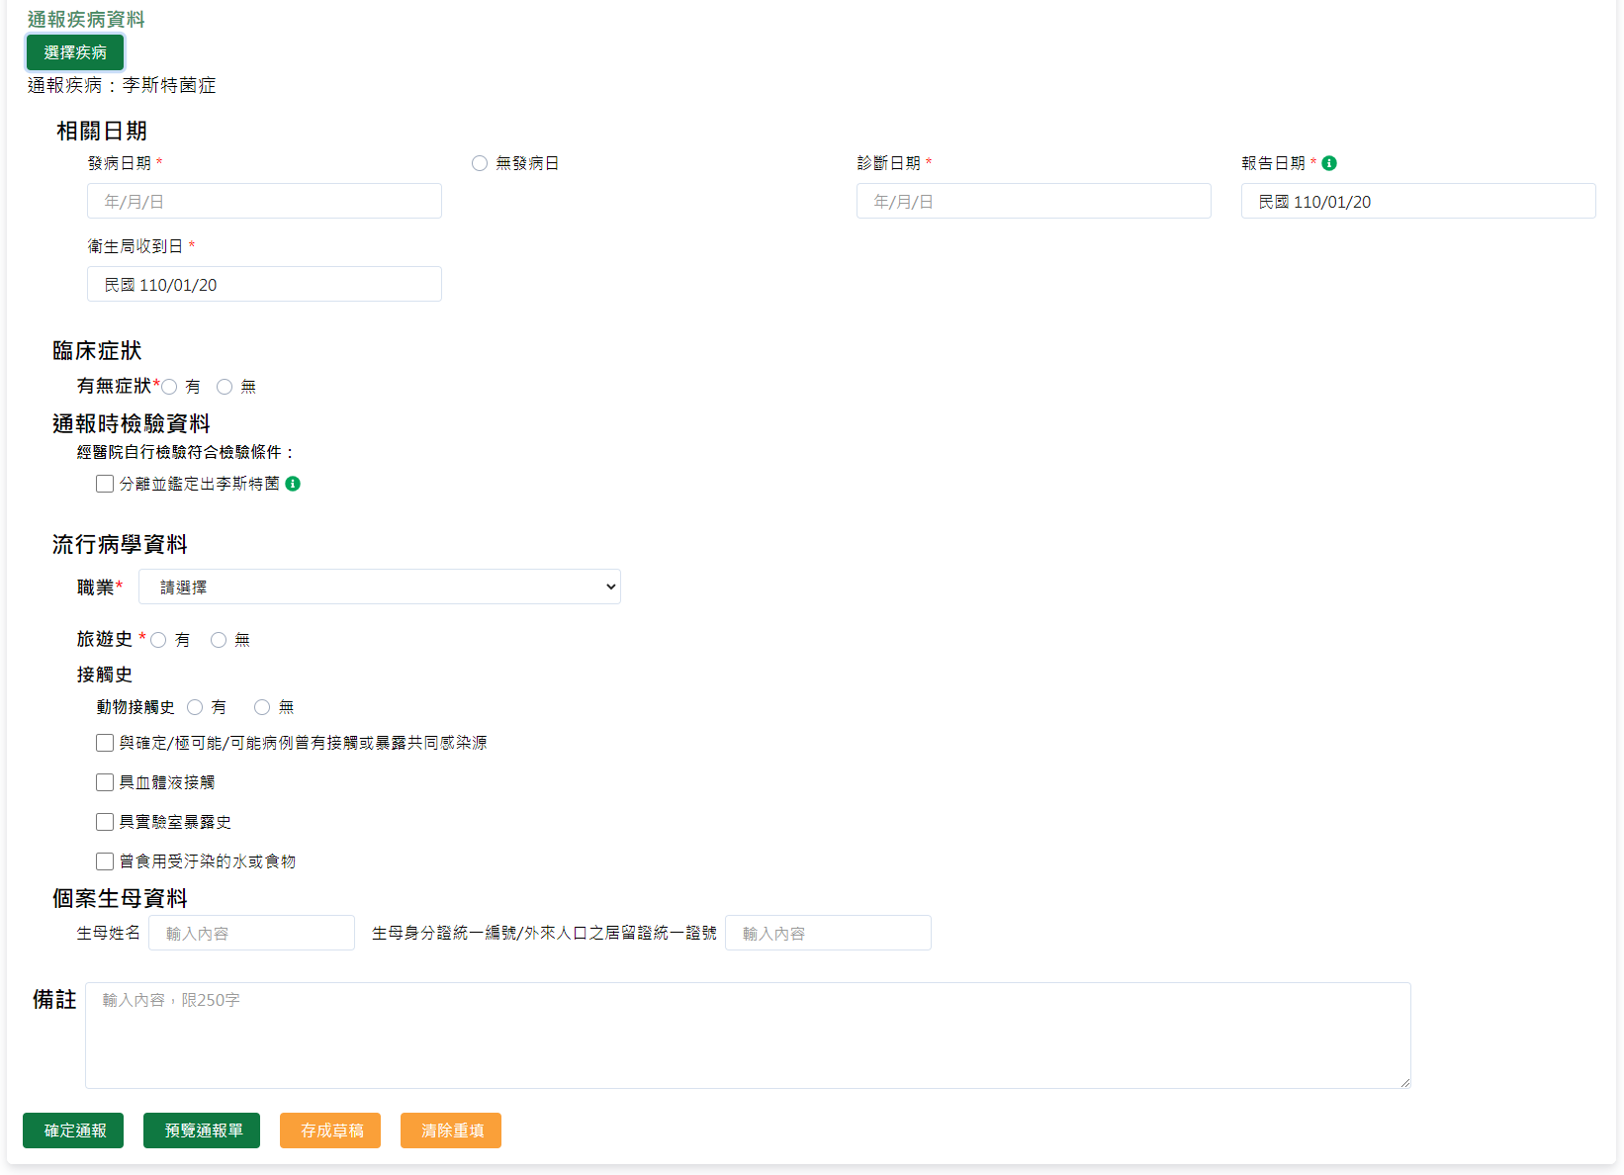
- 增補欄位清單如下，請將答題編號與答案值二欄位，以JSON檔案格式交換至疾管署
問題內容 | 選項內容 | 答題編號 | 答案值 | 備註
通報時檢驗資料
經醫院自行檢驗符合檢驗條件： | 分離並鑑定出李斯特菌  (正常無菌部位(如血液、腦脊髓液等)；流產或死胎之胎盤或胎兒組織(如羊水、胎便、腸胃道內容物等)) | S_027_00001 | 1=勾選

- 檢核邏輯資訊如下
無

侵襲性肺炎鏈球菌感染症
(1)增補欄位手動輸入畫面如下：
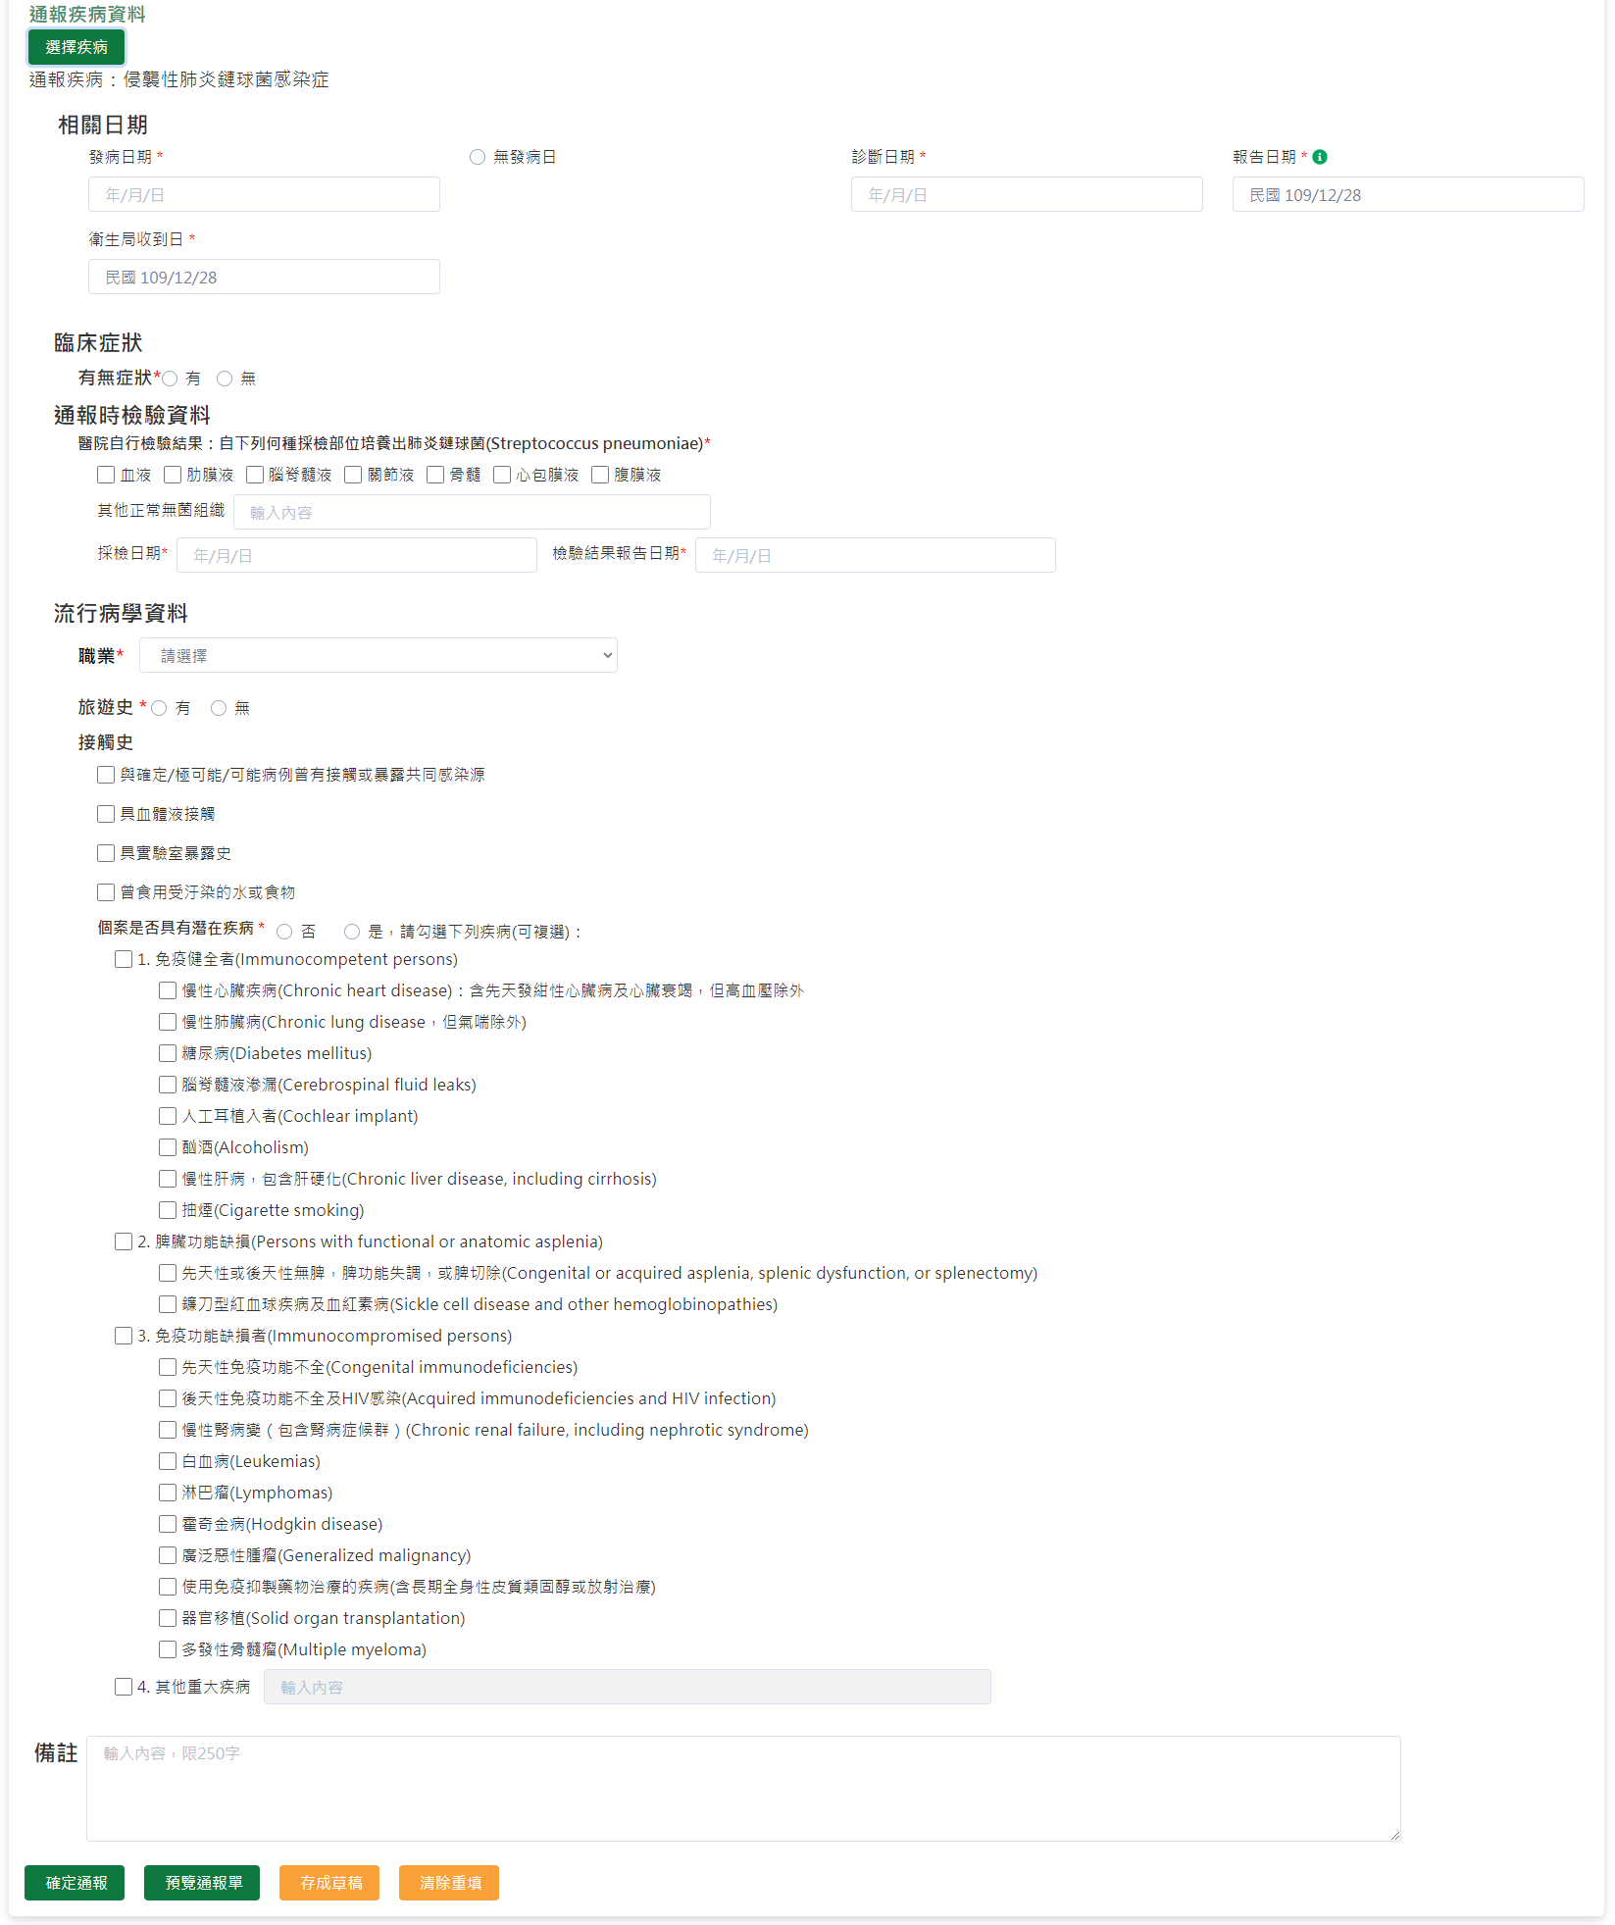
(2)增補欄位清單如下，請將答題編號與答案值二欄位，以JSON檔案格式交換至疾管署
問題內容 | 選項內容 | 答題編號 | 答案值 | 備註
通報時檢驗資料
醫院自行檢驗結果：自下列何種採檢部位培養出肺炎鏈球菌(Streptococcus pneumoniae)  (必填欄位)  (可複選) | 血液 | S_Q004120002_A004120010 | 1=勾選
 | 肋膜液 | S_Q004120002_A004120011 | 1=勾選
 | 腦脊髓液 | S_Q004120002_A004120012 | 1=勾選
 | 關節液 | S_Q004120002_A004120013 | 1=勾選
 | 骨髓 | S_Q004120002_A004120014 | 1=勾選
 | 心包膜 | S_Q004120002_A004120015 | 1=勾選
 | 腹膜液 | S_Q004120002_A004120016 | 1=勾選
 | 其他正常無菌組織 | S_Q004120002_A004120017 | 1=勾選 | 勾選此項者，其他正常無菌組織輸入內容必填
 | (其他正常無菌組織輸入內容) | S_Q004120012_A004120027 | String/200
 | 採檢日期  (必填欄位) | S_Q004120004_A000000064 | String/10 | Ex.2021/01/01
 | 檢驗結果報告日期  (必填欄位) | S_Q004120005_A000000064 | String/10 | Ex.2021/01/01
流行病學資料
個案是否具有潛在疾病(單選)  (必填欄位) | 否 | S_Q004120009_A000007148 | 1=勾選
個案是否具有潛在疾病(單選)  (必填欄位) | 是，請勾選下列疾病：（可複選） | S_Q004120009_A004120028 | 1=勾選
個案是否具有潛在疾病(單選)  (必填欄位) | 勾選"是"者1.免疫健全者、2.脾臟功能缺損、3.免疫功能缺損者、4.其他重大疾病，選項至少勾選一項，可複選
1.免疫健全者(Immunocompetent persons) |  | S_Q004120101_A004120101 | 1=勾選 | 勾選此項者，下列(1)~(8)至少應勾選一項
(需填寫時，可複選) | (1)慢性心臟疾病(Chronic heart disease)：含先天發紺性心臟病及心臟衰竭，但高血壓除外 | S_Q004120110_A004120110 | 1=勾選
(需填寫時，可複選) | (2)慢性肺臟病(Chronic lung disease，但氣喘除外) | S_Q004120111_A004120111 | 1=勾選
(需填寫時，可複選) | (3)糖尿病(Diabetes mellitus) | S_Q004120112_A004120112 | 1=勾選
(需填寫時，可複選) | (4)腦脊髓液滲漏(Cerebrospinal fluid leaks) | S_Q004120113_A004120113 | 1=勾選
(需填寫時，可複選) | (5)人工耳植入者(Cochlear implant) | S_Q004120114_A004120114 | 1=勾選
(需填寫時，可複選) | (6)酗酒(Alcoholism) | S_Q004120115_A004120115 | 1=勾選
(需填寫時，可複選) | (7)慢性肝病，包含肝硬化(Chronic liver disease, including cirrhosis) | S_Q004120116_A004120116 | 1=勾選
(需填寫時，可複選) | (8)抽煙(Cigarette smoking) | S_Q004120117_A004120117 | 1=勾選
2.脾臟功能缺損(Persons with functional or anatomic asplenia) |  | S_Q004120102_A004120102 | 1=勾選 | 勾選此項者，下列(1)~(2)至少應勾選一項
(需填寫時，可複選) | (1)先天性或後天性無脾，脾功能失調，或脾切除(Congenital or acquired asplenia, splenic dysfunction, or splenectomy) | S_Q004120120_A004120120 | 1=勾選
(需填寫時，可複選) | (2)鐮刀型紅血球疾病及血紅素病(Sickle cell disease and other hemoglobinopathies) | S_Q004120121_A004120121 | 1=勾選
3.免疫功能缺損者(Immunocompromised persons) |  | S_Q004120103_A004120103 | 1=勾選 | 勾選此項者，下列(1)~(10)至少應勾選一項
(需填寫時，可複選) | (1)先天性免疫功能不全(Congenital immunodeficiencies) | S_Q004120130_A004120130 | 1=勾選
(需填寫時，可複選) | (2)後天性免疫功能不全及HIV感染(Acquired immunodeficiencies and HIV infection) | S_Q004120131_A004120131 | 1=勾選
(需填寫時，可複選) | (3)慢性腎病變（包含腎病症候群）(Chronic renal failure, including nephrotic syndrome) | S_Q004120132_A004120132 | 1=勾選
(需填寫時，可複選) | (4)白血病(Leukemias) | S_Q004120133_A004120133 | 1=勾選
(需填寫時，可複選) | (5)淋巴瘤(Lymphomas) | S_Q004120134_A004120134 | 1=勾選
(需填寫時，可複選) | (6)霍奇金病(Hodgkin disease) | S_Q004120135_A004120135 | 1=勾選
(需填寫時，可複選) | (7)廣泛惡性腫瘤(Generalized malignancy) | S_Q004120136_A004120136 | 1=勾選
(需填寫時，可複選) | (8)使用免疫抑製藥物治療的疾病(含長期全身性皮質類固醇或放射治療) | S_Q004120137_A004120137 | 1=勾選
(需填寫時，可複選) | (9)器官移植(Solid organ transplantation) | S_Q004120138_A004120138 | 1=勾選
(需填寫時，可複選) | (10)多發性骨髓瘤(Multiple myeloma) | S_Q004120139_A004120139 | 1=勾選
4.其他重大疾病 |  | S_Q004120040_A004120022 | 1=勾選 | 勾選者，下方欄位必填
 | (輸入內容) | S_Q004120014_A004120027 | String/200 | 請描述

- 檢核邏輯資訊如下
通報狀態＝不可通報
If count(勾選"醫院自行檢驗結果".選項）> 0 then
If勾選"個案是否具有潛在疾病".是 then
If勾選" 1. 免疫健全者" and count(勾選"1. 免疫健全者".選項) > 0 then
通報狀態＝可通報
Else
通報狀態＝不可通報
Return
EndIf
If勾選" 2. 脾臟功能缺損" and Count(勾選"2. 脾臟功能缺損".選項) > 0 then
通報狀態＝可通報
Else
通報狀態＝不可通報
Return
EndIf
If勾選" 3. 免疫功能缺損者" and count(勾選"3. 免疫功能缺損者".選項) > 0 then
通報狀態＝可通報
Else
通報狀態＝不可通報
Return
EndIf
If勾選" 4. 其他重大疾病" and 輸入(4. 其他重大疾病.說明) then
通報狀態＝可通報
Else
通報狀態＝不可通報
Return
EndIf
ElseIf勾選"個案是否具有潛在疾病".否 then
通報狀態＝可通報
End If
End If

庫賈氏病
(1)增補欄位手動輸入畫面如下：
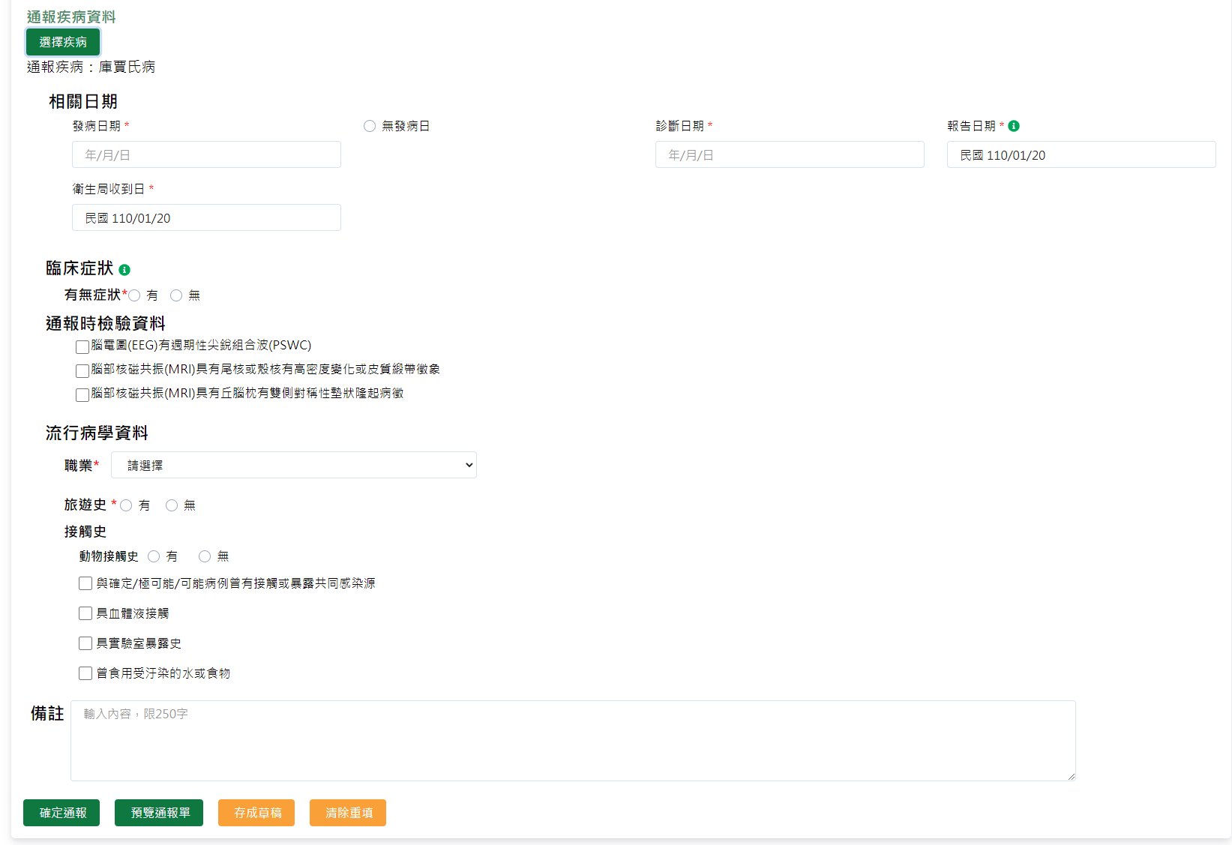
(2)增補欄位清單如下，請將答題編號與答案值二欄位，以JSON檔案格式交換至疾管署
問題內容 | 選項內容 | 答題編號 | 答案值 | 備註
通報時檢驗資料(可複選)
腦電圖(EEG)有週期性尖銳組合波(PSWC) |  | S_0461_00001 | 1=勾選
腦部核磁共振(MRI)具有尾核或殼核有高密度變化或皮質緞帶徵象 |  | S_0461_00002 | 1=勾選
腦部核磁共振(MRI)具有丘腦枕有雙側對稱性墊狀隆起病徵 |  | S_0461_00003 | 1=勾選

- 檢核邏輯資訊如下
無

水痘併發症
(1)增補欄位手動輸入畫面如下：
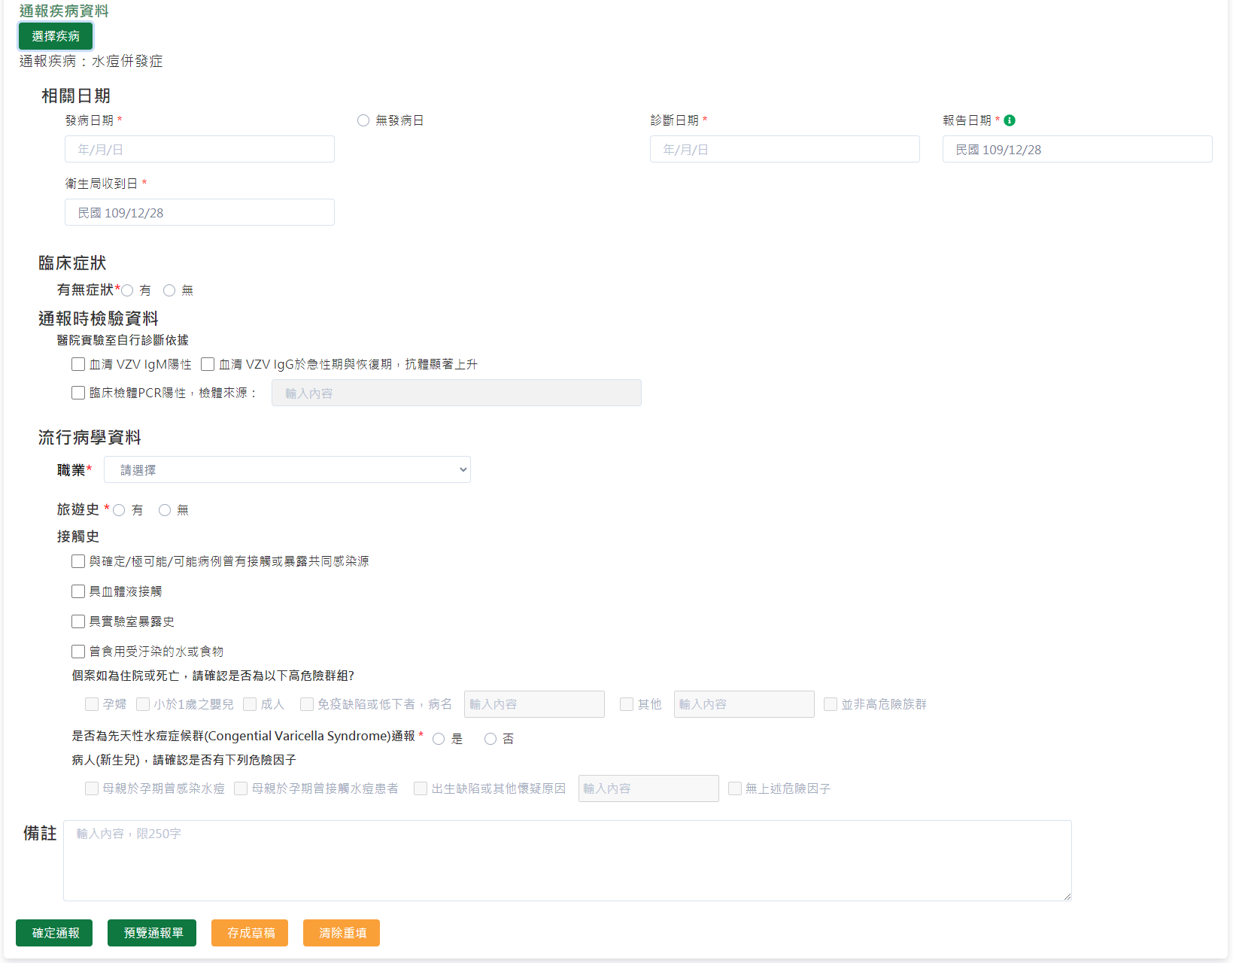
(2)增補欄位清單如下，請將答題編號與答案值二欄位，以JSON檔案格式交換至疾管署
問題內容 | 選項內容 | 答題編號 | 答案值 | 備註
通報時檢驗資料
醫院實驗室自行診斷依據  (可複選) | 血清 VZV IgM陽性 | S_QS052VC010_AS052VC015 | 1=勾選
醫院實驗室自行診斷依據  (可複選) | 血清 VZV IgG於急性期與恢復期，抗體顯著上升 | S_QS052VC010_AS052VC016 | 1=勾選
醫院實驗室自行診斷依據  (可複選) | 臨床檢體PCR陽性 | S_QS052VC010_AS052VC017 | 1=勾選 | 勾選者，檢體來源必填
醫院實驗室自行診斷依據  (可複選) | 檢體來源： | S_QS052VC013_AS052VC020 | String/200
流行病學資料
個案如為住院或死亡，請確認是否為以下高危險族群?  (個案如為住院或死亡時，高危險族群必填其一。) (可複選) | 孕婦 | S_QS052VC005_AS052VC008 | 1=勾選
個案如為住院或死亡，請確認是否為以下高危險族群?  (個案如為住院或死亡時，高危險族群必填其一。) (可複選) | 小於1歲之嬰兒 | S_QS052VC005_AS052VC009 | 1=勾選
個案如為住院或死亡，請確認是否為以下高危險族群?  (個案如為住院或死亡時，高危險族群必填其一。) (可複選) | 成人 | S_QS052VC005_AS052VC027 | 1=勾選
個案如為住院或死亡，請確認是否為以下高危險族群?  (個案如為住院或死亡時，高危險族群必填其一。) (可複選) | 免疫缺陷或低下者，病名 | S_QS052VC005_AS052VC010 | 1=勾選 | 勾選此項者，病名必填
個案如為住院或死亡，請確認是否為以下高危險族群?  (個案如為住院或死亡時，高危險族群必填其一。) (可複選) | (病名) | S_QS052VC008_AS052VC013 | String/200
個案如為住院或死亡，請確認是否為以下高危險族群?  (個案如為住院或死亡時，高危險族群必填其一。) (可複選) | 其他 | S_QS052VC006_AS052VC011 | 1=勾選 | 勾選者，其他輸入內容必填
個案如為住院或死亡，請確認是否為以下高危險族群?  (個案如為住院或死亡時，高危險族群必填其一。) (可複選) | (其他輸入內容) | S_QS052VC009_AS052VC014 | String/200
個案如為住院或死亡，請確認是否為以下高危險族群?  (個案如為住院或死亡時，高危險族群必填其一。) (可複選) | 並非高危險族群 | S_QS052VC020_AS052VC028 | 1=勾選
是否為先天性水痘症候群(Congential Varicella Syndrome)通報  (必填欄位) (單選) | 是 | S_QS052VC001_A000007147 | 1=勾選 | 勾選是者，病人(新生兒)，請確認是否有下列危險因子必選。
是否為先天性水痘症候群(Congential Varicella Syndrome)通報  (必填欄位) (單選) | 否 | S_QS052VC001_A000007148 | 1=勾選 | 勾選是者，病人(新生兒)，請確認是否有下列危險因子必選。
病人(新生兒)，請確認是否有下列危險因子。  (需填寫時，可複選) | 母親於孕期曾感染水痘 | S_QS052VC003_AS052VC003 | 1=勾選
病人(新生兒)，請確認是否有下列危險因子。  (需填寫時，可複選) | 母親於孕期曾接觸水痘患者 | S_QS052VC003_AS052VC004 | 1=勾選
病人(新生兒)，請確認是否有下列危險因子。  (需填寫時，可複選) | 出生缺陷或其他懷疑原因 | S_QS052VC003_AS052VC005 | 1=勾選 | 勾選者，其他懷疑原因必填
病人(新生兒)，請確認是否有下列危險因子。  (需填寫時，可複選) | (其他懷疑原因) | S_QS052VC007_AS052VC012 | String/200
病人(新生兒)，請確認是否有下列危險因子。  (需填寫時，可複選) | 無上述危險因子 | S_QS052VC019_AS052VC026 | 1=勾選

- 檢核邏輯資訊如下
通報狀態＝不可通報
If 勾選"主要症狀. 急性發作，出現符合水痘表現之皮疹" then
If 勾選"是否為先天性水痘症候群(Congential Varicella Syndrome)通報".否 then
通報狀態＝可通報
ElseIf勾選"是否為先天性水痘症候群(Congential Varicella Syndrome)通報".是 then
If count(勾選"病人(新生兒)，請確認是否有下列危險因子".選項) > 0 then
通報狀態＝可通報
End If
End If
If 勾選"死亡"或"一般病房、加護病房、隔離病房" and count(高危險群組) = 0 then
通報狀態＝不可通報
End If
End If

鉤端螺旋體病
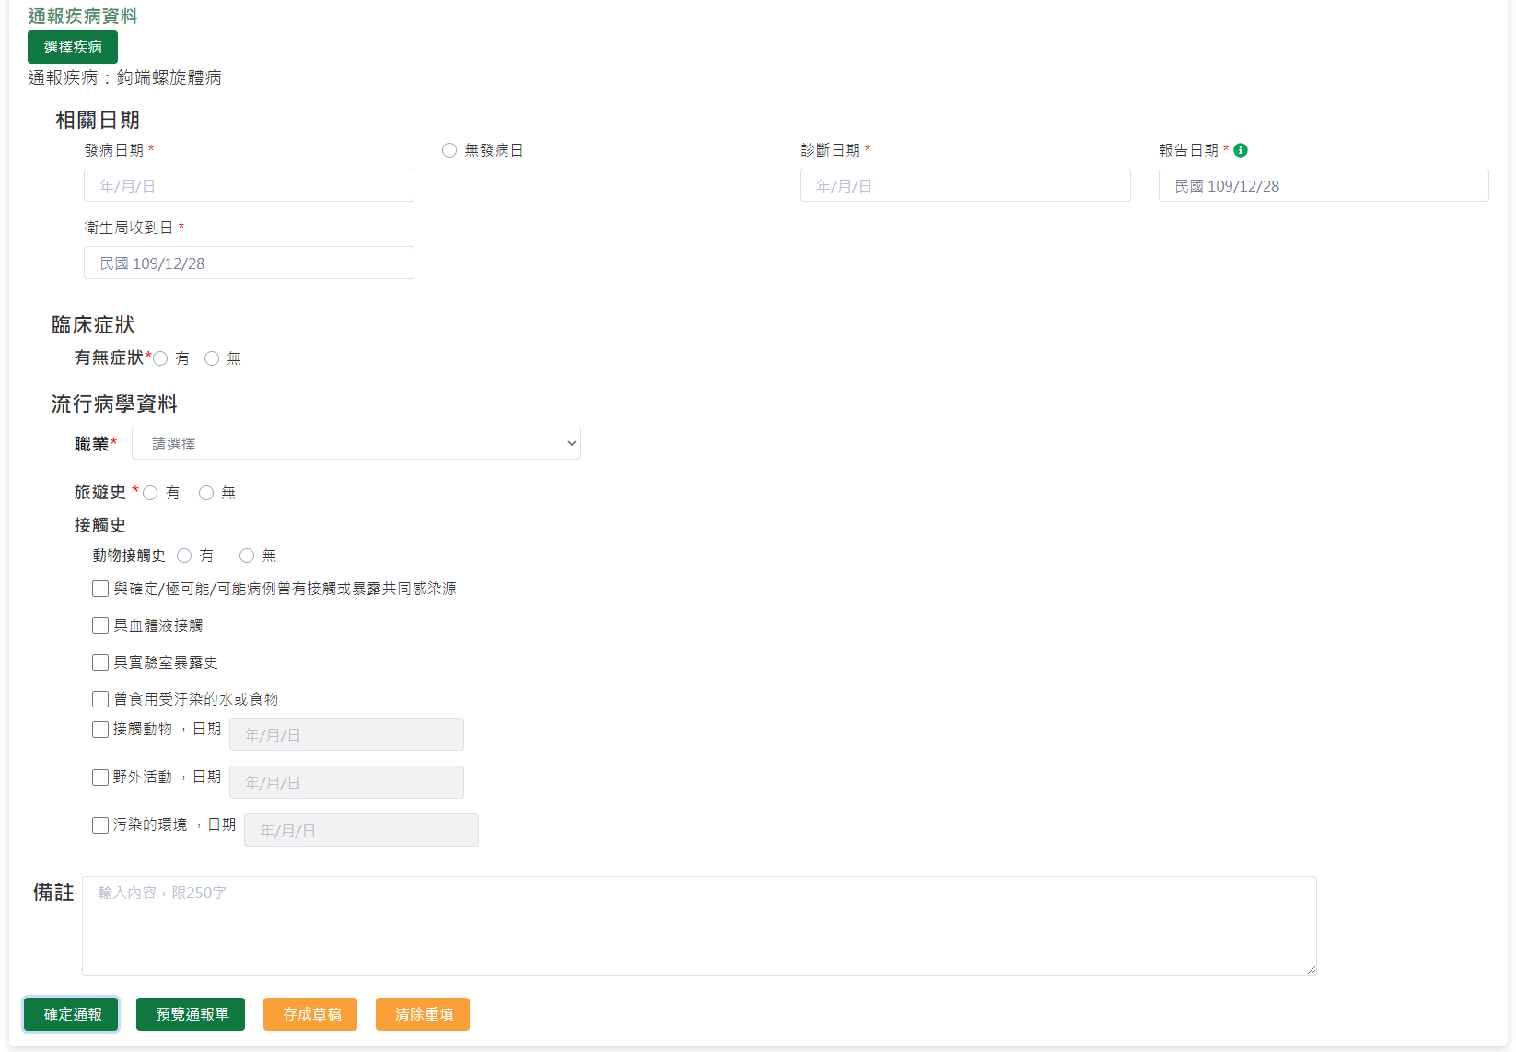
(2)增補欄位清單如下，請將答題編號與答案值二欄位，以JSON檔案格式交換至疾管署
問題內容 | 選項內容 | 答題編號 | 答案值 | 備註
接觸史(可複選)
接觸動物 |  | S_Q010000021_AS01000001 | 1=勾選 | 勾選者，日期為必填
 | 日期 | S_Q010000022_AS01000002 | String/10 | Ex.2021/01/01
野外活動 |  | S_Q010000023_AS01000003 | 1=勾選 | 勾選者，日期為必填
 | 日期 | S_Q010000024_AS01000004 | String/10 | Ex.2021/01/01
污染的環境 |  | S_Q010000025_AS01000005 | 1=勾選 | 勾選者，日期為必填
 | 日期 | S_Q010000026_AS01000006 | String/10 | Ex.2021/01/01

- 檢核邏輯資訊如下
通報狀態＝不可通報
If 勾選("接觸動物"或"野外活動"或"污染的環境") and (發病日 - 勾選項目所填寫的日期) <= 30天 then
通報狀態＝可通報
Else
通報狀態＝不可通報

流感併發重症
(1)增補欄位手動輸入畫面如下：
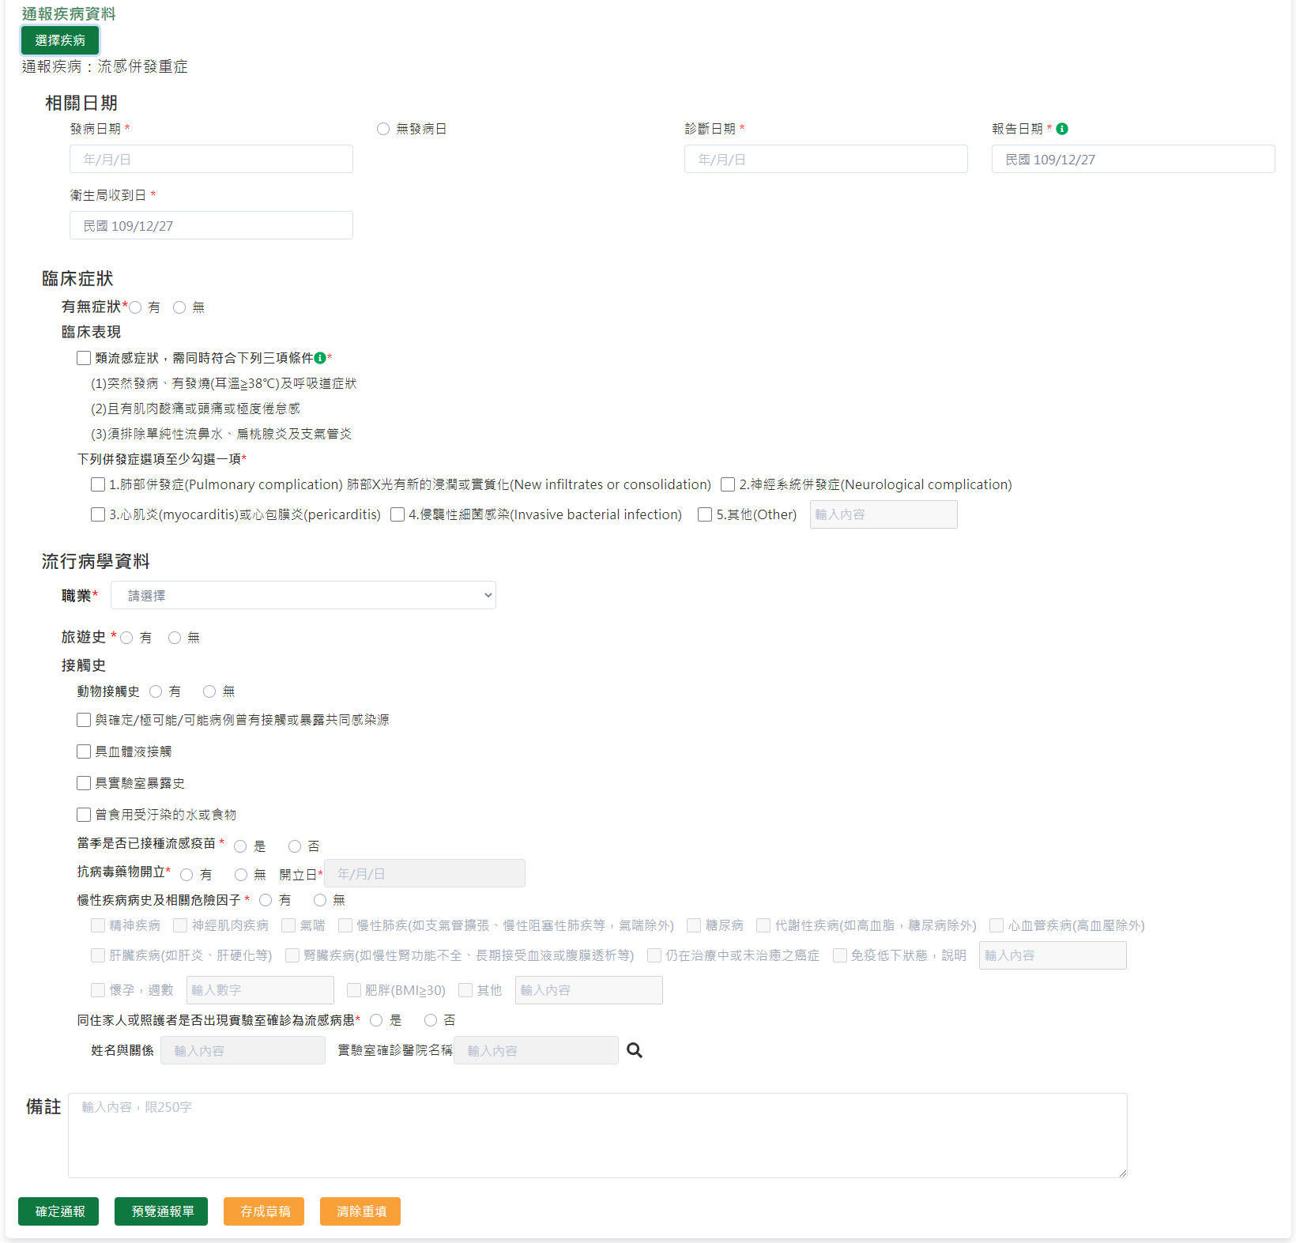
(2)增補欄位清單如下，請將答題編號與答案值二欄位，以JSON檔案格式交換至疾管署
問題內容 | 選項內容 | 答題編號 | 答案值 | 備註
臨床症狀
臨床表現  類流感症狀，需同時符合下列三項條件：  (必填欄位) | (1)突然發病、有發燒(耳溫≧38℃)及呼吸道症狀；  (2)且有肌肉酸痛或頭痛或極度倦怠感；  (3)須排除單純性流鼻水、扁桃腺炎及支氣管炎。 | S_Q0487a0110_A0487a0110 | 1=勾選 | (本項為判定是否為流感併發重症之重要前提要件之一，通報者應確實詢問相關病史及登錄)
下列併發症選項至少勾選一項  (必填欄位)  (可複選) | 1.肺部併發症(Pulmonary complication) 肺部X光有新的浸潤或實質化(New infiltrates or consolidation) | S_Q0487a0210_A0487a0210 | 1=勾選
下列併發症選項至少勾選一項  (必填欄位)  (可複選) | 2.神經系統併發症(Neurological complication) | S_Q0487a0310_A0487a0310 | 1=勾選
下列併發症選項至少勾選一項  (必填欄位)  (可複選) | 3.心肌炎(myocarditis)或心包膜炎(pericarditis) | S_Q0487a0410_A0487a0410 | 1=勾選
下列併發症選項至少勾選一項  (必填欄位)  (可複選) | 4.侵襲性細菌感染(Invasive bacterial infection) | S_Q0487a0510_A0487a0510 | 1=勾選
下列併發症選項至少勾選一項  (必填欄位)  (可複選) | 5.其他(Other) | S_Q0487a0610_A0487a0610 | 1=勾選 | 勾選時，請填寫下一欄
 | (其他輸入內容) | S_Q0487a0620_A0487a0621 | String/200 | 請描述
流行病學資料
當季是否已接種流感疫苗  (必填欄位)(單選) | 有 | S_487a_00001 | 1=勾選 | 勾選有，流感疫苗接種日期為必填
當季是否已接種流感疫苗  (必填欄位)(單選) | 無 | S_487a_00002 | 1=勾選 | 勾選有，流感疫苗接種日期為必填
 | 流感疫苗接種日期 | S_487a_00003 | String/10 | Ex.2021/01/01
抗病毒藥物開立  (必填欄位) (單選) | 有 | S_Q0487a0014_A000007017 | 1=勾選 | 勾選有，開立日為必填
抗病毒藥物開立  (必填欄位) (單選) | 無 | S_Q0487a0014_A000007015 | 1=勾選 | 勾選有，開立日為必填
 | 開立日 | S_Q0487a0015_A0487a0015 | String/10 | Ex.2021/01/01
慢性疾病病史及相關危險因子  (必填欄位) (單選) | 有 | S_Q0487a0016_A000007017 | 1=勾選 | 勾選有，下方危險因子選項至少必選一項
慢性疾病病史及相關危險因子  (必填欄位) (單選) | 無 | S_Q0487a0016_A000007015 | 1=勾選 | 勾選有，下方危險因子選項至少必選一項
(需填寫時，可複選) | 精神疾病 | S_Q0487a0801_A0487a0801 | 1=勾選
(需填寫時，可複選) | 神經肌肉疾病 | S_Q0487a0802_A0487a0802 | 1=勾選
(需填寫時，可複選) | 氣喘 | S_Q0487a0813_A0487a0813 | 1=勾選
(需填寫時，可複選) | 慢性肺疾(如支氣管擴張、慢性阻塞性肺疾等，氣喘除外) | S_Q0487a0803_A0487a0803 | 1=勾選
(需填寫時，可複選) | 糖尿病 | S_Q0487a0814_A0487a0814 | 1=勾選
(需填寫時，可複選) | 代謝性疾病(如高血脂，糖尿病除外) | S_Q0487a0804_A0487a0804 | 1=勾選
(需填寫時，可複選) | 心血管疾病(高血壓除外) | S_Q0487a0805_A0487a0805 | 1=勾選
(需填寫時，可複選) | 肝臟疾病(如肝炎、肝硬化等) | S_Q0487a0806_A0487a0806 | 1=勾選
(需填寫時，可複選) | 腎臟疾病(如慢性腎功能不全、長期接受血液或腹膜透析等) | S_Q0487a0807_A0487a0807 | 1=勾選
(需填寫時，可複選) | 仍在治療中或未治癒之癌症 | S_Q0487a0808_A0487a0808 | 1=勾選
(需填寫時，可複選) | 免疫低下狀態 | S_Q0487a0809_A0487a0809 | 1=勾選 | 勾選者，(免疫低下說明)必填
(需填寫時，可複選) | (免疫低下說明) | S_Q0487a0815_A0487a0815 | String/200
(需填寫時，可複選) | 懷孕，週數 | S_Q0487a0810_A0487a0810 | 1=勾選 | 勾選者，(週數)必填
(需填寫時，可複選) | (週數) | S_Q0487a0816_A0487a0816 | Number
(需填寫時，可複選) | 肥胖(BMI≧30) | S_Q0487a0817_A0487a0817 | 1=勾選
(需填寫時，可複選) | 其他 | S_Q0487a0811_A0487a0811 | 1=勾選 | 勾選者，下方欄位為必填
(需填寫時，可複選) | (其他輸入內容) | S_Q0487a0812_A0487a0812 | String/200
同住家人或照護者是否出現實驗室確診為流感病患  (必填欄位) (單選) | 是 | S_Q0487a0004_A000007147 | 1=勾選 | 勾選者，「姓名與關係」及「實驗室確診醫院」為必填
同住家人或照護者是否出現實驗室確診為流感病患  (必填欄位) (單選) | 否 | S_Q0487a0004_A000007148 | 1=勾選
 | 姓名與關係 | S_Q0487a0005_A000007100 | String/200
 | 實驗室確診醫院名稱 | S_Q0487a0006_A000007100 | 代碼 | 醫事機構代碼

- 檢核邏輯資訊如下
通報狀態＝不可通報
新增:
If (("通報時狀況(病患動向)"勾選"入住加護病房"and "(首次)入住加護病房日"有填寫
and "(首次)入住加護病房日"與"發病日"間隔需小於等於14天)
or (勾選"急診待床"and"通報日"與"發病日"間隔需小於等於14天)
or ("個案是否死亡".是 and "死亡日期"有填寫))
and勾選"類流感症狀，需同時符合下列三項條件"
and count(勾選"下列併發症選項至少勾選一項".選項) > 0
and 勾選"當季是否已接種流感疫苗"
and (勾選"抗病毒藥物開立" and (勾選"有"且輸入"開立日"))
and (勾選"慢性疾病病史及相關危險因子" and (勾選"有"且count(勾選選項)>0))
and (勾選"同住家人或照護者是否出現實驗室確診為流感病患"
(and by option) (勾選"有" and 輸入"姓名與關係" and 輸入"實驗室確診醫院名稱"))
then
通報狀態＝可通報
End If
修改:
If (("通報時狀況(病患動向)"勾選"入住加護病房"and "曾經入住加護病房日"有填寫
and "曾經入住加護病房日"與"發病日"間隔需小於等於14天)
or (曾經勾選"急診待床"and"通報日"與"發病日"間隔需小於等於14天)
or ("個案是否死亡".是 and "死亡日期"有填寫))
and勾選"類流感症狀，需同時符合下列三項條件"
and count(勾選"下列併發症選項至少勾選一項".選項) > 0
and 勾選"當季是否已接種流感疫苗"
and (勾選"抗病毒藥物開立" and (勾選"有"且輸入"開立日"))
and (勾選"慢性疾病病史及相關危險因子" and (勾選"有"且count(勾選選項)>0))
and (勾選"同住家人或照護者是否出現實驗室確診為流感病患"
(and by option) (勾選"有" and 輸入"姓名與關係" and 輸入"實驗室確診醫院名稱"))
then
通報狀態＝可通報
End If

新冠併發重症
- 增補欄位手動輸入畫面如下：
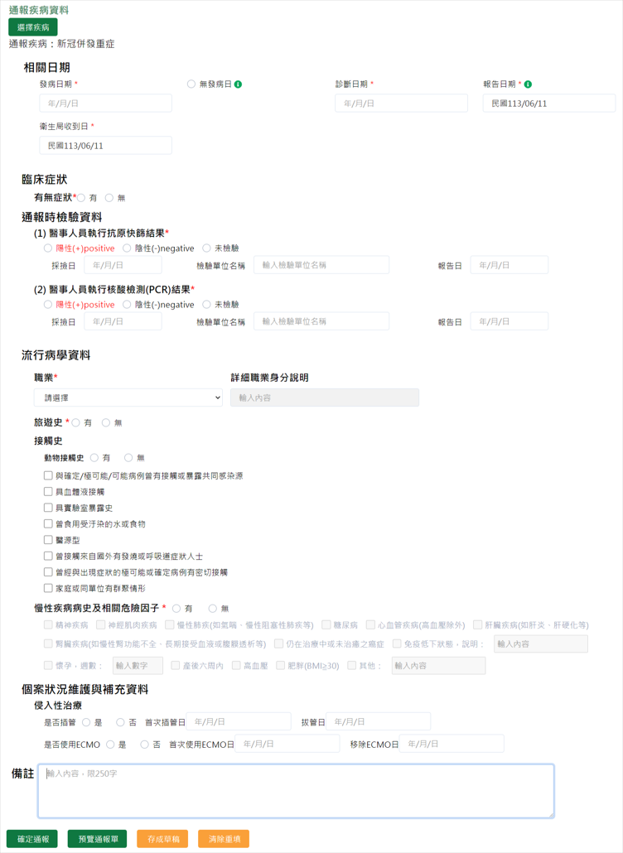

- 增補欄位清單如下，請將答題編號與答案值二欄位，以JSON檔案格式交換至疾管署
問題內容 | 選項內容 | 答題編號 | 答案值 | 備註
通報時檢驗資料
醫事人員執行抗原快篩結果  (單選) | 陽性(+)positive | S_19SC_00001 | 1=勾選 | (必填欄位，擇一勾選)  勾選陽性或陰性時，檢驗單位名稱、採檢日與報告日必填，勾選未檢驗時，檢驗單位名稱、採檢日與報告日必不可填。
醫事人員執行抗原快篩結果  (單選) | 陰性(-)negative | S_19SC_00002 | 1=勾選
醫事人員執行抗原快篩結果  (單選) | 未檢驗 | S_19SC_00003 | 1=勾選
 | 檢驗單位名稱 | S_19SC_00004 | String/200
 | 報告日 | S_19SC_00005 | String/10 | Ex:2024/01/01
 | 抗原快篩結果：採檢日 | S_19SC_00006 | String/10 | Ex:2024/01/01
醫事人員執行核酸檢測(PCR)結果  (單選) | 陽性(+)positive | S_19SC_00007 | 1=勾選 | (必填欄位，擇一勾選)  勾選陽性或陰性時，檢驗單位名稱、採檢日與報告日必填，勾選未檢驗時，檢驗單位名稱、採檢日與報告日必不可填。
醫事人員執行核酸檢測(PCR)結果  (單選) | 陰性(-)negative | S_19SC_00008 | 1=勾選
醫事人員執行核酸檢測(PCR)結果  (單選) | 未檢驗 | S_19SC_00009 | 1=勾選
 | 檢驗單位名稱 | S_19SC_00010 | String/200
 | 報告日 | S_19SC_00011 | String/10 | Ex:2024/01/01
 | 核酸檢測(PCR)結果：採檢日 | S_19SC_00012 | String/10 | Ex:2024/01/01
接觸史(可複選) | 曾接觸來自國外有發燒或呼吸道症狀人士 | S_19SC_00013 | 1=勾選
接觸史(可複選) | 曾經與出現症狀的極可能或確定病例有密切接觸 | S_19SC_00014 | 1=勾選
接觸史(可複選) | 家庭或同單位有群聚情形 | S_19SC_00015 | 1=勾選
慢性疾病病史及相關危險因子  (必填欄位)  (單選) | 有 | S_19SC_00016 | 1=勾選 | 勾選此項者，(1)~(14)選項必填
慢性疾病病史及相關危險因子  (必填欄位)  (單選) | 無 | S_19SC_00017 | 1=勾選
(可複選) | (1)精神疾病 | S_19SC_00018 | 1=勾選
(可複選) | (2)神經肌肉疾病 | S_19SC_00019 | 1=勾選
(可複選) | (3)慢性肺疾(如氣喘、慢性阻塞性肺疾等) | S_19SC_00020 | 1=勾選
(可複選) | (4)糖尿病 | S_19SC_00021 | 1=勾選
(可複選) | (5)心血管疾病(高血壓除外) | S_19SC_00022 | 1=勾選
(可複選) | (6)肝臟疾病(如肝炎、肝硬化等) | S_19SC_00023 | 1=勾選
(可複選) | (7)腎臟疾病(如慢性腎功能不全、長期接受血液或腹膜透析等) | S_19SC_00024 | 1=勾選
(可複選) | (8)仍在治療中或未治癒之癌症 | S_19SC_00025 | 1=勾選
(可複選) | (9)免疫低下狀態 | S_19SC_00026 | 1=勾選 | 勾選此項者，免疫低下狀態，說明必填
(可複選) | 免疫低下狀態，說明： | S_19SC_00027 | String/200
(可複選) | (10)懷孕 | S_19SC_00028 | 1=勾選 | 勾選此項者，懷孕週數必填
(可複選) | 懷孕，週數 | S_19SC_00029 | Number
(可複選) | (11)產後六周內 | S_19SC_00030 | 1=勾選
(可複選) | (12)高血壓 | S_19SC_00031 | 1=勾選
(可複選) | (13)肥胖(BMI>=30) | S_19SC_00032 | 1=勾選
(可複選) | (14)其他 | S_19SC_00033 | 1=勾選 | 勾選此項者，請註明必填
(可複選) | 如勾選其他，請註明： | S_19SC_00034 | String/200
個案狀況維護與補充資料
侵入性治療
是否插管  (單選) | 是 | S_19SC_00035 | 1=勾選 | 勾選此項者，插管日必填
是否插管  (單選) | 否 | S_19SC_00036 | 1=勾選
首次插管日 |  | S_19SC_00037 | String/10 | Ex.2024/01/01
拔管日 |  | S_19SC_00038 | String/10 | Ex.2024/01/01
是否使用ECMO  (單選) | 是 | S_19SC_00039 | 1=勾選 | 勾選此項者，首次使用ECMO日必填
是否使用ECMO  (單選) | 否 | S_19SC_00040 | 1=勾選
首次使用ECMO日 |  | S_19SC_00041 | String/10 | Ex.2024/01/01
移除ECMO日 |  | S_19SC_00042 | String/10 | Ex.2024/01/01
臨床症狀:
其他新冠感染相關併發症:併發症 |  | S_19SC_00043 | 代碼 | 主要症狀勾選「其他新冠感染相關併發症」後，此「其他新冠感染相關併發症:併發症」代碼或「其他新冠感染相關併發症:其他」必填。  代碼定義：請參考附錄四 代碼彙整表_嚴重特殊傳染性肺炎相關併發症。  EX: 231,220,219
其他新冠感染相關併發症:其他 |  | S_19SC_00044 | String/200 | 主要症狀勾選「其他新冠感染相關併發症」後，此欄位或「其他新冠感染相關併發症:併發症」代碼必填。

- 檢核邏輯資訊如下
通報狀態＝不可通報
If醫事人員執行抗原快篩結果 or醫事人員執行核酸檢測(PCR)結果 or介接LIMS檢驗結果 其一為陽性
then
通報狀態＝可通報
End If

If 醫事人員執行抗原快篩結果 and 醫事人員執行核酸檢測(PCR)結果 勾選“陽性(+)positive” or “陰性(-)negative”or “未檢驗” (三擇一)
then
通報狀態＝可通報
End If

If 醫事人員執行抗原快篩結果 and 醫事人員執行核酸檢測(PCR)結果 勾選“陽性(+)positive” or “陰性(-)negative”and (檢驗單位名稱、採檢日期與報告日期 均有填寫)
then
通報狀態＝可通報
End If

If勾選"慢性疾病病史及相關危險因子" (and by option) (勾選"有" and count(勾選選項) > 0
If(勾選 免疫低下狀態 and 說明: 必填) or
(勾選 懷孕 and 週數：必填) or
(勾選 其他 and註明：必填) )
then
通報狀態＝可通報
End If
then
通報狀態＝可通報
End If

Else
通報狀態＝不可通報
End If

兔熱病
- 增補欄位手動輸入畫面如下：
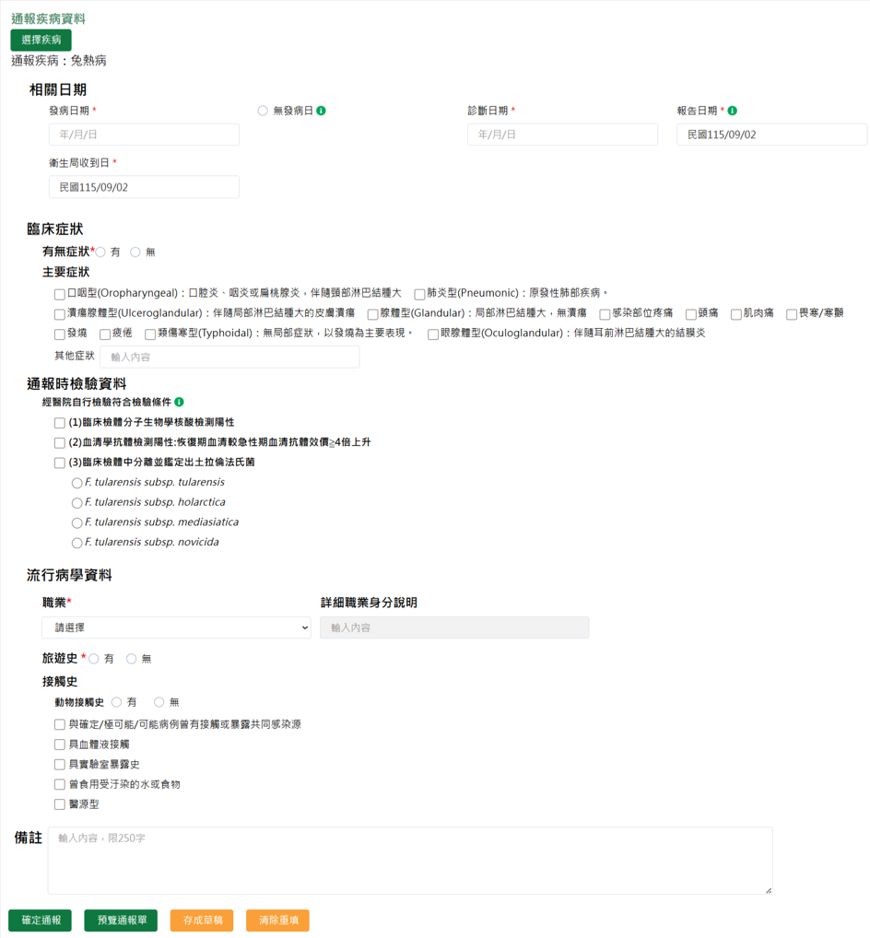

- 增補欄位清單如下，請將答題編號與答案值二欄位，以JSON檔案格式交換至疾管署
問題內容 | 選項內容 | 答題編號 | 答案值 | 備註
通報時檢驗資料
經醫院自行檢驗符合檢驗條件  (可複選) | (1)臨床檢體分子生物學核酸檢測陽性 | S_021_00001 | 1=勾選
經醫院自行檢驗符合檢驗條件  (可複選) | (2)血清學抗體檢測陽性：恢復期血清較急性期血清抗體效價≧4倍上升 | S_021_00002 | 1=勾選
經醫院自行檢驗符合檢驗條件  (可複選) | (3)臨床檢體中分離並鑑定出土拉倫法氏菌 | S_021_00003 | 1=勾選 | 勾選本欄位，下方四欄位必勾選(單選)
 | F.tularensis subsp. tularensis | S_021_00004 | 1=勾選
 | F.tularensis subsp. holarctica | S_021_00005 | 1=勾選
 | F.tularensis subsp. mediasiatica | S_021_00006 | 1=勾選
 | F.tularensis subsp. novicida | S_021_00007 | 1=勾選

- 檢核邏輯資訊如下
無

第五類法定傳染病

新型A型流感
- 增補欄位手動輸入畫面如下：
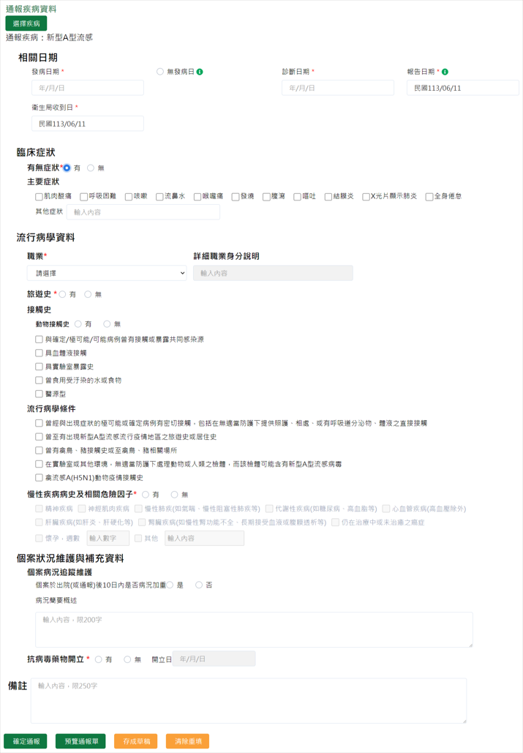
- 增補欄位清單如下，請將答題編號與答案值二欄位，以JSON檔案格式交換至疾管署
問題內容 | 選項內容 | 答題編號 | 答案值 | 備註
流行病學資料
流行病學條件  (可複選) | 曾經與出現症狀的極可能或確定病例有密切接觸，包括在無適當防護下提供照護、相處、或有呼吸道分泌物、體液之直接接觸 | S_QSNFLA002_ASNFLA201 | 1=勾選
流行病學條件  (可複選) | 曾至有出現新型A型流感流行疫情地區之旅遊史或居住史 | S_QSNFLA002_ASNFLA202 | 1=勾選
流行病學條件  (可複選) | 曾有禽鳥、豬接觸史或至禽鳥、豬相關場所 | S_QSNFLA002_ASNFLA204 | 1=勾選
流行病學條件  (可複選) | 在實驗室或其他環境，無適當防護下處理動物或人類之檢體，而該檢體可能含有A型流感病毒 | S_QSNFLA002_ASNFLA203 | 1=勾選
流行病學條件  (可複選) | 禽流感A(H5N1)動物疫情接觸史 | S_NFLUA_00001 | 1=勾選
慢性疾病病史及相關危險因子  (必填欄位) (單選) | 有 | S_QNFLA35000_ANFLA35001 | 1=勾選 | 勾選者，(1)~(10)選項至少必選一項
慢性疾病病史及相關危險因子  (必填欄位) (單選) | 無 | S_QNFLA35000_ANFLA35002 | 1=勾選
(需填寫時，可複選) | (1)精神疾病 | S_QNFLA35100_ANFLA35101 | 1=勾選
(需填寫時，可複選) | (2)神經肌肉疾病 | S_QNFLA35100_ANFLA35102 | 1=勾選
(需填寫時，可複選) | (3)慢性肺疾(如氣喘、慢性阻塞性肺疾等) | S_QNFLA35100_ANFLA35103 | 1=勾選
(需填寫時，可複選) | (4)代謝性疾病(如糖尿病、高血脂等) | S_QNFLA35100_ANFLA35104 | 1=勾選
(需填寫時，可複選) | (5)心血管疾病(高血壓除外) | S_QNFLA35100_ANFLA35105 | 1=勾選
(需填寫時，可複選) | (6)肝臟疾病(如肝炎、肝硬化等) | S_QNFLA35100_ANFLA35106 | 1=勾選
(需填寫時，可複選) | (7)腎臟疾病(如慢性腎功能不全、長期接受血液或腹膜透析等) | S_QNFLA35100_ANFLA35107 | 1=勾選
(需填寫時，可複選) | (8)仍在治療中或未治癒之癌症 | S_QNFLA35100_ANFLA35108 | 1=勾選
(需填寫時，可複選) | (9)懷孕 | S_QNFLA35100_ANFLA35109 | 1=勾選 | 勾選者，懷孕週數必填
(需填寫時，可複選) | (懷孕週數) | S_QNFLA35200_ANFLA35200 | Number
(需填寫時，可複選) | (10)其他 | S_QNFLA35100_ANFLA35110 | 1=勾選 | 勾選者，下方欄位必填
(需填寫時，可複選) | (輸入內容) | S_QNFLA35300_ANFLA35300 | String/200 | 請描述
個案狀況維護與補充資料
個案病況追蹤維護
個案於出院(或通報)後10日內是否病況加重？(單選) | 是 | S_QNFLA33100_ANFLA33101 | 1=勾選 | 勾選者，病況簡要概述必填
個案於出院(或通報)後10日內是否病況加重？(單選) | 否 | S_QNFLA33100_ANFLA33102 | 1=勾選
 | 病況簡要概述 | S_QNFLA33200_ANFLA33200 | String/200
抗病毒藥物開立  (必填欄位) (單選) | 有 | S_QNFLA34000_ANFLA34001 | 1=勾選 | 勾選者，開立日必填
抗病毒藥物開立  (必填欄位) (單選) | 無 | S_QNFLA34000_ANFLA34002 | 1=勾選
 | 開立日 | S_QNFLA34100_ANFLA34100 | String/10 | Ex.2021/01/01

- 檢核邏輯資訊如下
通報狀態＝不可通報
If (勾選"慢性疾病病史及相關危險因子" (and by option) (勾選"有" and count(勾選選項) > 0))
and (勾選"抗病毒藥物開立" (and by option) (勾選"有" and 輸入"開立日"))
then
通報狀態＝可通報
End if
End If

中東呼吸症候群冠狀病毒感染症
(1)增補欄位手動輸入畫面如下：
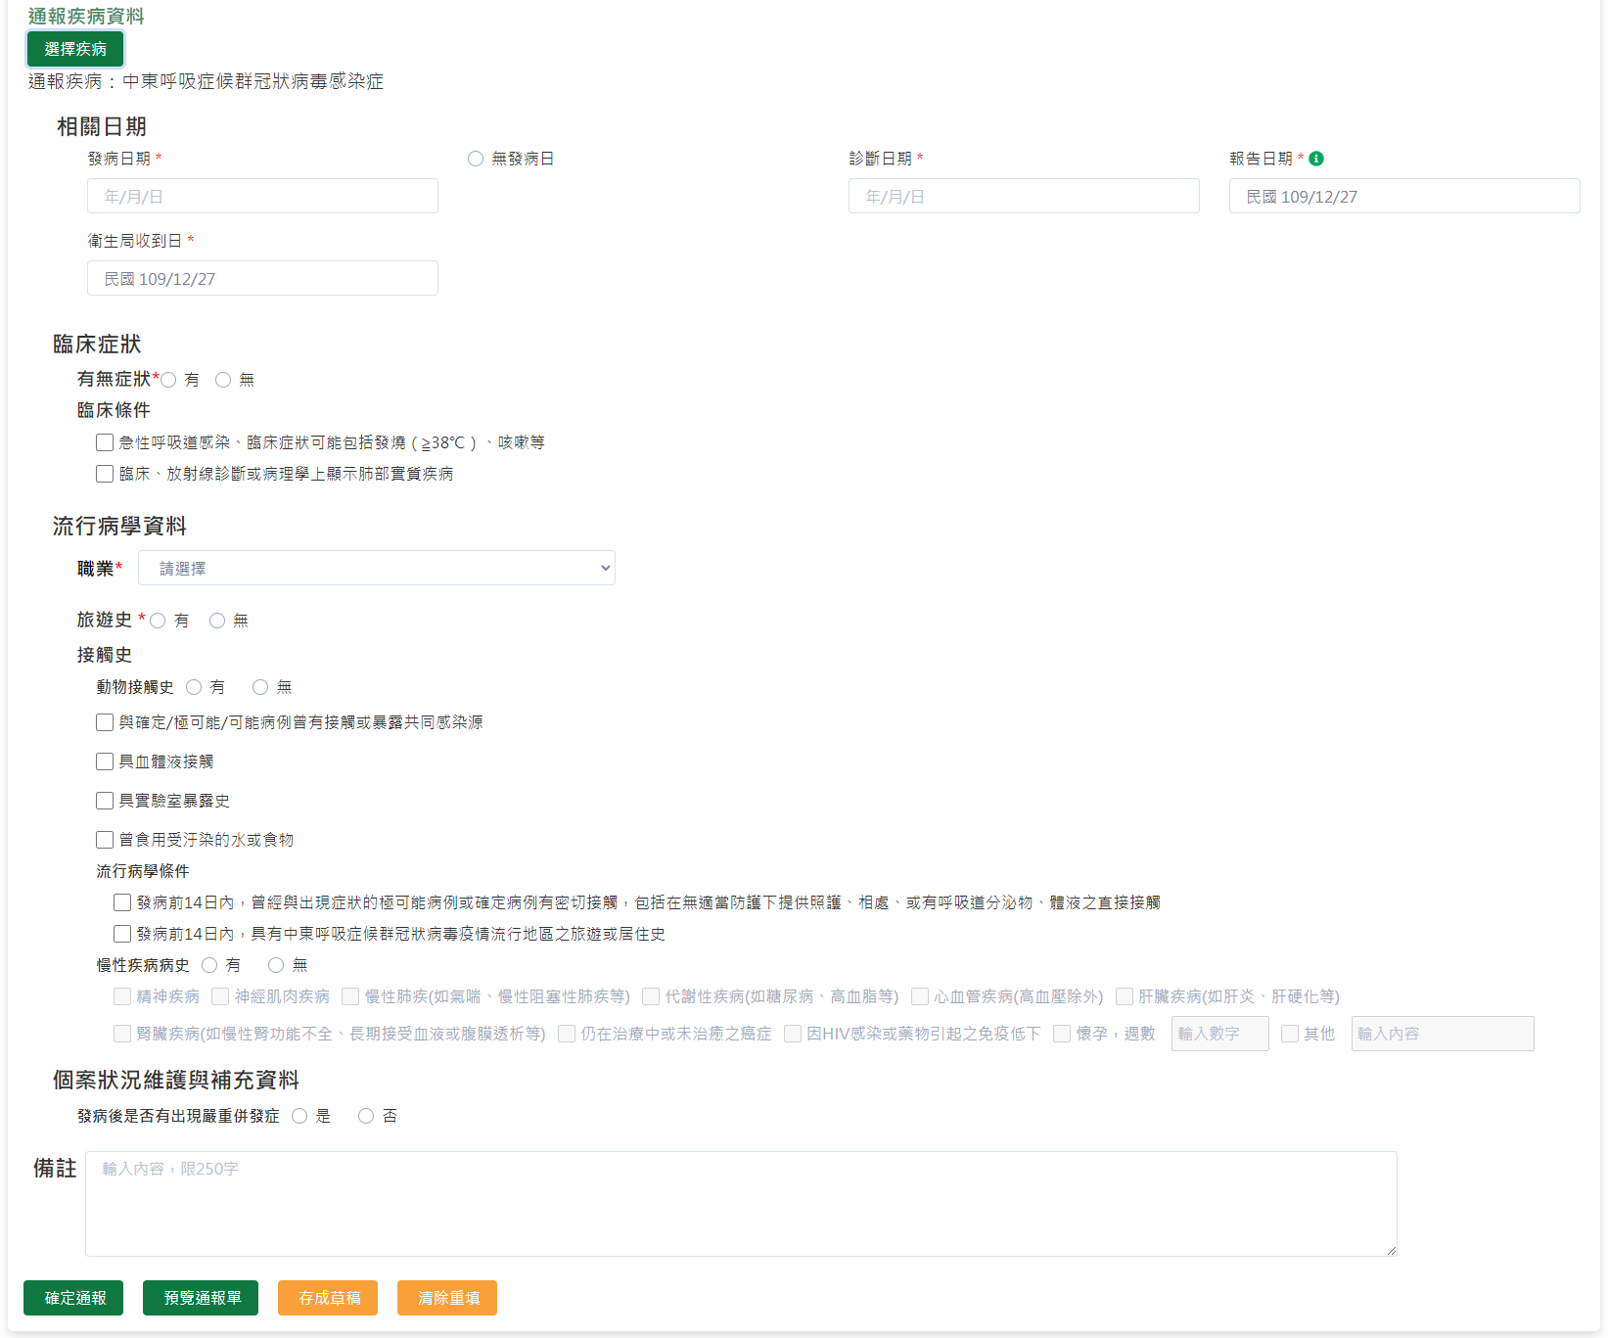
(2)增補欄位清單如下，請將答題編號與答案值二欄位，以JSON檔案格式交換至疾管署
問題內容 | 選項內容 | 答題編號 | 答案值 | 備註
臨床症狀
臨床條件(可複選)
急性呼吸道感染，臨床症狀可能包括發燒（≧38℃）及咳嗽 |  | S_QSNoCoV001_ASNoCoV101 | 1=勾選
臨床、放射線診斷或病理學上顯示肺部實質疾病 |  | S_QSNoCoV001_ASNoCoV102 | 1=勾選
流行病學資料
流行病學條件  (可複選) | 發病前14日內，曾經與出現症狀的極可能病例或確定病例有密切接觸，包括在無適當防護下提供照護、相處、或有呼吸道分泌物、體液之直接接觸。 | S_QSNoCoV002_ASNoCoV201 | 1=勾選
流行病學條件  (可複選) | 發病前14日內，具有中東呼吸症候群冠狀病毒疫情流行地區之旅遊或居住史。 | S_QSNoCoV002_ASNoCoV202 | 1=勾選
慢性疾病病史及相關危險因子  (單選) | 有 | S_QNoCoV3000_ANoCoV3001 | 1=勾選 | 勾選者，(1)~(11)選項至少必選一項
慢性疾病病史及相關危險因子  (單選) | 無 | S_QNoCoV3000_ANoCoV3002 | 1=勾選
(需選擇時，可複選) | (1)精神疾病 | S_QNoCoV3100_ANoCoV3101 | 1=勾選
(需選擇時，可複選) | (2)神經肌肉疾病 | S_QNoCoV3100_ANoCoV3102 | 1=勾選
(需選擇時，可複選) | (3)慢性肺疾(如氣喘、慢性阻塞性肺疾等) | S_QNoCoV3100_ANoCoV3103 | 1=勾選
(需選擇時，可複選) | (4)代謝性疾病(如糖尿病、高血脂等) | S_QNoCoV3100_ANoCoV3104 | 1=勾選
(需選擇時，可複選) | (5)心血管疾病(高血壓除外) | S_QNoCoV3100_ANoCoV3105 | 1=勾選
(需選擇時，可複選) | (6)肝臟疾病(如肝炎、肝硬化等) | S_QNoCoV3100_ANoCoV3106 | 1=勾選
(需選擇時，可複選) | (7)腎臟疾病(如慢性腎功能不全、長期接受血液或腹膜透析等) | S_QNoCoV3100_ANoCoV3107 | 1=勾選
(需選擇時，可複選) | (8)仍在治療中或未治癒之癌症 | S_QNoCoV3100_ANoCoV3108 | 1=勾選
(需選擇時，可複選) | (9)因HIV感染或藥物引起之免疫低下 | S_QNoCoV3100_ANoCoV3109 | 1=勾選
(需選擇時，可複選) | (10)懷孕 | S_QNoCoV3100_ANoCoV3110 | 1=勾選 | 勾選者，懷孕週數必填
(需選擇時，可複選) | (懷孕週數) | S_QNoCoV3200_ANoCoV3200 | Number | (懷孕週數)
(需選擇時，可複選) | (11)其他 | S_QNoCoV3100_ANoCoV3111 | 1=勾選 | 勾選者，下方欄位必填
(需選擇時，可複選) | (輸入內容) | S_QNoCoV3300_ANoCoV3300 | String/200 | 請描述
個案狀況維護與補充資料
發病後是否有出現嚴重併發症(單選) | 是 | S_QNoCoV2600_ANoCoV2601 | 1=勾選 | 勾選者(1)~(3)至少必選一項
發病後是否有出現嚴重併發症(單選) | 否 | S_QNoCoV2600_ANoCoV2602 | 1=勾選
(需填寫時，可複選) | (1)呼吸衰竭需呼吸器治療 | S_QNoCoV2610_ANoCoV2611 | 1=勾選
(需填寫時，可複選) | (2)腎臟衰竭需洗腎 | S_QNoCoV2610_ANoCoV2612 | 1=勾選
(需填寫時，可複選) | (3)其他併發症 | S_QNoCoV2610_ANoCoV2613 | 1=勾選 | 勾選者，下方欄位必填
(需填寫時，可複選) | (其他併發症) | S_QNoCoV2620_ANoCoV2620 | String/200 | 請描述

- 檢核邏輯資訊如下
無

重點監視項目

狂犬病毒檢驗
- 增補欄位手動輸入畫面如下：
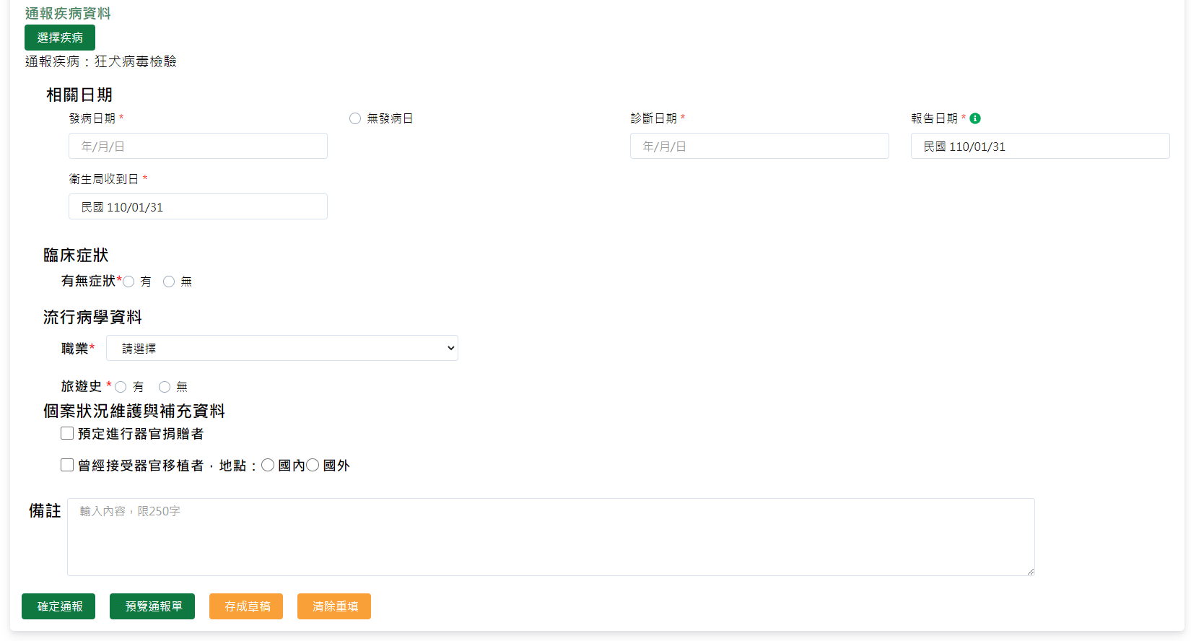
- 增補欄位清單如下，請將答題編號與答案值二欄位，以JSON檔案格式交換至疾管署
問題內容 | 選項內容 | 答題編號 | 答案值 | 備註
個案狀況維護與補充資料
預定進行器官捐贈者 |  | S_071T_00001 | 1=勾選
曾經接受器官移植者 |  | S_071T_00002 | 1=勾選 | 勾選者，地點需填寫
(地點)  (需填寫時，單選) | 國內 | S_071T_00003 | 1=勾選
(地點)  (需填寫時，單選) | 國外 | S_071T_00004 | 1=勾選 | 勾選者，國家必填
(國家) | (選擇國家) | S_071T_00005 | 代碼 | 國家代碼  選擇「OTH其他」者，其他國家必填
(國家) | (其他國家) | S_071T_00006 | String/200

- 檢核邏輯資訊如下
無

